茂县农村生活污水治理专项规划
（2026-2030年）
（征求意见稿）

阿坝藏族羌族自治州茂县生态环境局
二〇二六年四月

目 录
第一章 总则 1
1.1 规划背景 1
1.1.1美丽中国建设提速 1
1.1.2美丽河湖保护加强 2
1.1.3国家出台指导意见 3
1.1.4上级下达工作指南 3
1.2 指导思想 5
1.2.1总结经验 努力提高 6
1.2.2既重效果 又降成本 6
1.2.3既要减污 也要降碳 6
1.3 基本原则 7
1.3.1尊重习俗 利用优先 7
1.3.2因地制宜 分类施策 7
1.3.3建管并重 长效运维 8
1.4 规划目标 8
1.5 规划范围 9
1.6 规划年限 10
1.7 编制依据 10
1.7.1 法律法规 10
1.7.2 规范标准 10
1.7.3 相关政策文件 11
1.7.4 相关规划和报告 12
第二章 区域概况 13
2.1 基本情况 13
2.1.1 地理位置 13
2.1.2 自然概况 13
2.1.3 社会经济概况 16
2.2 水功能区 21
2.3 自然保护区 22
2.4 相关规划解读 23
2.4.1 城镇发展规划 23
2.4.2 空间布局规划 24
第三章 现状评价 25
3.1 水环境质量现状 25
3.1.1 河流水质现状 25
3.1.2 饮用水水源地水质 26
3.2 城镇生活污水处理现状 30
3.3 农村生活污水处理现状 31
3.3.1 排水现状 31
3.3.2 污染负荷现状 31
3.3.3 农村生活污水处理现状 35
第四章 农村生活污水处理设施建设规划 54
4.1 治理方式 54
4.1.1 资源化利用 54
4.1.2 集中处理 54
4.1.3收集转运处理 55
4.2 村庄分区 55
4.2.1 划分方法 55
4.2.2 划分结果 56
4.3 工艺选择 61
4.3.1 农村生活污水处理技术 61
4.3.2 工艺对比 65
4.3.3 工艺推荐 66
4.4 选址要求 71
4.5 污水收集系统建设 72
4.5.1 排水体制选择 72
4.5.2 污水收集系统 73
4.6 出水排放要求 76
4.6.1 污染物控制要求 76
4.6.2 尾水去向 77
4.7 污泥处理处置 78
4.8 验收移交 78
4.9 年度规划 78
4.9.1 总体治理规划（原规划） 78
4.9.2 实际治理进度及修订版总体治理规划 80
4.9.3 2026年治理规划 83
4.9.4 2027年治理规划 84
4.9.5 2028年治理规划 85
4.9.6 2029-2030年治理规划 86
第五章 处理设施运维管理规划 88
5.1 健全运维组织架构 88
5.2 合理确定运维模式 89
5.3 加强监督考核 90
第六章 工程估算与资金筹措 92
6.1 工程总投资估算（原规划） 92
6.2 2026-2030年工程总投资估算 92
6.3 年度工程投资估算 93
（1）2026年投资估算 93
（2）2027年投资估算 94
（3）2028年投资估算 95
（4）2029-2030年投资估算 96
6.4 资金筹措 97
第七章 效益分析 98
7.1 环境效益 98
7.2 社会效益 98
7.3 经济效益 99
第八章 保障措施 100
8.1 组织保障 100
8.2 资金保障 100
8.3 技术保障 100
8.4 监管保障 101
附录A 茂县30户以上农村聚居区分布 102
附录B 茂县农村生活污水治理进展 109
附录C 茂县农村生活污水2026-2030年度实施计划表 116
附录D 茂县各乡（镇）农村生活污水及主要污染物产生量 122

第一章 总则
阿坝藏族羌族自治州茂县农村生活污水治理专项规划（2020-2030年）自2020年制定并实施以来，国家、四川省和阿坝州新出台了有关美丽中国、美丽河湖、美丽乡村、宜居宜业和美乡村建设、农村污水治理等方面的新文件、新要求，并且茂县的国民经济状况和茂县的农村污水治理有了新的变化。为了适应上级有关农村污水治理的新要求，更加适应茂县的实际情况，特委托四川锦美环保股份有限公司对阿坝藏族羌族自治州茂县农村生活污水治理专项规划（2020-2030年）进行修订。

1.1 规划背景
2020年以来，国家、省以及州和县都出台了一系列有关农村污水治理的新文件、新规定、新要求，《阿坝藏族羌族自治州茂县农村生活污水治理专项规划（2020—2030年）》（以下简称“规划原稿”）需要进行修订才能适应新形势的要求。

1.1.1美丽中国建设提速

（1）政府工作报告强调
2026年政府工作报告将“加快美丽中国建设”作为2026年政府工作的重要任务之一，明确提出“着眼建设美丽中国，持续深入推进污染防治攻坚和生态系统优化，加快形成绿色生产生活方式，确保碳达峰目标如期实现”，首次明确将“推进县城和农村黑臭水体治理”列为年度重点工作。报告将生态环境治理重点进一步向县域和农村下沉，把农村污水治理和黑臭水体整治作为美丽中国建设的基础性工程，强调以“钉钉子精神”解决农村环境“关键小事”，体现了从城市为主向城乡融合、从重点区域向全域拓展的治理思路转变。
（2）国家五年规划部署
《中华人民共和国国民经济和社会发展第十五个五年规划纲要》设有专门章节“加快经济社会发展全面绿色转型建设美丽中国”，明确将美丽中国建设作为“十五五”时期的重要目标。强调“加快经济社会发展全面绿色转型，建设美丽中国”“加快农业农村现代化扎实推进乡村全面振兴”。学习运用“千万工程”经验，分类有序、片区化推进乡村振兴，深入实施乡村建设行动，逐步提高农村基础设施完备度、公共服务便利度、人居环境舒适度。
（3）党中央国务院发文
2023年11月23日中共中央、国务院发布《关于全面推进美丽中国建设的意见》（中发〔2023〕30号），为“十五五”时期全面推进美丽中国建设提供了顶层设计和政策框架，把建设天蓝、地绿、水清的美好家园，作为筑牢中华民族伟大复兴的生态根基。要求到2027年成效显著，2035年基本实现，本世纪中叶全面建成。
2024年1月11日：《中共中央国务院关于全面推进美丽中国建设的意见》发布，为美丽中国建设提供顶层设计。

1.1.2美丽河湖保护加强
2025年5月21日生态环境部等部门印发的《美丽河湖保护与建设行动方案（2025—2027年）》，要求全国到2027年：美丽河湖建成率达到40%左右，到2030年美丽河湖建设取得明显成效，到2035年美丽河湖基本建成。
2025年6月，中共中央办公厅、国务院办公厅发布《关于全面推进江河保护治理的意见》核心要求：健全江河保护治理制度，形成江河哺育人民、人民守护江河、人水和谐共生的江河保护治理格局，全面推进幸福河湖建设。
经国务院同意，2024年12月31日水利部、财政部、自然资源部、交通运输部、农业农村部、国家林草局等部门发布《关于全面推进幸福河湖建设的意见》水河湖〔2024〕344号。

1.1.3国家出台指导意见
2024年1月生态环境部、农业农村部联合印发《关于进一步推进农村生活污水治理的指导意见》，要求县级政府负总责，建立“政府主导、市场主体建设运维、部门监管、村民参与”的工作机制。整县系统谋划，统筹改厕与粪污收集利用，统一规划、建设、运行、管理城乡污水处理设施。鼓励采用设计—施工—运维总承包（EPC+O）等市场化模式，引入专业化企业统一负责县域内不同主体、不同时期建成的设施运维。完善村规民约，倡导节约用水、源头减量，引导农户通过庭院绿化、农业灌溉等方式实现污水就地就近资源化利用。全过程听取农民意见，保障群众在方案设计、建设施工、运行维护、成效监督中的知情权、参与权和监督权，实现共建共治共享。并提出了强化规划引领、治理成效评判基本标准、因地制宜选择治理模式与技术路线、加强改厕与污水治理衔接、强化设施建设与质量监管、有序推进设施分类整改、创新资金筹措机制、加强科技支撑与能力建设等一系列新的指导意见，为本规划的修订指明了方向。

1.1.4上级下达工作指南
2024年6月20日，四川省生态环境厅办公室关于印发《四川省农村生活污水治理工作指南（试行）》，对农村生活污水治理工作指明了方向，提出了具体规定。
《四川省农村生活污水处理设施运行维护管理办法》（川环规〔2024〕1号）替代2021版试行办法，对设施产权归属、运维主体、资金渠道、监管职责、考核评估等作出全流程规定，是全省设施运维的规范性依据。
2024年1月30日，四川省生态环境厅、农业农村厅、住房和城乡建设厅、水利厅、省发展改革委和财政厅联合印发了《四川省农村生活污水处理设施运行维护管理办法》（川环规〔2024〕1号），自2024年3月1日起施行，有效期五年。与本专项规划的修订周期基本一致，也是指导茂县农村生活污水治理专项规划（2020-2030年）的重要文件。
2024年5月11日四川省生态环境厅印发了《四川省农村生活污水资源化利用指南》（试行）（川环办函〔2024〕226号），明确了农村生活污水资源化利用的途径，针对不同污水收集情况、不同户数推荐了利用模式，为茂县的农村污水资源化利用指明了路径与方向。
2025年1月14日由生态环境部、农业农村部、国家发展改革委、财政部、自然资源部、住房和城乡建设部、水利部、市场监管总局、国家林草局联合印发了《美丽乡村建设实施方案》（环土壤〔2025〕5号）。
《阿坝州农村生活污水治理工作专项整治行动方案》2023—2024年印发实施，聚焦“设施排查、规划布局、规范治理”三大任务。州里建立运维机制：推行“州统筹、县负责、乡监管、村参与”四级责任体系，鼓励采用EPC+O、第三方托管等模式，确保设施正常运行率稳定在90%以上。针对高寒、高海拔、人口分散等特点，首次提出“分散为主、集中补充”治理路径，并筛选出经济可行的“3+1”组合工艺在全州试点推广。州生态局还提出农村污水资源化利用中采用“3+屯水池”等措施。
贯彻落实好2021年以来国家、四川省和阿坝州对农村污水治理工作新发布的指导意见和相关规定，是深化治理人居环境、保护生态环境、促进农村节能减排、提高农民生活品质的重要途径，是深化美丽乡村建设、提升农民群众生活品质的必要举措，是贯彻“绿水青山就是金山银山”发展理念的具体行动。
五年来，茂县紧扣国家“农村人居环境整治提升五年行动”“长江经济带农业面源污染治理专项”“千村示范”“厕所革命”“州县涉农整合资金农村户厕改造项目”等部署，把农村污水治理作为乡村振兴的底线任务，扎扎实实推动农村污水治理工作，取得了长足的进展，并在工作中积累一批行之有效的经验，值得认真总结提高，并用以指导“十五五”期间的农村污水治理工作。
认真学习和把握2021年以来国家、四川省和阿坝州对农村污水治理新的指导意见和要求，梳理2021-2025期间茂县在农村污水治理方面所取得的成绩和经验，找准存在的问题，提出对应的措施，是修订阿坝藏族羌族自治州茂县农村生活污水治理专项规划（2020-2030年）的重要基础工作。

1.2 指导思想
以习近平生态文明思想为指引，全面贯彻生态环境部、农业农村部联合印发《关于进一步推进农村生活污水治理的指导意见》和省、州关于农村污水治理的各项新要求，牢固树立“绿水青山就是金山银山”理念，以农村环境卫生和人体健康、防治环境污染、保障农村饮用水安全、防控流域面源污染、改善农民生产生活条件为宗旨，立足茂县农村实际，以污水减量化、分类就地处理、循环利用为导向，坚持“总结经验、努力提高、既重效果、又降成本、既要减污也要降碳、尊重习俗、利用优先、因地制宜、分类处理、建管并重，长效运维”的基本原则推进农村生活污水治理。

1.2.1总结经验 努力提高
“十四五”期间，茂县的农村污水处理有了长足的进展，通过实施农村人居环境整治项目、长江经济带农业面源污染治理专项、“千村示范”“厕所革命”“州县涉农整合资金农村户厕改造项目”等项目的实施，积累了丰富的实践经验。例如，在实施农村人居环境整治项目过程中，根据茂县实际，技术方案事先书面征求村、镇意见，县科农畜局审批。因地制宜地实施了“3+屯水池”（三格化粪池+屯水池）、把共用屯水池改为与农业生产方式结合的每户两池“三格化粪池+屯水池”，有效解决了集中屯水的收集困难、征地困难和用肥争议等诸多问题。“十五五”期间，要紧跟国家、四川省和阿坝州新的指导意见，努力提高茂县的农村污水治理质量与水平。

1.2.2既重效果 又降成本
新建农村生活污水处理设施，在达到同样处理效果的前提下，要尽可能选择低运行成本的污水处理工艺技术。尤其是要注意污水处理过程中的能源消耗、机电设备维护与更新成本、维修人员成本、运行管理劳动力成本等等。虽有“县财政兜底、乡镇监管、村级协管、农户参与”的运维体系，但这是针对已建成的污水处理设施出台的资金筹措办法。农村新建污水处理设施，不能只顾效果，不计运行管理成本使污水处理成为长期的经济负担。要充分认识到污水处理设施运行管理成本是涉及到污水处理设施能否长效运行的关键因素之一。

1.2.3既要减污 也要降碳
新建农村污水达标处理设施要尽可能选择无动力达标处理设备，不能以增加碳排放为代价来处理污水，要把践行农业绿色低碳落到实处。

1.3 基本原则

1.3.1尊重习俗 利用优先
充分尊重藏族、羌族等群众生产生活习惯，全过程听取农民意见，保障群众在方案设计、建设施工、运行维护、成效监督中的知情权、参与权和监督权，实现共建共治共享。坚持“就地资源化利用优先、达标排放处理为辅”的原则。充分考虑地形条件、气候条件、经济条件、人口聚集程度、居民生产生活习俗，鼓励生活污水优先用于农作物施肥、果蔬种植、庭院绿化及林地消纳等。厕所粪污经三格式化粪池处理后回用，要重视农业生产对肥料的阶段性需求，作物不是每天都需要连续灌溉，因此每个化粪池要配备屯水池，以满足峰谷之需。

1.3.2因地制宜 分类施策
茂县高寒、高山、干旱河谷并存，农户居住分散、污水总量小、波动大。要坚持以下基本原则推进农村生活污水治理：
海拔3000米以上、人口分散区域采用“散户三格池+庭院湿地”“散户三格池+屯水池”分散模式；河谷半山区宜采用“散户三格池+庭院湿地”“散户三格池+屯水池”分散模式，有条件的可采用“联户人工湿地”小集中模式。
县城周边及重点集镇依托既有市政污水厂，采用“管网收集+一体化处理站”纳厂处理模式。
凡是有条件进行资源化利用消纳污水的农村地区，都应采用资源化利用模式处理污水；对于既不具备资源化利用条件，又离市政污水厂收集管网太远，污水必须经达标处理后排放的地区，应采取无动力达标处理模式、微动力模式就地达标处理排放。
总之，要确保技术方案与地理环境、经济水平相匹配。要建立“县-镇街－村社”三级台账，推行“一村一策”差异化治理。所有项目严格按《四川省农村生活污水处理设施水污染物排放标准》（DB51/2626—2019）选址、设计、施工，出水用于农业灌溉的达到二级限值，排入地表水体的达到一级限值，确保“建一个、成一个、达标一个”。

1.3.3建管并重 长效运维
逐步建立“政府主导、市场主体建设运维、部门监管、村民参与”的工作机制。坚持制度先行，明确农村生活污水处理设施建设主体和运维主体，加大财政资金投入力度，建立长效管护机制，鼓励规模化、专业化、社会化建设和运行管理，推动农村生活污水第三方治理。鼓励采用设计—施工—运维总承包（EPC+O）等市场化模式，引入专业化企业统一负责县域内不同主体、不同时期建成的设施运维。坚持“县财政兜底、乡镇监管、村级协管、农户参与”的运维体系，已落实县财政每年300万元运维资金池，确保已建设施持续运行、长久发挥效益。

1.4 规划目标
总体目标：规划期末，茂县农村生活污水治理水平不断提升，农村人居环境质量显著改善。公共空间无乱排乱倒现象；基本闻不到臭味，村内无黑臭水体、臭水沟、臭水坑；基本听不到村民怨言，治理成果得到多数群众认可。
具体指标：2025年茂县农村生活污水治理率达到了50%，力争2026年达到60%，2027年达到70%，2028年达到80%，2029年达到90%，2030年力争实现全覆盖，已建设施正常运行率达到90%以上。

1.5 规划范围
本规划范围为茂县下辖的11个镇，包括凤仪镇、南新镇、叠溪镇、赤不苏镇、富顺镇、土门镇、渭门镇、沟口镇、黑虎镇、沙坝镇、洼底镇，共涉及108个行政村（社区），其中4个社区分别是：内南社区、外南社区、雪花井社区、西岳庙社区。茂县涉及乡镇、行政村如下表所示：
表1-1涉及乡镇村庄统计
序号 | 乡镇  名称 | 幅员面积（km2） | 所辖村（社区）
1 | 凤仪镇 | 315.4 | 内南、外南、雪花井、西岳庙；静州、禹乡、前进、蓝店坡、南桥、南庄、坪头、甘青、龙洞、顺城、宗渠、壳壳寨、勒都、吉鱼、石鼓、梨园沱
2 | 南新镇 | 364.6 | 七星、别立、棉簇、安乡、罗山、凤毛坪、文攀、牟托
3 | 叠溪镇 | 998.25 | 较场、龙池、两河口、蚕丛、太平、牛尾、杨柳、沙湾、石大关、拴马、大店、桃花、松坪沟
4 | 赤不苏镇 | 723.93 | 赤不苏、雅都、俄口大寨、维城、后村、九龙、曲谷、云羌、二不寨
5 | 富顺镇 | 291.51 | 富顺、鱼听、唱斗、神溪、宝顶、马蹄、胜利、中心、上关子、明脚底、和溪
6 | 土门镇 | 204.19 | 建设、新洋、太安、万安、团结、永城、亚坪、四坪、永和、竹包头、联合
7 | 渭门镇 | 199 | 椒园堡、渭门关、核桃沟、十里、德胜、永宁、腊普、道财、细口
8 | 沟口镇 | 145.77 | 长安、水若、吾家、沟口、水草坪、飞虹、深沟
9 | 黑虎镇 | 149.13 | 小河坝、霭紫关、耕读百吉、苏家坪
10 | 沙坝镇 | 339.9 | 沙坝、龙坪、白布、小牛儿、纳呼、勒依、卓吾寨、黄草坪、富布寨、王家山、白溪
11 | 洼底镇 | 171.6 | 百和、犀牛山、沙胡寨、三雅、五寨

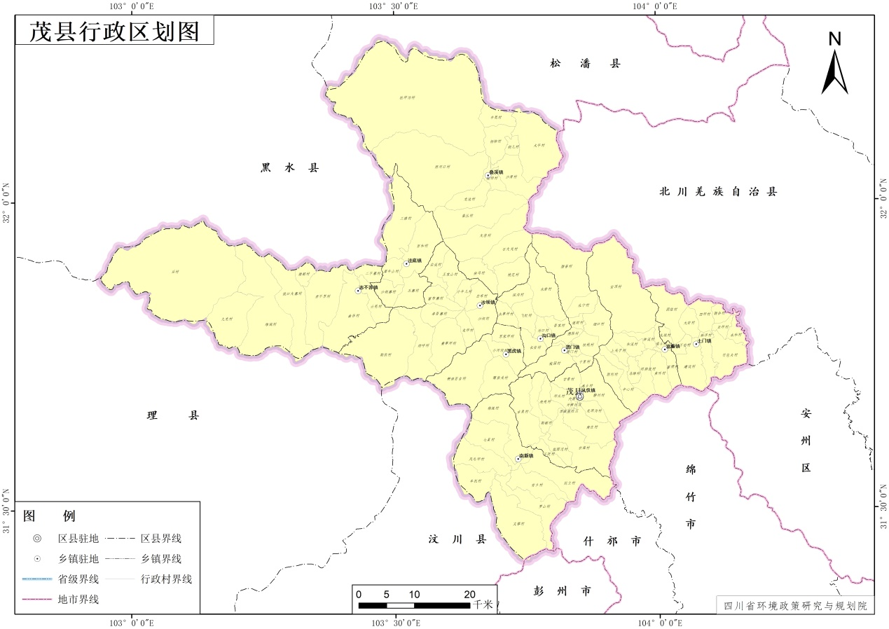
图1-1 规划范围

1.6 规划年限
现状基准年为2025年，规划至2030年。

1.7 编制依据

1.7.1 法律法规
（1）《中华人民共和国城乡规划法》（2008年1月）
（2）《中华人民共和国环境保护法》（2014年修订）
（3）《中华人民共和国水法》（2016年7月修订）
（4）《中华人民共和国水污染防治法》（2017年修正）

1.7.2 规范标准
（1）《农村生活污染控制技术规范》（HJ 574-2010）
（2）《农村生活污水处理工程技术标准》（GB/T51347）
（3）《农村生活污水处理设施水污染物排放标准》（DB51/2626-2019）
（4）《厌氧-缺氧-好氧活性污泥法污水处理工程技术规范》（HJ 576）
（5）《农村户厕卫生规范》（GB 19379-2012）
（6）《农用污泥污染物控制标准》（GB 4284-2018）
（7）《农田灌溉水质标准》（GB 5084-2021）
（8）《农村三格式户厕建设技术规范》（GB/T38836）
（9）《农村三格式户厕运行维护规范》（GB/T38837）
（10）《农村集中下水道收集户厕建设技术规范》（GB/T38838）
（11）《污水排入城镇下水道水质标准》（GB/T31962-2015）
（12）《城镇污水处理厂污染物排放标准》（GB/18918-2002）
（13）《村庄整治技术规范》（GB50445-2008）
（14）《镇（乡）村排水工程技术规程》（CJJ124-2008）
（15）《村庄污水处理设施技术规程》（CJJ/T163-2011）
（16）《地表水环境质量标准》（GB3838-2002）
（17）《四川省用水定额》（DB51/T 2138）
（18）《生活污水净化沼气池技术规范》（NY/T 1702-2009）
（19）《生活污水净化沼气池标准图集》（NY/T 2597-2014）
（20）《人工湿地污水处理工程技术规范》（HJ 2005-2010）

1.7.3 相关政策文件
（1）《关于进一步推进农村生活污水治理的指导意见》（环办土壤〔2023〕24号）
（2）《美丽乡村建设实施方案》（环土壤〔2025〕5号）
（3）《四川省农村生活污水资源化利用指南》（试行）（川环办函〔2024〕226号）
（4）《关于推进污水资源化利用的指导意见》（发改环资〔2021〕13号）
（5）《四川省农村生活污水处理设施运行维护管理办法》（川环规〔2024〕1号）
（6）《关于扎实推进农村人居环境整治行动的通知》（发改农经〔2018〕343号）
（7）《关于推进农村生活污水治理的指导意见》（中农发〔2019〕14号）
（8）《全国县域农村生活污水治理专项规划编制指南（试行）》（环办土壤函〔2019〕756号）

1.7.4 相关规划和报告
《全国国土空间规划纲要（2021-2035年）》
《四川省国土空间规划（2021-2035年）》
《阿坝藏族羌族自治州国土空间总体规划（2021-2035年）》
《四川省主体功能区规划》
《四川省阿坝州江河湖泊水功能区划》
《茂县国土空间总体规划（2021-2035年）》
《茂县“十四五”生态文明建设暨生态环境保护规划》

第二章 区域概况

2.1 基本情况

2.1.1 地理位置
茂县是四川省阿坝藏族羌族自治州下辖县，位于四川省西北部、阿坝藏族羌族自治州东南部的青藏高原东南边缘，地理坐标为东经102°56′~104°10′，北纬31°25′~32°16′，地跨岷江和涪江上游高山河谷地带，东西长116.62千米，南北宽93.73千米，幅员面积3903.28平方公里。茂县东与北川县、安州区、绵竹市相连，南与什邡市、彭州市、汶川县接壤，西与理县、黑水县比邻，北与松潘县相接，县政府驻地凤仪镇距成都市150千米。
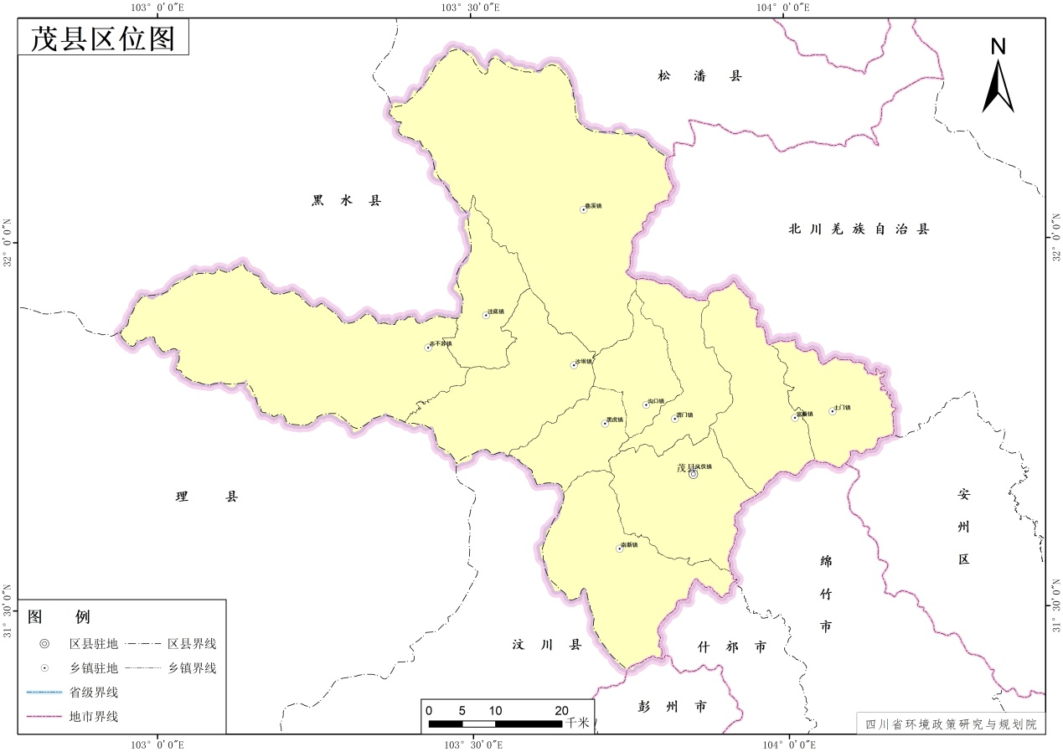
图2-1茂县区位图

2.1.2 自然概况

2.1.2.1 地形地貌
茂县位于川西北高原向成都平原过渡地带，以高山峡谷为主，北部属岷山山脉，西部属邛崃山系，东南部为龙门山脉。地势西北高，东南低，境内高山林立，相对海拔1500～2500米，最高峰万年雪山海拔5230米，最低处土门河下游黄公坪河坝海拔910米。境内沟壑纵横，山高谷深，少平缓之地，自古就有“峭峰插汉多阴谷”之称。
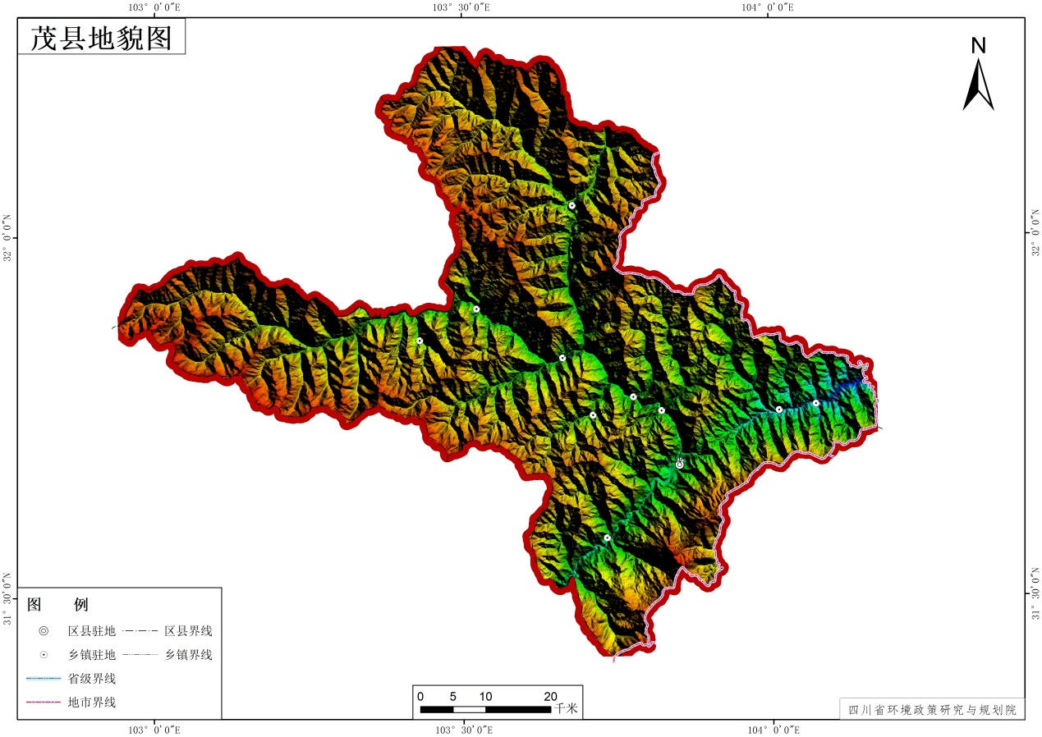
图2-2茂县地貌图

2.1.2.2 气象气候
茂县气候受西风环境和印度洋西南季风影响，属高原性季风气候，垂直气候和地区气候明显，四季明显，干湿季分明，冬季寒冷，夏季凉爽，昼夜温差和地区温差大。常见的灾害性天气有春旱和伏旱，秋季多阴雨，春夏常有暴雨、洪水、冰雹、泥石流灾害发生，属龙门山断裂带上的地震多发区。
2018年年平均气温为12.2℃，与历年平均值11.2℃比较偏高1.0℃；年极端最高气温为30.3℃，与历年极端最高气温33.2℃比较偏低1.9℃；年极端最低气温为-6.8℃，与历年极端最低气温-11.5℃比较偏高4.7℃；年总降水量为544.7mm，与历年平均值462.4mm比较偏多82.3mm，距平百分率为18%。年总日照时数为1460.3小时，与历年平均值1536.0小时比较偏少75.7小时，距平百分率-5%。年内1月1日-6月30日、9月1日-12月31日测站东南方九顶山有积雪。本年度气温偏高，降水偏多，光照偏少。

2.1.2.3 水文水资源
茂县河流分属岷江和涪江两大水系，有大小河流170余条，自北向南纵贯全境的岷江河和黑水河，年径流量165404万立方米，大小湖泊25个，总蓄水量约1.4亿立方米，其中叠溪海子最大，蓄水量近1.2亿立方米。
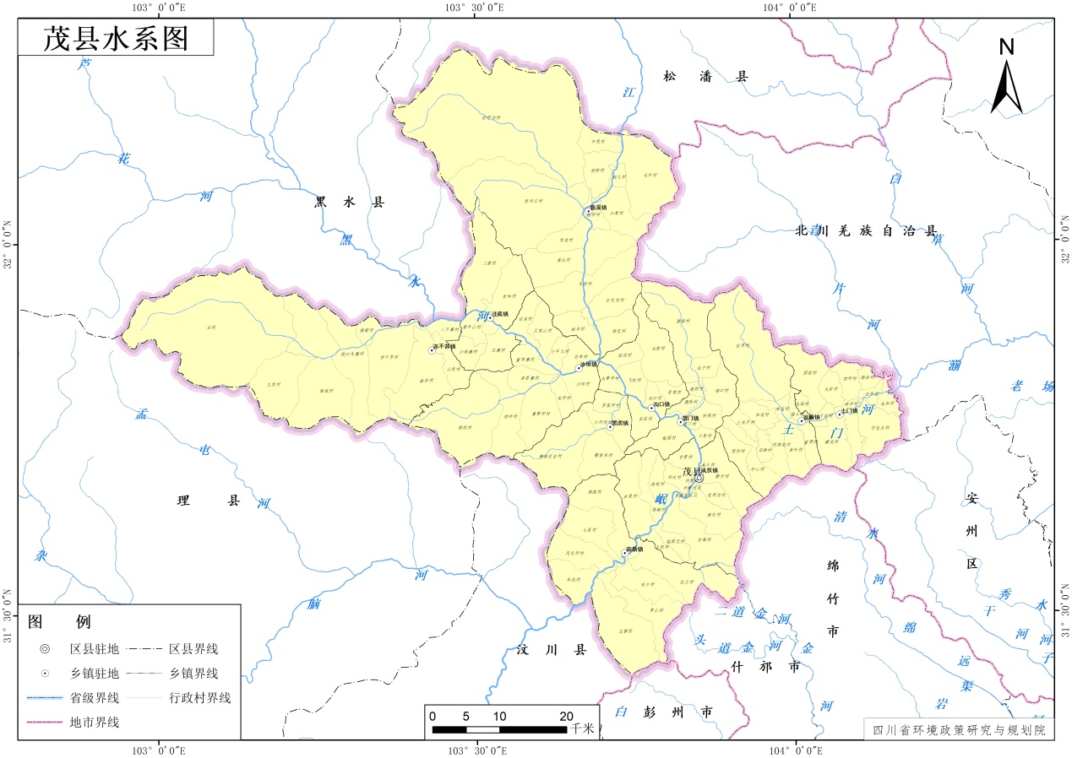
图2-3茂县水系图

2.1.2.4 自然资源
水能资源：境内河床陡，自然落差大，水源丰富，流量较稳定，水能理论蕴藏量130.76万千瓦，可开发量86.21万千瓦。
生物资源：境内森林多样，有红豆杉等珍稀树种。野生动物丰富，生活着国家一类保护动物大熊猫、小熊猫、金丝猴、羚羊等珍稀动物。出产鹿茸、麝香、大黄、羌活、秦艽、虫草、贝母、天麻、柴胡、南星等天然中药材200余种。还有松茸、猴头、羊肚菌、木耳等。
旅游资源：自然景观有集“峻”“峭”“秀”“媚”“旷”“淳”为一体的省级风景区九鼎山，集山、水、林、湖和地震遗迹为一体的省级风景名胜区叠溪——松坪沟，以及大熊猫、金丝猴等国家珍稀动物栖息地宝顶沟自然保护区、土地林森林公园。人文景观有叠溪地震遗址、黑虎乡鹰嘴河群碉、营盘山新石器文化遗址、被誉为建筑活化石的羌寨群和羌族历史文化、民风民俗，红军石刻，战壕、千佛山战斗遗址等红色景观。
矿产资源：已发现矿种近20种，有金、银、铜、铅、锰、锌、黄铁等金属矿5处，石榴子石、大理石、硅石、白云石、水晶石、石灰石、磷、煤、砖瓦用页岩、粘土、建筑用砂石、矿泉水等非金属矿产类15处。
人文资源：茂县是全国羌族的主要聚居区，也是羌族文化的核心区，有着悠久的历史和源远流长的羌民族文化。从建筑到服饰，从宗教到歌舞都有原生态远古痕迹：神奇的黑虎“邛笼”古碉、激越的莎朗、婆娑的羌红、醇美的咂酒、神秘的祭祀、苍凉的羌笛、悠扬的口弦、充满吉祥的婚俗、趣味的体育活动和悲壮的丧葬，在羌乡的每一个角落都飘荡着古羌的遗韵和自然的生命激情。

2.1.3 社会经济概况

2.1.3.1 行政区划
茂县根据省州要求，立足县情，推进乡镇区划调整改革，在2020年后，将原21个乡镇调整合并为11个镇，制定《关于茂县乡镇行政区划调整改革方案》，并获得省政府批复。
（1）乡镇区划调整
茂县原有乡镇21个，其中：9个镇12个乡。2020年后乡镇行政区划调整撤销12个乡7个镇，新设9个镇。调整后，茂县设11个镇。表2-1是2020年调整后的镇、村（社区）名称统计。
表2-1 乡镇调整统计
序号 | 调整前 | 调整后
1 | 永和乡 | 渭门镇
2 | 渭门乡 | 渭门镇
3 | 飞虹乡（部分） | 沟口镇
4 | 沟口乡 | 沟口镇
5 | 飞虹乡（部分） | 黑虎镇
6 | 黑虎乡 | 黑虎镇
7 | 雅都镇 | 赤不苏镇
8 | 曲谷乡（部分） | 赤不苏镇
9 | 三龙乡 | 沙坝镇
10 | 回龙乡 | 沙坝镇
11 | 白溪乡 | 沙坝镇
12 | 曲谷乡（部分） | 洼底镇
13 | 洼底乡 | 洼底镇
14 | 叠溪镇 | 叠溪镇
15 | 太平镇 | 叠溪镇
16 | 石大关乡 | 叠溪镇
17 | 松坪沟乡 | 叠溪镇
18 | 土门镇 | 土门镇
19 | 东兴镇 | 土门镇
20 | 富顺镇（部分） | 土门镇
21 | 光明镇 | 富顺镇
22 | 富顺镇（部分） | 富顺镇
23 | 凤仪镇 | 凤仪镇
24 | 南新镇 | 南新镇
（2）行政村区划调整
行政区划调整前，茂县有村（居）民委员会153个，其中：村民委员会149个、居民委员会4个。2020年调整后，村级建制调整改革撤销村民委员会45个、居民委员会1个，新设居民委员会1个。调整后，茂县现设村民委员会104个、居民委员会4个，调减率30%。
表2-2 行政村调整统计
乡镇 | 行政村 | 调整过程
凤仪镇 | 内南社区 | 九顶社区、内南社区合并
凤仪镇 | 外南社区
凤仪镇 | 雪花井社区
凤仪镇 | 西岳庙社区 | 新设西岳庙社区
凤仪镇 | 静州村
凤仪镇 | 禹乡村
凤仪镇 | 前进村
凤仪镇 | 蓝店坡村
凤仪镇 | 南桥村
凤仪镇 | 南庄村
凤仪镇 | 坪头村 | 水西村、坪头村合并
凤仪镇 | 甘青村
凤仪镇 | 龙洞村 | 回龙山村、龙洞村合并
凤仪镇 | 顺城村
凤仪镇 | 宗渠村 | 麻主村、茶山村、宗渠村合并
凤仪镇 | 壳壳寨村
凤仪镇 | 勒都村
凤仪镇 | 吉鱼村
凤仪镇 | 石鼓村
凤仪镇 | 梨园沱村
南新镇 | 七星村 | 三场村、白水寨村合并
南新镇 | 别立村
南新镇 | 棉簇村
南新镇 | 安乡村
南新镇 | 罗山村
南新镇 | 凤毛坪村
南新镇 | 文攀村 | 攀川村、文镇村合并
南新镇 | 牟托村
叠溪镇 | 较场村
叠溪镇 | 龙池村 | 烧炭沟村、龙池村合并
叠溪镇 | 两河口村 | 新磨村、两河口村合并
叠溪镇 | 蚕丛村 | 马脑顶村、排山营村、小关子村合并
叠溪镇 | 太平村
叠溪镇 | 牛尾村
叠溪镇 | 杨柳村 | 羌阳桥村、木耳村、杨柳村合并
叠溪镇 | 胡儿村 | 沙湾村、胡儿村合并
叠溪镇 | 沙湾村
叠溪镇 | 石大关村
叠溪镇 | 拴马村
叠溪镇 | 大店村 | 巴珠村、大店村合并
叠溪镇 | 桃花村
叠溪镇 | 松坪沟村 | 岩窝寨村、火鸡寨村、二八溪村、白腊寨村合并
赤不苏镇 | 赤不苏村 | 赤不寨村、木鱼村、通河坝村、俄俄村合并
赤不苏镇 | 雅都村 | 四寨村、雅都村合并
赤不苏镇 | 俄口大寨村 | 大寨村、俄口村合并
赤不苏镇 | 维城村 | 前村、中村、四瓦村合并
赤不苏镇 | 后村村
赤不苏镇 | 九龙村
赤不苏镇 | 曲谷村 | 河西村、河坝村合并
赤不苏镇 | 云羌村 | 色尔窝村、河东村合并
赤不苏镇 | 二不寨村
富顺镇 | 富顺村 | 瓦窑村、槽木村、甘沟村合并
富顺镇 | 鱼听村
富顺镇 | 唱斗村
富顺镇 | 神溪村
富顺镇 | 宝顶村
富顺镇 | 马蹄村
富顺镇 | 胜利村
富顺镇 | 中心村
富顺镇 | 上关子村
富顺镇 | 明脚底村
富顺镇 | 和溪村 | 和平村、刀溪村合并
土门镇 | 建设村 | 建设村、马家村合并
土门镇 | 新洋村 | 新村、洋坪村合并
土门镇 | 太安村
土门镇 | 万安村
土门镇 | 团结村
土门镇 | 永城村
土门镇 | 亚坪村
土门镇 | 四坪村
土门镇 | 永和村
土门镇 | 竹包头村
土门镇 | 联合村 | 岭岗村、联合村合并
渭门镇 | 椒园村
渭门镇 | 渭门村
渭门镇 | 核桃村
渭门镇 | 十里村 | 渭门村小寨组划入十里村
渭门镇 | 德胜村 | 德胜村、榴桐村合并
渭门镇 | 永宁村
渭门镇 | 腊普村 | 腊普村、利里村合并
渭门镇 | 道财村
渭门镇 | 细口村
沟口镇 | 长安村 | 鸡公村、刁林村合并
沟口镇 | 水若村 | 水若村、色巴村合并
沟口镇 | 吾家村 | 撤销岐山村，将原岐山村小岐组划入五家村，设吾家村
沟口镇 | 沟口村 | 撤销岐山村，将原岐山村大岐组、小寨组划入沟口村，设沟口村
沟口镇 | 水草坪村
沟口镇 | 飞虹村 | 擦耳岩村、浅沟村、浑沟村合并
沟口镇 | 深沟村
黑虎镇 | 小河坝村
黑虎镇 | 霭紫关村
黑虎镇 | 耕读百吉村 | 巴地五坡村、耕读百吉村合并
黑虎镇 | 苏家坪村
沙坝镇 | 沙坝村
沙坝镇 | 龙坪村
沙坝镇 | 白布村
沙坝镇 | 小牛儿村
沙坝镇 | 纳呼村
沙坝镇 | 勒依村
沙坝镇 | 卓吾寨村
沙坝镇 | 黄草坪村
沙坝镇 | 富布寨村
沙坝镇 | 王家山村 | 杜家坪村、王家山村合并
沙坝镇 | 白溪村
洼底镇 | 百和村 | 罗顶寨村、洼底村合并
洼底镇 | 犀牛山村
洼底镇 | 沙胡寨村
洼底镇 | 三雅村 | 三寨村、雅珠寨村合并
洼底镇 | 五寨村 | 余家沟村、紫平山村、何家坝村合并

2.1.3.2 人口现状
全县2024年末户籍人口108276人，其中城镇人口37660人，乡村人口70616人，全县年末总户数35297户；年末常住人口9.55万人，其中城镇人口5.15万人，农村人口4.40万人，常住人口城镇化率53.93%。

2.1.3.3 经济情况
根据州统计局统一核算，2024年茂县地区生产总值为603550万元，按可比价格计算，同比增长4.2%。其中，第一产业增加值为148747万元，增长2.3%；第二产业增加值为182638万元，增长1.5%；第三产业增加值为272165万元，增长6.9%。三次产业结构比为24.6:30.3:45.1。全年民营经济增加值338595万元，比上年增长4.3%。
2024年实现全部工业增加值163151万元；实现社会消费品零售总额145785.2万元，增长6.8%；实现地方一般公共预算收入23199万元，下降3.65%；城镇居民可支配收入达到41252元，增长4.8%，农村居民可支配收入达到19546元，增长6.6%；接待国内外游客667.07万人次，实现旅游总收入558432.14万元。2018年末，全县城乡居民储蓄存款634083.4万元，较上年年末增长10.05％。

2.2 水功能区
岷江，是茂县境内的主要河流，被划定为国家重要水功能区。境内包括：岷江松潘保留区，岷江松潘开发利用区，岷江松潘、茂县保留区。岷江茂县段水功能区均执行GB3838-2002《地表水环境质量标准》Ⅲ类水域标准。
表2-3 岷江（茂县段）水功能区划
一级水功能区 | 二级水功能区 | 河流名称 | 起始断面 | 终止断面 | 水功能区长度 | 水质目标
岷江松潘、茂县保留区 |  | 岷江 | 西宁关 | 大河坝 | 77 | Ⅲ
岷江茂县开发利用区 | 岷江茂县工业用水区 | 岷江 | 大河坝 | 牟拓 | 27 | Ⅲ
岷江茂县、汶川保留区 |  | 岷江 | 牟拓 | 映秀湾水库坝址 | 68 | Ⅲ

黑水河，是岷江的一级支流，在茂县境内沙坝村、白布村交界处汇入岷江，也被划定为国家重要水功能区。境内有黑水河黑水保留区，执行GB3838-2002《地表水环境质量标准》Ⅱ类水域标准。

表2-4 黑水河（茂县段）水功能区划
一级水功能区 | 二级水功能区 | 河流名称 | 起始断面 | 终止断面 | 水功能区长度 | 水质目标
黑水河黑水保留区 |  | 黑水河 | 双流索 | 入岷江口 | 51 | Ⅱ

石亭江，属于沱江流域，发源于茂县南新镇别立村，经凤仪镇宗渠村出境，流入德阳。茂县境内有石亭江源头水保护区，执行GB3838-2002《地表水环境质量标准》Ⅱ类水域标准。
表2-5 石亭江（茂县段）水功能区划
一级水功能区 | 二级水功能区 | 河流名称 | 起始断面 | 终止断面 | 水功能区长度 | 水质目标
石亭江源头水保护区 |  | 石亭江 | 河源 | 东圣寺 | 51 | Ⅱ

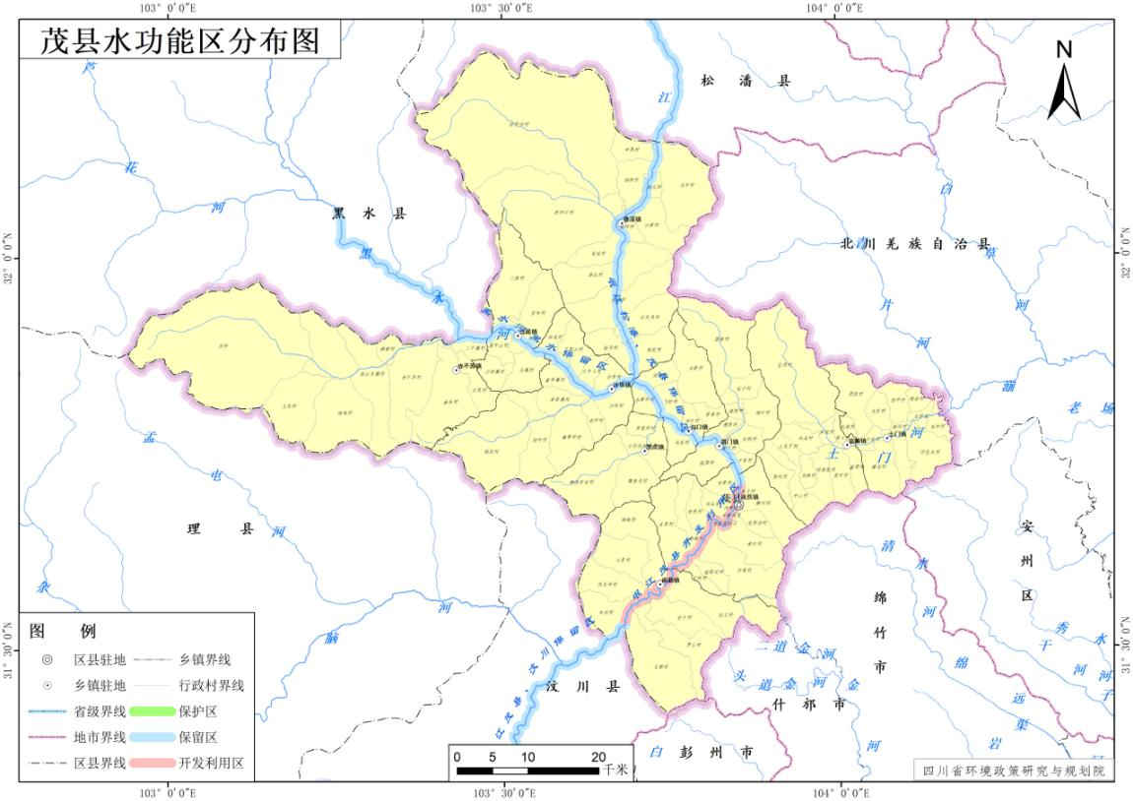
图2-4茂县水功能区

2.3 自然保护区
茂县境内自然保护区主要集中在茂县的东部，分别涉及：宝顶沟自然保护区、小寨子沟自然保护区，其中宝顶沟自然保护区主要在茂县境内，地理位置介于东经103°40′~ 104°10′、北纬31°25′~32°10′之间。保护区面积为89883.6公顷，其中，核心区面积31626.1公顷、缓冲区面积27554公顷、实验区面积30703.5公顷。保护区类型为野生动物类型，保护对象是大熊猫、川金丝猴、牛羚等动物。
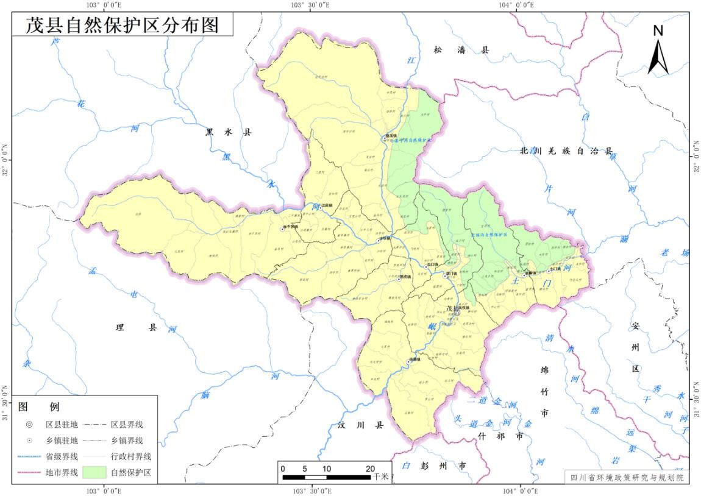
图2-5茂县自然保护区

2.4 相关规划解读

2.4.1 城镇发展规划
根据阿坝州州域城镇体系规划（2015-2030），阿坝州将构筑“一心多极两轴三带”的城镇体系空间结构。茂县属于“一心多极两轴三带”中的“多极”，同时也涉及“两轴”中的沿川藏高速（国道317）城镇发展轴，根据城镇发展侧重点的不同，成青高速城镇发展轴为商贸经济发展轴，串联水磨、漩口、映秀、绵虒、威州、薛城、杂古脑、古尔沟、米亚罗、卓克基、马尔康、松岗、观音桥等城镇，以发展藏羌民俗和宗教文化旅游、绿色农产品种养殖和加工、商贸物流为主。
同时，向东融入成都平原城镇群，以茂县汶川为核心，促进沿国道213的城镇率先发展，加快基础设施对接；向西联合甘孜州、西藏等周边区域旅游资源，以独具特色的旅游城镇为节点，注重旅游组团内外部城镇的合理分工和优化配置；向北对接陇海—兰新经济带，以马尔康为核心，培育阿坝、若尔盖、红原等增长极，积极与陇海—兰新经济带合作。

2.4.2 空间布局规划
按照《四川省主体功能区规划》，茂县属于限制开发区域中的森林及生物多样性生态功能区，该区域主体功能定位：大熊猫、羚牛、金丝猴等重要珍稀生物的栖息地，国家乃至世界生物多样性保护重要区域，全省重要的生物多样性、涵养水源、保持水土、维系生态平衡的主要区域。

第三章 现状评价

3.1 水环境质量现状

3.1.1 河流水质现状
茂县境内主要河流有岷江、黑水河、土门河，境内现有3个地表水监测断面，包括国控渭门桥和省控牟托水质断面，监测频次每月1次。根据2021年1月—2025年10月渭门桥和牟托断面各月份水质评价结果，断面水质稳定达到Ⅱ类。
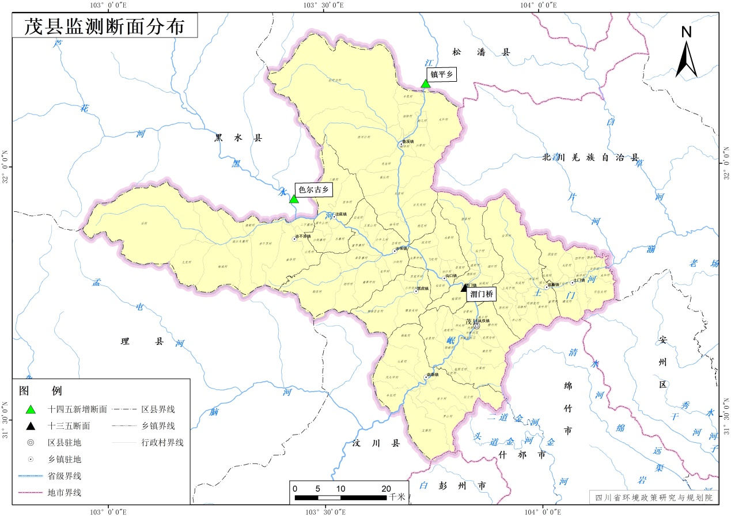
图3-1茂县监测断面
表3-1 渭门桥监测断面水质统计表
时间 | 断面水质 |  | 时间 | 断面水质
时间 | 渭门桥监测断面 | 牟托监测断面 | 时间 | 渭门桥监测断面 | 牟托监测断面
2021年1月 | Ⅱ | Ⅱ | 2022年1月 | Ⅱ | Ⅱ
2021年2月 | Ⅱ | Ⅱ | 2022年2月 | Ⅱ | Ⅱ
2021年3月 | Ⅱ | Ⅱ | 2022年3月 | Ⅱ | Ⅱ
2021年4月 | Ⅱ | Ⅱ | 2022年4月 | Ⅱ | Ⅱ
2021年5月 | Ⅱ | Ⅱ | 2022年5月 | Ⅱ | Ⅱ
2021年6月 | Ⅱ | Ⅱ | 2022年6月 | Ⅱ | Ⅱ
2021年7月 | Ⅱ | Ⅱ | 2022年7月 | Ⅱ | Ⅱ
2021年8月 | Ⅱ | Ⅱ | 2022年8月 | Ⅱ | Ⅱ
2021年9月 | Ⅱ | Ⅱ | 2022年9月 | Ⅱ | Ⅱ
2021年10月 | Ⅱ | Ⅱ | 2022年10月 | Ⅱ | Ⅱ
2021年11月 | Ⅱ | Ⅱ | 2022年11月 | Ⅱ | Ⅱ
2021年12月 | Ⅱ | Ⅱ | 2022年12月 | Ⅱ | Ⅱ
2023年1月 | Ⅱ | Ⅱ | 2024年1月 | Ⅱ | Ⅱ
2023年2月 | Ⅱ | Ⅱ | 2024年2月 | Ⅱ | Ⅱ
2023年3月 | Ⅱ | Ⅱ | 2024年3月 | Ⅱ | Ⅱ
2023年4月 | Ⅱ | Ⅱ | 2024年4月 | Ⅱ | Ⅱ
2023年5月 | Ⅱ | Ⅱ | 2024年5月 | Ⅱ | Ⅱ
2023年6月 | Ⅱ | Ⅱ | 2024年6月 | Ⅱ | Ⅱ
2023年7月 | Ⅱ | Ⅱ | 2024年7月 | Ⅱ | Ⅱ
2023年8月 | Ⅱ | Ⅱ | 2024年8月 | Ⅱ | Ⅱ
2023年9月 | Ⅱ | Ⅱ | 2024年9月 | Ⅱ | Ⅱ
2023年10月 | Ⅱ | Ⅱ | 2024年10月 | Ⅱ | Ⅱ
2023年11月 | Ⅱ | Ⅱ | 2024年11月 | Ⅱ | Ⅱ
2023年12月 | Ⅱ | Ⅱ | 2024年12月 | Ⅱ | Ⅱ
2025年1月 | Ⅱ | Ⅱ | 2025年6月 | Ⅱ | Ⅱ
2025年2月 | Ⅱ | Ⅱ | 2025年7月 | Ⅱ | Ⅱ
2025年3月 | Ⅱ | Ⅱ | 2025年8月 | Ⅱ | Ⅱ
2025年4月 | Ⅱ | Ⅱ | 2025年9月 | Ⅱ | Ⅱ
2025年5月 | Ⅱ | Ⅱ | 2025年10月 | Ⅱ | Ⅱ

3.1.2 饮用水水源地水质
茂县现有1个县级饮用水源地，位置为：103°51'17"E，31°42'25"N，为河流性水源地，水质能稳定达到Ⅱ类。乡镇级集中式饮用水源地有24个。乡镇级饮用水源地2020年至今每个季度监测一次，根据监测结果，2020年至今，乡镇饮用水水源地水质能稳定达到Ⅲ类标准。
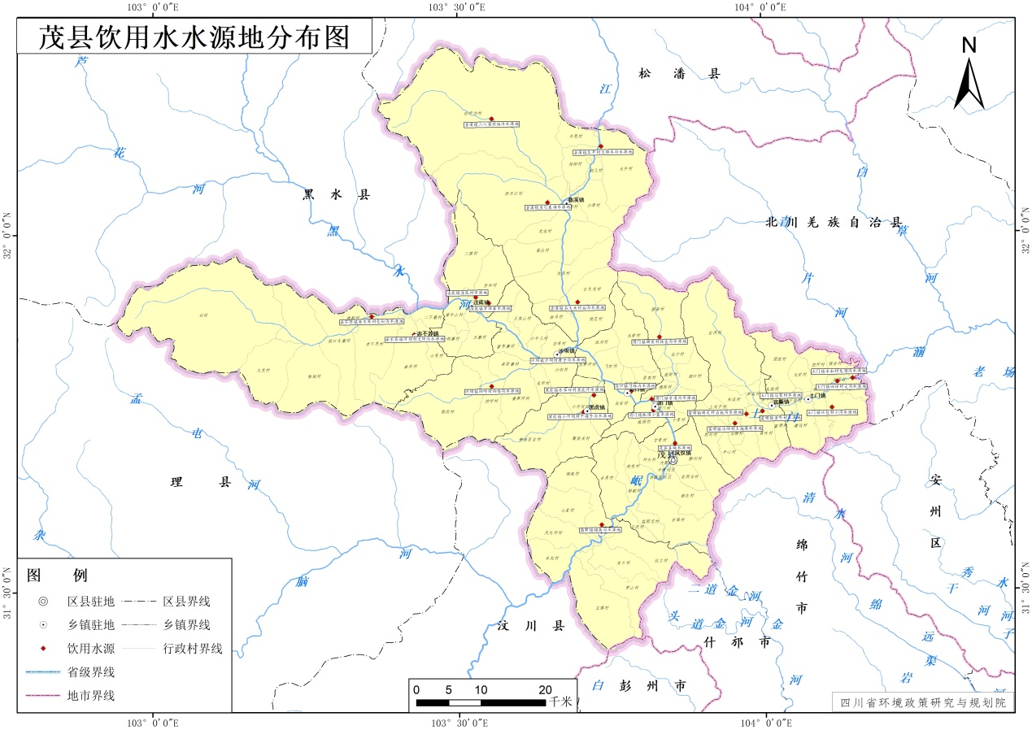
图3-2茂县饮用水源地
表3-2 茂县水源地监测水质
序号 | 点位 | 2025  第四季度 | 2025  第三季度 | 2025  第二季度 | 2025  第一季度 | 2024  第四季度 | 2024  第三季度 | 2024  第二季度 | 2024  第一季度 | 2023  第四季度 | 2023  第三季度
1 | 茂县岷江水源地（县城水源地） | Ⅲ | Ⅲ | Ⅲ | Ⅰ | Ⅱ | Ⅱ | Ⅰ | Ⅰ | Ⅱ | Ⅱ
2 | 渭门镇窄溪沟 | Ⅲ | Ⅱ | Ⅱ | Ⅲ | Ⅲ | Ⅱ | Ⅱ | Ⅱ
3 | 渭门镇腊普村林吉沟 | Ⅲ | Ⅲ | Ⅲ
4 | 渭门镇椒园小寨 | Ⅲ | Ⅱ | Ⅱ | Ⅲ | Ⅲ | Ⅱ | Ⅱ | Ⅰ
5 | 洼底镇洼底村 | Ⅲ | Ⅲ | Ⅲ | Ⅲ | Ⅲ | Ⅲ | Ⅲ | Ⅱ
6 | 洼底镇罗顶寨 | Ⅲ | Ⅲ | Ⅲ | Ⅲ | Ⅲ | Ⅲ | Ⅲ | Ⅱ
7 | 土门镇竹包村小沟 | Ⅲ | Ⅱ | Ⅲ | Ⅲ | Ⅲ | Ⅲ | Ⅱ | Ⅱ
8 | 土门镇永和村龙须沟 | Ⅲ | Ⅲ | Ⅲ
9 | 土门镇四坪村大沟 | Ⅲ | Ⅲ | Ⅲ | Ⅲ | Ⅲ | Ⅲ | Ⅱ | Ⅱ
10 | 土门镇马家村 | Ⅲ | Ⅱ | Ⅱ
11 | 沙坝镇沙坝村磨子沟 | Ⅲ | Ⅲ | Ⅲ | Ⅲ | Ⅲ | Ⅲ | Ⅱ | Ⅱ
12 | 沙坝镇纳呼村纳哈沟 | Ⅲ | Ⅱ | Ⅱ
13 | 南新镇棉簇沟 | Ⅲ | Ⅲ | Ⅲ | Ⅲ | Ⅲ | Ⅲ | Ⅱ | Ⅱ
14 | 黑虎镇小河坝村干海子沟 | Ⅱ | Ⅱ | Ⅲ
15 | 黑虎镇苏家坪村黑虎河 | Ⅲ | Ⅱ | Ⅱ | Ⅱ | Ⅱ | Ⅰ | Ⅱ | Ⅰ
16 | 沟口镇刁林沟 | Ⅲ | Ⅱ | Ⅱ | Ⅱ | Ⅱ | Ⅱ | Ⅱ | Ⅰ
17 | 富顺镇鱼听村 | Ⅲ | Ⅱ | Ⅲ | Ⅲ | Ⅲ | Ⅲ | Ⅱ | Ⅱ
18 | 富顺镇明足村石板沟 | Ⅲ | Ⅲ | Ⅱ
19 | 富顺镇马蹄村土地庙 | Ⅲ | Ⅲ | Ⅲ | Ⅲ | Ⅲ | Ⅲ | Ⅱ | Ⅰ
20 | 叠溪镇鱼儿寨海 | Ⅲ | Ⅲ | Ⅱ | Ⅲ | Ⅲ | Ⅲ | Ⅱ | Ⅱ
21 | 叠溪镇太平村大桦木沟 | Ⅲ | Ⅲ | Ⅲ
22 | 叠溪镇石大关村后沟 | Ⅲ | Ⅱ | Ⅱ | Ⅲ | Ⅱ | Ⅱ | Ⅱ | Ⅰ
23 | 叠溪镇二八溪村偏沟 | Ⅱ | Ⅱ | Ⅱ
24 | 赤不苏镇河坝村大坪沟 | Ⅲ | Ⅲ | Ⅲ
25 | 赤不苏镇赤不苏村色如沟 | Ⅲ | Ⅲ | Ⅲ

序号 | 点位 | 2023  第二季度 | 2023  第一季度 | 2022  第四季度 | 2022  第三季度 | 2022  第二季度 | 2022  第一季度 | 2021  第四季度 | 2021  第三季度 | 2021  第二季度 | 2021  第一季度
1 | 茂县岷江水源地（县城水源地） | Ⅱ | Ⅰ | Ⅱ | Ⅰ | Ⅰ | Ⅰ | Ⅱ | Ⅱ | Ⅱ | Ⅲ
2 | 渭门镇窄溪沟 | Ⅱ | Ⅲ | Ⅲ | Ⅱ | Ⅱ | Ⅱ
3 | 渭门镇腊普村林吉沟 | Ⅲ
4 | 渭门镇椒园小寨 | Ⅱ | Ⅲ | Ⅲ | Ⅱ | Ⅱ | Ⅰ
5 | 洼底镇洼底村 | Ⅲ | Ⅲ | Ⅲ | Ⅲ | Ⅲ | Ⅱ
6 | 洼底镇罗顶寨 | Ⅲ | Ⅲ | Ⅲ | Ⅲ | Ⅲ | Ⅱ
7 | 土门镇竹包村小沟 | Ⅲ | Ⅲ | Ⅲ | Ⅲ | Ⅱ | Ⅱ
8 | 土门镇永和村龙须沟 | Ⅲ
9 | 土门镇四坪村大沟 | Ⅲ | Ⅲ | Ⅲ | Ⅲ | Ⅱ | Ⅱ
10 | 土门镇马家村 | Ⅱ
11 | 沙坝镇沙坝村磨子沟 | Ⅲ | Ⅲ | Ⅲ | Ⅲ | Ⅱ | Ⅱ
12 | 沙坝镇纳呼村纳哈沟 | Ⅱ
13 | 南新镇棉簇沟 | Ⅲ | Ⅲ | Ⅲ | Ⅲ | Ⅱ | Ⅱ
14 | 黑虎镇小河坝村干海子沟 | Ⅲ
15 | 黑虎镇苏家坪村黑虎河 | Ⅱ | Ⅱ | Ⅱ | Ⅰ | Ⅱ | Ⅰ
16 | 沟口镇刁林沟 | Ⅱ | Ⅱ | Ⅱ | Ⅱ | Ⅱ | Ⅰ
17 | 富顺镇鱼听村 | Ⅲ | Ⅲ | Ⅲ | Ⅲ | Ⅱ | Ⅱ
18 | 富顺镇明足村石板沟 | Ⅱ
19 | 富顺镇马蹄村土地庙 | Ⅲ | Ⅲ | Ⅲ | Ⅲ | Ⅱ | Ⅰ
20 | 叠溪镇鱼儿寨海 | Ⅱ | Ⅲ | Ⅲ | Ⅲ | Ⅱ | Ⅱ
21 | 叠溪镇太平村大桦木沟 | Ⅲ
22 | 叠溪镇石大关村后沟 | Ⅱ | Ⅲ | Ⅱ | Ⅱ | Ⅱ | Ⅰ
23 | 叠溪镇二八溪村偏沟 | Ⅱ
24 | 赤不苏镇河坝村大坪沟 | Ⅲ
25 | 赤不苏镇赤不苏村色如沟 | Ⅲ

3.2 城镇生活污水处理现状
茂县污水处理厂位于茂县城区大河坝，占地面积21.3亩。2008年“5·12”汶川大地震后，在国家和省、州政府的大力支持下，启动实施了茂县污水处理厂基础设施建设项目，2009年6月经阿州发改〔2009〕501号文件批准建设，项目总投资为3300万元，资金来源为国家灾后重建资金。项目建设设计规模为1.2万立方米/日，工程内容为污水厂工程和截污干管工程，其中污水厂分两期实施，主体采用“循环式活性污泥系统（CASS）处理工艺，出水标准执行《城镇污水处理厂污染物排放标准》（GB18918-2002）。第一期建设项目投资2620万元，建设规模0.6万立方米/日，截污干管工程长7公里，含过河倒虹2处。工程于2009年10月开工建设，2011年11月第一期建设工程竣工。2011年12月至2012年9月开始装机、调试。2014年9月污水处理厂正式开始试运行，承担着茂县城区生活污水处理任务，出水水质执行国家一级A标标准。
随着城市的不断发展，污水厂一期的处理能力已不能满足污水处理需求，建制镇集中式污水处理设施尚未全面覆盖，配套管网设施不完善、污水收集不完全，城镇污水处理率为76.72%。“十四五”期间，启动实施茂县城市生活污水处理厂（二期）项目，资金来源为中央生态环境资金并已入库，工程于2021年开工建设，设计规模为0.6万立方米/日，与原一期工程总规模达到1.2万立方米/日，同时更换一期的部分设备，增设深度处理系统，达到《四川省岷江、沱江流域水污染物排放标准》要求；强化城镇生活污水收集系统，按照雨污分流原则加大污水管网建设力度，新建县城城中村污水收集管网25公里；结合城市排水防涝设施建设规划、排水专项规划、海绵城市专项规划等要求，加快实施老旧污水管网和合流制排水管网改造，改造茂县城区污水主干管网4.5公里。现茂县城市生活污水处理厂总设计规模为1.2万立方米/日，实际处理水量如下表。
表3-3 2025年1月-2025年9月总水量
单位：万吨
1月 | 2月 | 3月 | 4月 | 5月 | 6月 | 7月 | 8月 | 9月
28.42 | 24.11 | 30.62 | 30.85 | 32.11 | 32.57 | 35.88 | 36.74 | 32.83

3.3 农村生活污水处理现状

3.3.1 排水现状
茂县境内以高山峡谷为主，冬季气温低，管网建设难，投资高，再加上乡镇经济薄弱等原因，农村生活污水收集管网建设不完善，污水收集率不高，而已建的污水管网未彻底实现雨污分流，影响末端污水处理设施的稳定运行。

3.3.2 污染负荷现状
根据茂县统计局数据，2024年末全县农村人口70616人，根据《四川省用水定额》（DB51/T2138）及调研结果，茂县农村居民人均综合日用水量取80L升/（人•天），产污系数取0.8，农村生活污水人均综合产生量为64升/（人•天），可计算得到2024年，茂县农村生活污水产生量为4519.42吨/天。农村生活污水主要污染物质浓度按CODcr 250 mg/L、BOD5 120 mg/L、SS 120 mg/L、氨氮30 mg/L、总磷4 mg/L计，可计算出，茂县2024年农村生活污水污染物产生量为CODcr 412.40吨、BOD₅197.95吨、SS 197.95吨、NH3-N49.49吨、TP 6.60吨。
表3-4 茂县2024年农村生活污水及主要污染物产生量
新乡镇 | 新村 | 人口 | 污水产生量（吨/天） | CODcr产生量（吨/年） | BOD5产生量（吨/年） | NH3-N产生量（吨/年） | TP产生量（吨/年）
赤不苏镇 | 赤不寨村 | 477 | 30.53 | 2.79 | 1.34 | 0.33 | 0.04
赤不苏镇 | 俄口大寨村 | 97 | 6.21 | 0.57 | 0.27 | 0.07 | 0.01
赤不苏镇 | 维城村 | 49 | 3.14 | 0.29 | 0.14 | 0.03 | 0.00
赤不苏镇 | 曲谷村 | 386 | 24.70 | 2.25 | 1.08 | 0.27 | 0.04
赤不苏镇 | 云羌村 | 116 | 7.42 | 0.68 | 0.33 | 0.08 | 0.01
赤不苏镇 | 雅都村 | 642 | 41.09 | 3.75 | 1.80 | 0.45 | 0.06
赤不苏镇 | 后村 | 70 | 4.48 | 0.41 | 0.20 | 0.05 | 0.01
赤不苏镇 | 九龙村 | 72 | 4.61 | 0.42 | 0.20 | 0.05 | 0.01
赤不苏镇 | 二不寨村 | 131 | 8.38 | 0.77 | 0.37 | 0.09 | 0.01
叠溪镇 | 蚕丛村 | 1165 | 74.56 | 6.80 | 3.27 | 0.82 | 0.11
叠溪镇 | 大店村 | 540 | 34.56 | 3.15 | 1.51 | 0.38 | 0.05
叠溪镇 | 较场村 | 565 | 36.16 | 3.30 | 1.58 | 0.40 | 0.05
叠溪镇 | 两河口村 | 541 | 34.62 | 3.16 | 1.52 | 0.38 | 0.05
叠溪镇 | 龙池村 | 443 | 28.35 | 2.59 | 1.24 | 0.31 | 0.04
叠溪镇 | 牛尾村 | 524 | 33.54 | 3.06 | 1.47 | 0.37 | 0.05
叠溪镇 | 沙湾村 | 786 | 50.30 | 4.59 | 2.20 | 0.55 | 0.07
叠溪镇 | 石大关村 | 380 | 24.32 | 2.22 | 1.07 | 0.27 | 0.04
叠溪镇 | 拴马村 | 590 | 37.76 | 3.45 | 1.65 | 0.41 | 0.06
叠溪镇 | 松坪沟村 | 1306 | 83.58 | 7.63 | 3.66 | 0.92 | 0.12
叠溪镇 | 太平村 | 794 | 50.82 | 4.64 | 2.23 | 0.56 | 0.07
叠溪镇 | 桃花村 | 480 | 30.72 | 2.80 | 1.35 | 0.34 | 0.04
叠溪镇 | 杨柳村 | 708 | 45.31 | 4.13 | 1.98 | 0.50 | 0.07
凤仪镇 | 静州村 | 5504 | 352.26 | 32.14 | 15.43 | 3.86 | 0.51
凤仪镇 | 禹乡村 | 1638 | 104.83 | 9.57 | 4.59 | 1.15 | 0.15
凤仪镇 | 前进村 | 1050 | 67.20 | 6.13 | 2.94 | 0.74 | 0.10
凤仪镇 | 蓝店坡村 | 705 | 45.12 | 4.12 | 1.98 | 0.49 | 0.07
凤仪镇 | 南桥村 | 1190 | 76.16 | 6.95 | 3.34 | 0.83 | 0.11
凤仪镇 | 南庄村 | 4069 | 260.42 | 23.76 | 11.41 | 2.85 | 0.38
凤仪镇 | 坪头村 | 4353 | 278.59 | 25.42 | 12.20 | 3.05 | 0.41
凤仪镇 | 甘青村 | 772 | 49.41 | 4.51 | 2.16 | 0.54 | 0.07
凤仪镇 | 龙洞村 | 1015 | 64.96 | 5.93 | 2.85 | 0.71 | 0.09
凤仪镇 | 顺城村 | 1338 | 85.63 | 7.81 | 3.75 | 0.94 | 0.13
凤仪镇 | 宗渠村 | 2824 | 180.74 | 16.49 | 7.92 | 1.98 | 0.26
凤仪镇 | 壳壳寨村 | 878 | 56.19 | 5.13 | 2.46 | 0.62 | 0.08
凤仪镇 | 勒都村 | 559 | 35.78 | 3.26 | 1.57 | 0.39 | 0.05
凤仪镇 | 吉鱼村 | 977 | 62.53 | 5.71 | 2.74 | 0.68 | 0.09
凤仪镇 | 石鼓村 | 746 | 47.74 | 4.36 | 2.09 | 0.52 | 0.07
凤仪镇 | 梨园沱村 | 444 | 28.42 | 2.59 | 1.24 | 0.31 | 0.04
富顺镇 | 鱼听村 | 407 | 26.05 | 2.38 | 1.14 | 0.29 | 0.04
富顺镇 | 唱斗村 | 455 | 29.12 | 2.66 | 1.28 | 0.32 | 0.04
富顺镇 | 神溪村 | 993 | 63.55 | 5.80 | 2.78 | 0.70 | 0.09
富顺镇 | 宝顶村 | 700 | 44.80 | 4.09 | 1.96 | 0.49 | 0.07
富顺镇 | 马蹄村 | 1350 | 86.40 | 7.88 | 3.78 | 0.95 | 0.13
富顺镇 | 胜利村 | 705 | 45.12 | 4.12 | 1.98 | 0.49 | 0.07
富顺镇 | 中心村 | 1359 | 86.98 | 7.94 | 3.81 | 0.95 | 0.13
富顺镇 | 上关子村 | 751 | 48.06 | 4.39 | 2.11 | 0.53 | 0.07
富顺镇 | 明脚底村 | 1052 | 67.33 | 6.14 | 2.95 | 0.74 | 0.10
富顺镇 | 和溪村 | 1492 | 95.49 | 8.71 | 4.18 | 1.05 | 0.14
富顺镇 | 富顺村 | 2016 | 129.02 | 11.77 | 5.65 | 1.41 | 0.19
沟口镇 | 长安村 | 772 | 49.41 | 4.51 | 2.16 | 0.54 | 0.07
沟口镇 | 水若村 | 1412 | 90.37 | 8.25 | 3.96 | 0.99 | 0.13
沟口镇 | 深沟村 | 490 | 31.36 | 2.86 | 1.37 | 0.34 | 0.05
沟口镇 | 水草坪村 | 448 | 28.67 | 2.62 | 1.26 | 0.31 | 0.04
沟口镇 | 吾家村 | 745 | 47.68 | 4.35 | 2.09 | 0.52 | 0.07
沟口镇 | 沟口村 | 572 | 36.61 | 3.34 | 1.60 | 0.40 | 0.05
沟口镇 | 飞虹村 | 588 | 37.63 | 3.43 | 1.65 | 0.41 | 0.05
黑虎镇 | 小河坝村 | 568 | 36.35 | 3.32 | 1.59 | 0.40 | 0.05
黑虎镇 | 霭紫关村 | 293 | 18.75 | 1.71 | 0.82 | 0.21 | 0.03
黑虎镇 | 耕读百吉村 | 924 | 59.14 | 5.40 | 2.59 | 0.65 | 0.09
黑虎镇 | 苏家坪村 | 406 | 25.98 | 2.37 | 1.14 | 0.28 | 0.04
南新镇 | 别立村 | 1137 | 72.77 | 6.64 | 3.19 | 0.80 | 0.11
南新镇 | 棉簇村 | 640 | 40.96 | 3.74 | 1.79 | 0.45 | 0.06
南新镇 | 安乡村 | 1576 | 100.86 | 9.20 | 4.42 | 1.10 | 0.15
南新镇 | 罗山村 | 711 | 45.50 | 4.15 | 1.99 | 0.50 | 0.07
南新镇 | 凤毛坪村 | 762 | 48.77 | 4.45 | 2.14 | 0.53 | 0.07
南新镇 | 牟托村 | 1156 | 73.98 | 6.75 | 3.24 | 0.81 | 0.11
南新镇 | 文攀村 | 732 | 46.85 | 4.27 | 2.05 | 0.51 | 0.07
南新镇 | 七星村 | 1296 | 82.94 | 7.57 | 3.63 | 0.91 | 0.12
沙坝镇 | 沙坝村 | 460 | 29.44 | 2.69 | 1.29 | 0.32 | 0.04
沙坝镇 | 龙坪村 | 460 | 29.44 | 2.69 | 1.29 | 0.32 | 0.04
沙坝镇 | 白布村 | 202 | 12.93 | 1.18 | 0.57 | 0.14 | 0.02
沙坝镇 | 小牛儿村 | 420 | 26.88 | 2.45 | 1.18 | 0.29 | 0.04
沙坝镇 | 纳呼村 | 1138 | 72.83 | 6.65 | 3.19 | 0.80 | 0.11
沙坝镇 | 勒依村 | 830 | 53.12 | 4.85 | 2.33 | 0.58 | 0.08
沙坝镇 | 卓吾寨村 | 314 | 20.10 | 1.83 | 0.88 | 0.22 | 0.03
沙坝镇 | 黄草坪村 | 627 | 40.13 | 3.66 | 1.76 | 0.44 | 0.06
沙坝镇 | 富布寨村 | 282 | 18.05 | 1.65 | 0.79 | 0.20 | 0.03
沙坝镇 | 白溪村 | 470 | 30.08 | 2.74 | 1.32 | 0.33 | 0.04
沙坝镇 | 王家山村 | 410 | 26.24 | 2.39 | 1.15 | 0.29 | 0.04
土门镇 | 建设村 | 1096 | 70.14 | 6.40 | 3.07 | 0.77 | 0.10
土门镇 | 太安村 | 1501 | 96.06 | 8.77 | 4.21 | 1.05 | 0.14
土门镇 | 万安村 | 702 | 44.93 | 4.10 | 1.97 | 0.49 | 0.07
土门镇 | 永城村 | 736 | 47.10 | 4.30 | 2.06 | 0.52 | 0.07
土门镇 | 团结村 | 1124 | 71.94 | 6.56 | 3.15 | 0.79 | 0.11
土门镇 | 亚坪村 | 936 | 59.90 | 5.47 | 2.62 | 0.66 | 0.09
土门镇 | 四坪村 | 1294 | 82.82 | 7.56 | 3.63 | 0.91 | 0.12
土门镇 | 新洋村 | 989 | 63.30 | 5.78 | 2.77 | 0.69 | 0.09
土门镇 | 永和村 | 788 | 50.43 | 4.60 | 2.21 | 0.55 | 0.07
土门镇 | 竹包头村 | 561 | 35.90 | 3.28 | 1.57 | 0.39 | 0.05
土门镇 | 联合村 | 1010 | 64.64 | 5.90 | 2.83 | 0.71 | 0.09
洼底镇 | 百和村 | 257 | 16.45 | 1.50 | 0.72 | 0.18 | 0.02
洼底镇 | 三雅村 | 205 | 13.12 | 1.20 | 0.57 | 0.14 | 0.02
洼底镇 | 犀牛山村 | 131 | 8.38 | 0.77 | 0.37 | 0.09 | 0.01
洼底镇 | 沙胡寨村 | 95 | 6.08 | 0.55 | 0.27 | 0.07 | 0.01
洼底镇 | 五寨村 | 273 | 17.47 | 1.59 | 0.77 | 0.19 | 0.03
渭门镇 | 椒园堡村 | 1122 | 71.81 | 6.55 | 3.15 | 0.79 | 0.10
渭门镇 | 渭门关村 | 516 | 33.02 | 3.01 | 1.45 | 0.36 | 0.05
渭门镇 | 核桃沟村 | 746 | 47.74 | 4.36 | 2.09 | 0.52 | 0.07
渭门镇 | 十里村 | 573 | 36.67 | 3.35 | 1.61 | 0.40 | 0.05

3.3.3 农村生活污水处理现状

1.茂县农村生活污水治理进展
随着本规划颁发以来，茂县及各乡镇积极开展污水治理工作，截止2025年12月，全县已完成污水治理（管控）的村组共计220个，综合治理率55%。
- 凤仪镇
凤仪镇共计56个村内小组，已完成污水治理（管控）的自然村组为共计30个，其中纳入城镇市政污水管网治理的有16个小组共2520户，完成集中治理的自然村组有3个小组共430户，连片收集和单户处理后就地消纳利用的自然村组有11个小组共750户，综合治理率为45.30%。
行政村 | 已完成污水治理（管控）的自然村组名称 | 农村常住户数 | 常住农村人口（人） | 纳入城镇市政污水管网的户数 | 完成污水处理设施建设的户数 | 污水进行资源化利用的户数 | 开展了水冲厕改造的户数 | 治理率
静州村 | 静州村静州组，静州村大沟组，静州村水磨坝组，静州村较场坝组，静州村踏水墩组 | 1343 | 5504 | 360 | 0 | 490 | 0 | 63.29%
禹乡村 | 禹乡村一组，禹乡村二组 | 586 | 1638 | 360 | 0 | 0 | 0 | 61.43%
前进村 | 前进村凤嘴组，前进村阜康门组 | 405 | 1050 | 260 | 0 | 0 | 0 | 64.20%
蓝店坡村 | 无 | 235 | 705 | 0 | 0 | 0 | 0 | 0.00%
南桥村 | 无 | 286 | 1190 | 0 | 0 | 0 | 0 | 0.00%
南庄村 | 无 | 1136 | 4069 | 0 | 0 | 0 | 0 | 0.00%
坪头村 | 坪头村一组，坪头村二组，坪头村坪头组，坪头村波西组 | 1391 | 4353 | 850 | 0 | 0 | 0 | 61.11%
甘青村 | 甘青村甘格墩组，甘青村青土湾组 | 214 | 772 | 130 | 0 | 0 | 0 | 60.75%
龙洞村 | 龙洞村一组，龙洞村二组，龙洞村三组 | 310 | 1015 | 190 | 0 | 0 | 0 | 61.29%
顺城村 | 顺城村一组，顺城村二组 | 586 | 1338 | 370 | 0 | 0 | 0 | 63.14%
宗渠村 | 宗渠村一组，宗渠村二组，宗渠村三组，宗渠村小宗渠组，宗渠村沟内组，宗渠村下村组 | 706 | 2824 | 0 | 280 | 180 | 280 | 65.16%
壳壳寨村 | 壳壳寨村上村组，壳壳寨村下村组 | 226 | 878 | 0 | 90 | 50 | 0 | 61.95%
勒都村 | 勒都村一组，勒都村二组 | 138 | 559 | 0 | 60 | 30 | 0 | 65.22%
吉鱼村 | 无 | 236 | 977 | 0 | 0 | 0 | 260 | 0.00%
石鼓村 | 无 | 236 | 746 | 0 | 0 | 0 | 0 | 0.00%
梨园沱村 | 无 | 135 | 444 | 0 | 0 | 0 | 0 | 0.00%

- 南新镇
南新镇共计32个村内小组，已完成污水治理（管控）的自然村组共计16个，其中完成集中治理的自然村组有5个小组共510户，连片收集和单户处理后就地消纳利用的自然村组有11个小组共566户，综合治理率为50.28%。
行政村 | 已完成污水治理（管控）的自然村组名称 | 农村常住户数 | 常住农村人口（人） | 纳入城镇市政污水管网的户数 | 完成污水处理设施建设的户数 | 污水进行资源化利用的户数 | 开展了水冲厕改造的户数 | 治理率
别立村 | 无 | 293 | 1137 | 0 | 0 | 0 | 53 | 0.00%
棉簇村 | 上寨组，下寨组 | 214 | 640 | 0 | 60 | 75 | 0 | 63.08%
安乡村 | 安乡村利布组，安乡村介独组，安乡村季格组，安乡村壳查组，安乡村克尔布组 | 408 | 1576 | 0 | 0 | 260 | 254 | 63.73%
罗山村 | 无 | 173 | 711 | 0 | 0 | 0 | 87 | 0.00%
凤毛坪村 | 羊毛坪组，斗簇组 | 310 | 762 | 0 | 80 | 120 | 80 | 64.52%
牟托村 | 牟托村下村组，牟托村水磨沟组 | 285 | 1156 | 0 | 180 | 0 | 0 | 63.16%
文攀村 | 文攀村一组，二组 | 212 | 732 | 0 | 80 | 56 | 30 | 64.15%

- 叠溪镇
叠溪镇共计42个村内小组，已完成污水治理（管控）的自然村组共计18个，其中完成集中治理的自然村组有6个小组共475户，连片收集和单户处理后就地消纳利用的自然村组有12个小组共459户，综合治理率为36.31%。
行政村 | 已完成污水治理（管控）的自然村组名称 | 农村常住户数 | 常住农村人口（人） | 纳入城镇市政污水管网的户数 | 完成污水处理设施建设的户数 | 污水进行资源化利用的户数 | 开展了水冲厕改造的户数 | 治理率
较场村 | 较场村上街组，较场村下街组 | 178 | 565 | 0 | 65 | 50 | 0 | 64.61%
龙池村 | 无 | 122 | 443 | 0 | 0 | 0 | 0 | 0.00%
两河口村 | 无 | 168 | 541 | 0 | 0 | 0 | 0 | 0.00%
太平村 | 无 | 255 | 794 | 0 | 0 | 0 | 0 | 0.00%
牛尾村 | 牛尾村一组，牛尾村二组 | 116 | 524 | 0 | 50 | 25 | 101 | 64.66%
杨柳村 | 杨柳村一组，杨柳村木耳组 | 162 | 708 | 0 | 80 | 24 | 63 | 64.20%
蚕丛村 | 蚕丛村马脑顶组，蚕丛村水沟子组，蚕丛村小寨子组，蚕丛村小关子组 | 351 | 1165 | 0 | 0 | 220 | 220 | 62.68%
沙湾村 | 沙湾村沙湾组，沙湾村青龙寺组，沙湾村胡尔组 | 213 | 786 | 0 | 100 | 40 | 166 | 65.73%
松坪沟村 | 松坪沟村查里寨组，松坪沟村二八溪组，松坪沟村刁公寨组，松坪沟村大水塘组，松坪沟村白腊寨组 | 422 | 1306 | 0 | 180 | 100 | 174 | 66.35%
桃花村 | 无 | 131 | 480 | 0 | 0 | 0 | 0 | 0.00%
石大关村 | 无 | 133 | 380 | 0 | 0 | 0 | 99 | 0.00%
拴马村 | 无 | 163 | 590 | 0 | 0 | 0 | 0 | 0.00%
大店村 | 无 | 158 | 540 | 0 | 0 | 0 | 0 | 0.00%

- 富顺镇
富顺镇共计45个村内小组，已完成污水治理（管控）的自然村组共计31个，其中完成集中治理的自然村组有2个小组共450户，连片收集和单户处理后就地消纳利用的自然村组有29个小组共1348户，综合治理率为57.68%。
行政村 | 已完成污水治理（管控）的自然村组名称 | 农村常住户数 | 常住农村人口（人） | 纳入城镇市政污水管网的户数 | 完成污水处理设施建设的户数 | 污水进行资源化利用的户数 | 开展了水冲厕改造的户数 | 治理率
鱼听村 | 无 | 104 | 407 | 0 | 0 | 0 | 0 | 0.00%
唱斗村 | 唱斗村唱口组，唱斗村斗子组 | 113 | 455 | 0 | 0 | 70 | 93 | 61.95%
神溪村 | 上沙坝组，下沙坝组，桥头组，庙后组，山林组，大水沟组 | 264 | 993 | 0 | 0 | 160 | 101 | 60.61%
宝顶村 | 无 | 152 | 700 | 0 | 0 | 0 | 0 | 0.00%
马蹄村 | 马蹄村上马蹄组，马蹄村下马蹄组，马蹄村松坪组 | 333 | 1350 | 0 | 130 | 100 | 0 | 69.07%
胜利村 | 胜利村茅香坪组，胜利村核桃沟组 | 207 | 705 | 0 | 0 | 128 | 87 | 61.84%
中心村 | 中心村下关子组，中心村下街组 | 331 | 1329 | 0 | 0 | 210 | 0 | 63.44%
上关子村 | 上关子村百合组，上关子村百岩灯组 | 185 | 751 | 0 | 0 | 120 | 0 | 64.86%
明脚底村 | 明脚底村上街组，明脚底村下街组 | 410 | 1029 | 0 | 0 | 255 | 155 | 62.20%
和溪村 | 水晶湾组，陇木老组，大寨子组，下寨子组，垭口上组，陈家坪组，沟头组，磨子沟组 | 402 | 1492 | 0 | 0 | 245 | 0 | 60.95%
富顺村 | 富顺村上街组，富顺村下街组，富顺村木坪组，神溪组 | 616 | 2016 | 0 | 320 | 60 | 0 | 61.69%

- 土门镇
土门镇共计54个村内小组，已完成污水治理（管控）的自然村组共计25个，其中完成集中治理的自然村组有3个小组共310户，连片收集和单户处理后就地消纳利用的自然村组有22个小组共1005户，综合治理率为43.02%。
行政村 | 已完成污水治理（管控）的自然村组名称 | 农村常住户数 | 常住农村人口（人） | 纳入城镇市政污水管网的户数 | 完成污水处理设施建设的户数 | 污水进行资源化利用的户数 | 开展了水冲厕改造的户数 | 治理率
建设村 | 建设村上街组，建设村下街组，建设村岩子坪组，建设村李家湾组 | 346 | 1096 | 0 | 90 | 120 | 0 | 60.69%
太安村 | 太安村草原坪组，太安村大火地组，太安村太子庙组，太安村赵安科组，太安村马桑林组 | 380 | 1501 | 0 | 0 | 240 | 276 | 63.16%
万安村 | 无 | 174 | 702 | 0 | 0 | 0 | 112 | 0.00%
永城村 | 无 | 214 | 736 | 0 | 0 | 0 | 129 | 0.00%
团结村 | 团结村上河坝组，团结村下河坝组，团结村半坡组 | 287 | 1124 | 0 | 100 | 75 | 202 | 60.98%
亚坪村 | 亚坪村亚坪组，亚坪村桃坪组，亚坪村张家坪组 | 410 | 936 | 0 | 120 | 140 | 132 | 63.41%
四坪村 | 无 | 305 | 1294 | 0 | 0 | 0 | 0 | 0.00%
新洋村 | 新洋村羊坪组，新洋村灯上组，新洋村道祖庙组，新洋村洋木鱼组，新洋村黄金湾组 | 289 | 989 | 0 | 0 | 180 | 84 | 62.28%
永和村 | 永和村溪子坪组，永和村牛家山组 | 223 | 788 | 0 | 0 | 150 | 149 | 67.26%
竹包头村 | 竹包村苦地坪组，竹包村许家山组，竹包村山后组 | 158 | 561 | 0 | 0 | 100 | 113 | 63.29%
联合村 | 无 | 271 | 1010 | 0 | 0 | 0 | 137 | 0.00%

- 洼底镇
洼底镇共计20个村内小组，已完成污水治理（管控）的自然村组共计10个约165户，其中连片收集处理后资源化利用的自然村组3个，单户处理后就地消纳利用的自然村组有7个，综合治理率为42.64%。
行政村 | 已完成污水治理（管控）的自然村组名称 | 农村常住户数 | 常住农村人口（人） | 纳入城镇市政污水管网的户数 | 完成污水处理设施建设的户数 | 污水进行资源化利用的户数 | 开展了水冲厕改造的户数 | 治理率
百和村 | 百和村一组，百和村二组，百和村洼底组 | 115 | 257 | 0 | 0 | 75 | 0 | 65.22%
三雅村 | 无 | 94 | 205 | 0 | 0 | 0 | 0 | 0.00%
犀牛山村 | 犀牛山组，二大寨组，赤不寨组 | 45 | 131 | 0 | 0 | 30 | 0 | 66.67%
沙胡寨村 | 无 | 47 | 95 | 0 | 0 | 0 | 0 | 0.00%
五寨村 | 五寨村紫坪山组，五寨村何家坝组，五寨村二木瓜子组，五寨村余家沟组 | 86 | 273 | 0 | 0 | 60 | 0 | 69.77%

- 沙坝镇
沙坝镇共计33个村内小组，已完成污水治理（管控）的自然村组共计24个，其中完成集中治理的自然村组有1个小组共30户，连片收集和单户处理后就地消纳利用的自然村组有23个小组共1007户，综合治理率为60.68%。
行政村 | 已完成污水治理（管控）的自然村组名称 | 农村常住户数 | 常住农村人口（人） | 纳入城镇市政污水管网的户数 | 完成污水处理设施建设的户数 | 污水进行资源化利用的户数 | 开展了水冲厕改造的户数 | 治理率
沙坝村 | 无 | 128 | 460 | 0 | 0 | 0 | 0 | 0.00%
龙坪村 | 龙坪组，王家沟组 | 103 | 460 | 0 | 0 | 65 | 0 | 63.11%
白布村 | 白布村上白布组，白布村下白布组 | 64 | 202 | 0 | 30 | 20 | 60 | 78.13%
小牛儿村 | 小牛儿村小牛儿组，小牛儿村撮沙堡组 | 148 | 420 | 0 | 0 | 95 | 0 | 64.19%
纳呼村 | 纳呼村纳呼组，纳呼村合心坝组，纳呼村卡窝组 | 323 | 1138 | 0 | 0 | 210 | 0 | 65.02%
勒依村 | 勒依村纳窝组，勒依村勒依组，勒依村若窝组，勒依村杂 | 273 | 830 | 0 | 0 | 185 | 0 | 67.77%
卓吾寨村 | 卓吾寨村卓吾寨组，卓吾寨村大寨子组 | 98 | 314 | 0 | 0 | 60 | 0 | 61.22%
黄草坪村 | 黄草坪村黄草坪组，黄草坪村赵家沟组，黄草坪村龙窝组 | 201 | 627 | 0 | 0 | 130 | 0 | 64.68%
富布寨村 | 富布寨村富布寨组，富布寨村水沟子组 | 97 | 282 | 0 | 0 | 62 | 0 | 63.92%
白溪村 | 白溪村下杜组，白溪村白溪组 | 129 | 470 | 0 | 0 | 80 | 0 | 62.02%
王家山村 | 水湾坪组，王家山组 | 145 | 410 | 0 | 0 | 100 | 0 | 68.97%

- 渭门镇
渭门镇共计29个村内小组，已完成污水治理（管控）的自然村组共计21个，其中完成集中治理的自然村组有3个小组共380户，连片收集和单户处理后就地消纳利用的自然村组有18个小组共865户，综合治理率为56.13%。
行政村 | 已完成污水治理（管控）的自然村组名称 | 农村常住户数 | 常住农村人口（人） | 纳入城镇市政污水管网的户数 | 完成污水处理设施建设的户数 | 污水进行资源化利用的户数 | 开展了水冲厕改造的户数 | 治理率
椒园堡村 | 椒园村椒园堡组，椒园村小寨子组，椒园村乌都寨组 | 373 | 1122 | 0 | 180 | 50 | 0 | 61.66%
渭门关村 | 渭门关组 | 191 | 516 | 0 | 130 | 0 | 0 | 68.06%
核桃沟村 | 坪上组，上核桃组，吾尔组 | 236 | 746 | 0 | 0 | 150 | 0 | 63.56%
十里村 | 十里沟组，小寨子组 | 189 | 573 | 0 | 70 | 60 | 38 | 68.78%
德胜村 | 德胜村德胜寨组，德胜村榴桐寨组 | 257 | 897 | 0 | 0 | 160 | 43 | 62.26%
道财村 | 无 | 145 | 598 | 0 | 0 | 90 | 0 | 62.07%
永宁村 | 一组，二组，甘木若组，勒窝组 | 249 | 1008 | 0 | 0 | 150 | 0 | 60.24%
腊普村 | 腊普村上组，腊普村下组，腊普村利里组，腊普村俄若组，腊普村上独米组 | 331 | 1227 | 0 | 0 | 205 | 0 | 61.93%
细口村 | 无 | 247 | 1051 | 0 | 0 | 0 | 0 | 0.00%

- 黑虎镇
黑虎镇共计12个村内小组，已完成污水治理（管控）的自然村组共计9个，其中完成集中治理的自然村组有2个小组共126户，连片收集和单户处理后就地消纳利用的自然村组有7个小组共315户，综合治理率为63.73%。
行政村 | 已完成污水治理（管控）的自然村组名称 | 农村常住户数 | 常住农村人口（人） | 纳入城镇市政污水管网的户数 | 完成污水处理设施建设的户数 | 污水进行资源化利用的户数 | 开展了水冲厕改造的户数 | 治理率
小河坝村 | 小河坝村鹰嘴河组，小河坝村小河坝组 | 142 | 568 | 0 | 90 | 0 | 0 | 63.38%
霭紫关村 | 霭紫关村墨鱼寨组，霭紫关村大河坝组 | 178 | 293 | 0 | 0 | 120 | 0 | 67.42%
耕读百吉村 | 耕读百吉村王家梁子组，耕读百吉大寨子组，耕读百吉村巴地五坡组 | 244 | 924 | 0 | 0 | 150 | 0 | 61.48%
苏家坪村 | 苏家坪，椒子坪 | 128 | 406 | 0 | 36 | 45 | 30 | 63.28%

- 沟口镇
沟口镇共计26个村内小组，已完成污水治理（管控）的自然村组共计18个，其中完成集中治理的自然村组有1个小组共180户，连片收集和单户处理后就地消纳利用的自然村组有17个小组共695户，综合治理率为64.34%。
行政村 | 已完成污水治理（管控）的自然村组名称 | 农村常住户数 | 常住农村人口（人） | 纳入城镇市政污水管网的户数 | 完成污水处理设施建设的户数 | 污水进行资源化利用的户数 | 开展了水冲厕改造的户数 | 治理率
长安村 | 长安村刁林沟组，长安村刁林寨组 | 213 | 772 | 0 | 0 | 140 | 54 | 65.73%
水若村 | 水若村水磨坪组，水若村二里寨组，水若村二木若组，水若村色尔多组，水若村巴竹沟组 | 348 | 1412 | 0 | 180 | 40 | 101 | 63.22%
深沟村 | 深沟村深沟组，深沟村沙坝组 | 135 | 490 | 0 | 0 | 90 | 27 | 66.67%
水草坪村 | 水草坪村水草坪组，水草坪村大寨子组 | 125 | 448 | 0 | 0 | 80 | 0 | 64.00%
吾家村 | 吾家村五家组，吾家村小歧山组 | 194 | 745 | 0 | 0 | 120 | 49 | 61.86%
沟口村 | 沟口村后寨子组，沟口村沟口组，沟口村小沙湾组 | 208 | 572 | 0 | 0 | 140 | 130 | 67.31%
飞虹村 | 飞虹村浅沟组，飞虹村擦耳岩组 | 137 | 588 | 0 | 0 | 85 | 120 | 62.04%

- 赤不苏镇
赤不苏镇共计51个村内小组，已完成污水治理（管控）的自然村组共计18个，其中完成集中治理的自然村组有3个小组共90户，单户处理后就地消纳利用的自然村组有15个小组共152户，综合治理率为28.21%。
行政村 | 已完成污水治理（管控）的自然村组名称 | 农村常住户数 | 常住农村人口（人） | 纳入城镇市政污水管网的户数 | 完成污水处理设施建设的户数 | 污水进行资源化利用的户数 | 开展了水冲厕改造的户数 | 治理率
赤不寨村 | 赤不苏村赤不苏组，赤不苏村赤不寨组，赤不苏村大瓜子组，赤不苏村木鱼组，赤不苏村通河坝组，赤不苏村卡窝寨组 | 220 | 477 | 0 | 80 | 60 | 89 | 63.64%
俄口大寨村 | 无 | 70 | 97 | 0 | 0 | 0 | 0 | 0.00%
维城村 | 莫石都组，俄州组，珍珠寨组，维城村白斯布组，瓦子寨组，纳古寨组，西坝基组 | 27 | 49 | 0 | 10 | 12 | 0 | 81.48%
曲谷村 | 曲谷村一组，曲谷村二组，曲谷村三组，曲谷村四组，曲谷村河坝组 | 131 | 386 | 0 | 0 | 80 | 0 | 61.07%
云羌村 | 无 | 53 | 116 | 0 | 0 | 0 | 0 | 0.00%
雅都村 | 无 | 203 | 642 | 0 | 0 | 0 | 0 | 0.00%
后村 | 无 | 45 | 70 | 0 | 0 | 0 | 0 | 0.00%
九龙村 | 无 | 47 | 72 | 0 | 0 | 0 | 0 | 0.00%
二不寨村 | 无 | 62 | 131 | 0 | 0 | 0 | 0 | 0.00%

2.集中式农村生活污水处理设施情况
近年来，茂县大力推进农村生活污水治理工作，截至2025年12月，茂县共建成集中式农村生活污水处理设施43座，其中36座正常运行，6座经整改后已投入使用，1座拆除，其污水接入城市管网处理。
表3-4 茂县集中式农村生活污水处理设施情况统计表
序号 | 镇名 | 村名 | 设施名称 | 处理工艺 | 处理规模（吨/日） | 建成时间 | 运行情况 | 存在问题
1 | 凤仪镇 | 宗渠村 | 宗渠村2组污水处理站2（大坝） | 预处理+AO | 30 | 2021年 | 正常运行
2 | 凤仪镇 | 宗渠村 | 宗渠村1组污水处理站1（桥头） | 预处理+AO | 30 | 2021年 | 正常运行
3 | 凤仪镇 | 宗渠村 | 宗渠村宗渠组污水处理站3（中桥） | 预处理+AO | 30 | 2021年 | 正常运行
4 | 凤仪镇 | 壳壳村 | 壳壳寨村下组污水处理站 | 预处理+AO | 50 | 2021年 | 正常运行
5 | 凤仪镇 | 勒都村 | 勒都村勒都组污水处理站 | 预处理+AO | 20 | 2021年 | 正常运行
6 | 凤仪镇 | 静州村 | 静州村较场组污水处理站 | 预处理+AO | 30 | 2019-12 | 设施停运 | 原设施因修建寄宿制学校已拆除，已在2022年7月完成整改，污水接入城市管网
7 | 南新镇 | 棉簇村 | 棉簇村2组污水处理站1 | 预处理+A2/O | 50 | 2016-10 | 正常运行
8 | 南新镇 | 棉簇村 | 棉簇村1组污水处理站2 | 预处理+A2/O | 30 | 2016-11 | 正常运行
9 | 南新镇 | 凤毛坪村 | 凤毛坪村斗簇组污水处理站 | 预处理+A2/O | 40 | 2016-11 | 正常运行
10 | 南新镇 | 牟托村 | 牟托村1组污水处理站1 | 预处理+A2/O | 30 | 2016-11 | 正常运行
11 | 南新镇 | 牟托村 | 牟托村2组污水处理站2 | 预处理+A2/O | 50 | 2016-11 | 正常运行
12 | 南新镇 | 牟托村 | 牟托村3组污水处理站3 | 预处理+A2/O | 30 | 2016-11 | 正常运行
13 | 南新镇 | 文攀村 | 文攀村3组污水处理站 | 预处理+MBR | 30 | 2020-12 | 正常运行
14 | 南新镇 | 七星村 | 七星村富阳坪组污水处理站1 | 预处理+A2/O | 20 | 2016-11 | 正常运行
15 | 南新镇 | 七星村 | 七星村南新组污水处理站2 | AMO | 300 | 2023-7 | 正常运行
16 | 叠溪镇 | 牛尾村 | 牛尾村1组污水处理站1 | 预处理+MBR | 20 | 2020-12 | 正常运行 | 设备遭洪水冲毁后，将工艺改进为“三格池+人工湿地”进行资源化利用，已在2024年12月完成整改
17 | 叠溪镇 | 牛尾村 | 牛尾村1组污水处理站2 | 预处理+MBR | 20 | 2020-12 | 正常运行
18 | 叠溪镇 | 杨柳村 | 杨柳村1组污水处理站 | 预处理+A2/O | 25 | 2021-01 | 正常运行
19 | 叠溪镇 | 沙湾村 | 沙湾村沙湾组污水处理站 | 预处理+A2/O | 50 | 2023-05 | 正常运行
20 | 叠溪镇 | 松坪沟村 | 松坪沟村白腊组污水处理站1 | 预处理+MBR | 50 | 2020-06 | 正常运行
21 | 叠溪镇 | 松坪沟村 | 松坪沟村查理寨组污水处理站2 | 预处理+MBR | 50 | 2021-12 | 正常运行
22 | 叠溪镇 | 较场村 | 较场村下街组污水处理站 | 预处理+MBR | 280 | 2020-12 | 正常运行
23 | 富顺镇 | 马蹄村 | 马蹄村下马蹄组污水处理站 | 预处理+A2/O | 150 | 2020-12 | 正常运行
24 | 富顺镇 | 中心村 | 中心村下关子组污水处理站 | 隔油沉淀池+砂滤池 | 11 | 2020-11 | 正常运行 | 已在2024年4月完成整改，将原来的MBR工艺改成隔油沉淀池+砂滤池，进行资源化利用。
25 | 富顺镇 | 富顺村 | 富顺村坪上组污水处理站 | 预处理+A2/O+MBR | 300 | 2021-12 | 正常运行
26 | 土门镇 | 团结村 | 团结村河坝组污水处理站 | 预处理+MBR | 55 | 2019-08 | 正常运行
27 | 土门镇 | 亚坪村 | 亚坪村亚坪组污水处理站1 | 预处理+MBR | 30 | 2018-12 | 正常运行
28 | 土门镇 | 亚坪村 | 亚坪村亚坪组污水处理站2 | 预处理+A2/O | 30 | 2022-11 | 正常运行
29 | 土门镇 | 建设村 | 建设村下街组污水处理站 | 预处理+MBR | 50 | 2020-08 | 正常运行
30 | 沙坝镇 | 白布村 | 白布村3组污水处理站 | 预处理+MBR | 50 | 2021-01 | 正常运行
31 | 沙坝镇 | 沙坝村 | 沙坝村污水处理站 | A2/O+砂滤+紫外 | 100 |  | 正常运行
32 | 沙坝镇 | 卓吾寨村 | 卓吾寨村2组污水处理站 | 预处理+MBR | 28 | 2020-11 | 正常运行 | 已在2025年7月完成整改，将原来工艺改成“隔油沉淀池+砂滤池”进行资源化利用。
33 | 渭门镇 | 渭门关村 | 渭门关村1组污水处理站 | 预处理+A2/O | 10 | 2017-11 | 正常运行
34 | 渭门镇 | 十里村 | 十里村1组污水处理站 | 预处理+A2/O | 30 | 2017-11 | 正常运行
35 | 渭门镇 | 德胜村 | 德胜村1组污水处理站 | 预处理+MBR | 20 | 2020-12 | 正常运行 | 已在2025年7月完成整改，将原来工艺改成“隔油沉淀池+砂滤池”进行资源化利用。
36 | 渭门镇 | 腊普村 | 腊普村上组污水处理站 | 预处理+MBR | 25 | 2021-11 | 正常运行 | 已在2025年7月完成整改，将原来工艺改成“隔油沉淀池+砂滤池”进行资源化利用。
37 | 渭门镇 | 椒园堡村 | 椒园堡村椒园组污水处理站 | 预处理+A2/O | 50 | 2017-11 | 正常运行
38 | 黑虎镇 | 小河坝村 | 小河坝村鹰嘴河组污水处理站 | 预处理+A2/O | 20 | 2022-12 | 正常运行
39 | 黑虎镇 | 小河坝村 | 小河坝村小河坝组污水处理站 | 预处理+A2/O | 20 | 2021-01 | 正常运行
40 | 沟口镇 | 水若村 | 水若村水若组污水处理站 | 预处理+MBR | 50 | 2020-12 | 正常运行
41 | 赤不苏镇 | 赤不苏村 | 赤不苏村通河坝组污水处理站 | 预处理+A2/O | 50 | 2021-01 | 正常运行
42 | 赤不苏镇 | 赤不苏村 | 赤不苏村赤不苏组污水处理站 | 预处理+MBR | 30 | 2021-12 | 正常运行
43 | 赤不苏镇 | 维城村 | 维城村四瓦组污水处理站 | 预处理+A2/O | 30 | 2016-12 | 正常运行 | 已在2025年12月完成整改，将原来一体化设备工艺改进成较简单的隔油沉淀＋砂滤池。

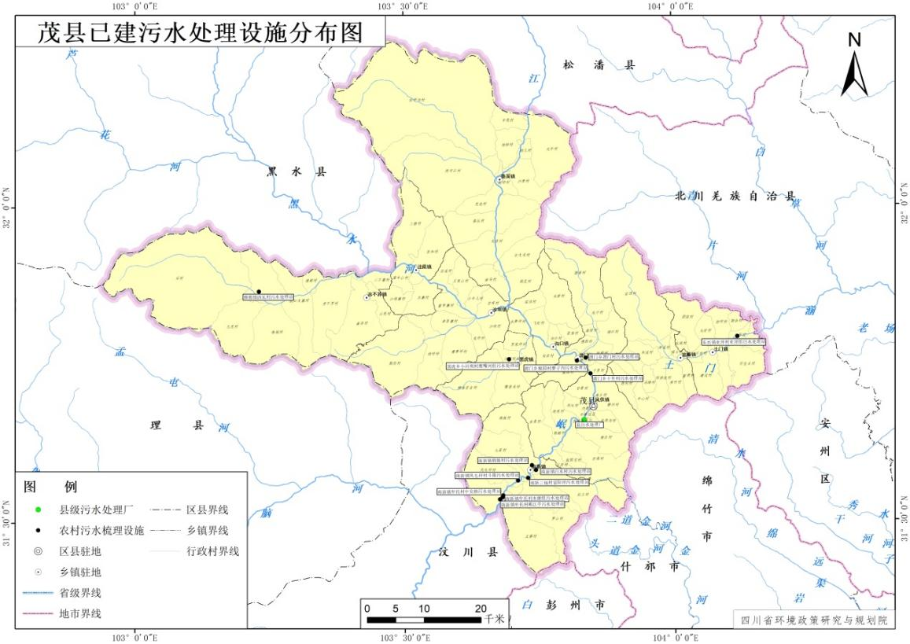
图3-3茂县已建成农村生活污水处理设施分布图

3.农村改厕情况
2020年茂县完成1964户农村户厕改造提升，凤仪镇宗渠村348户、唱斗村93户、渭门镇十里村38户、德胜村43户；沟口镇水若村101户、深沟村27户、别立村53户、长安村54户、吾家村49户、土门镇太安村276户、团结村202户、亚坪村132户、联合村137户、永城村129户；叠溪镇松坪沟村174户、较场村108户。
2021年茂县完成629户农村户厕改造提升，叠溪镇杨柳村130户、沙湾村56户、石大关村34户、凤仪镇宗渠村56户、吉鱼村119户、黑虎镇小河坝村99户、沟口镇飞虹村10户、沟口村19户、沙坝镇白布村48户、土门镇四坪村59户。
2022年茂县完成建设8个村549户，新洋村116户、四坪村118户、神溪村102户、鱼听村58户，勒依村35户，勒都村77户，七星村17户、洼底村26户。
2023年茂县完成350户农村户厕改造提升。土门镇永和村149户、万安村114户、富顺镇胜利村87户。
2024年茂县完成5个村545户厕改提升，富顺镇明足村92户，马蹄村180户，沙坝镇黄草坪村57户，土门镇建设村145户，南新镇七星村71户。
2025年，无。

第四章 农村生活污水处理设施建设规划

4.1 治理方式

4.1.1 资源化利用
适用于周边有林地、草地及农田的村庄。
使用旱厕的村庄：旱厕粪污经过自然生态降解后用于草地和林地消纳、农作物施肥、果蔬种植等，灰水用于农业利用。
使用水冲式厕所的村庄：生活污水经过三格式化粪池简单处理后用于草地和林地消纳、农作物施肥、果蔬种植、庭院绿化等。

4.1.2 集中处理
适用于不具备资源化利用的村庄。集中处理包括纳管处理、建设集中式污水处理设施两种方式。
纳管处理：对于县城、乡（镇）污水处理设施周边2km且不具备资源化利用条件的村庄，生活污水原则上采取纳管方式处理，通过建设管网，将污水统一收集到县城、乡（镇）污水处理设施进行处理。（具体实施过程中，应综合考虑实际地形条件、管网铺设条件、工程投资等做调整，不具备管网建设及资源化利用条件的，采取建设集中式污水处理设施的方式进行集中处理）。
建设污水处理设施处理：适用于不具备资源化利用及纳管条件的村庄。通过建设污水处理设施的方式，农户生活污水经管网收集后进入污水处理设施进行处理。出水达标排放应参照《农村生活污水处理设施水污染物排放标准》（DB51/2626）规定。

4.1.3收集转运处理
适用于不具备资源化利用及纳管条件的村庄。农户生活污水经收集后转运至周边县城、乡（镇）集中式污水处理设施进行处理。

4.2 村庄分区

4.2.1 划分方法
村庄类型划分：根据茂县饮用水源地、自然保护区、敏感水体等分布特征，结合茂县相关规划，坚持近期和远期相结合，逐步推进实施，按照“先环境敏感区、后一般区域”的次序，本规划将茂县境内的村庄按环境敏感区（饮用水源地、重要河流沿岸区、自然保护区）、一般区域进行划分。
治理类型划分：根据茂县地形条件、人口分布、经济发展水平等，将环境敏感区及一般区域内的村庄划分为城镇周边村（位于城镇周边2km的村庄，原则上采用纳管方式进行处理，具体实施过程中，应综合考虑实际地形条件、管网铺设条件、工程投资等做调整，不具备纳管及资源化利用条件的，采取建设集中式污水处理设施的方式进行处理）、河谷村、山地村。将河谷区的村庄按照30户的界限进行聚居区划分，其中饮用水源地保护区、重要河流保护带范围内的30户以上的聚居区采取建设污水处理设施或者收集转运的方式进行处理，其余区域的村庄结合农村厕所改造，生活污水采用资源化利用进行消纳。

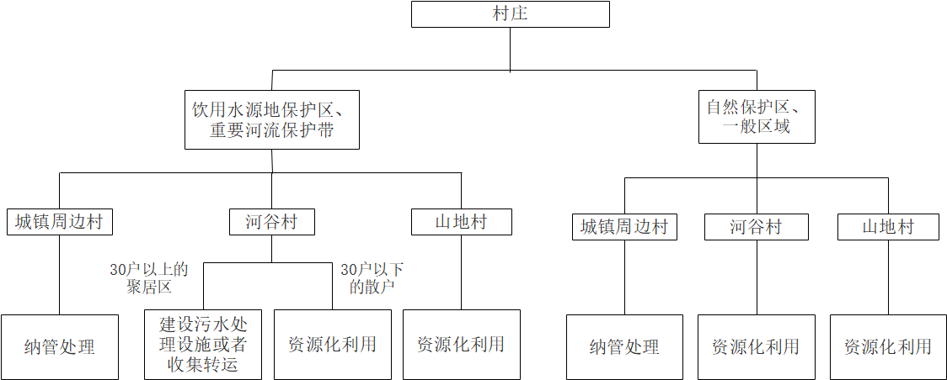
图4-1 茂县农村生活污水治理村庄划分体系

4.2.2 划分结果
根据村庄划分方法，位于饮用水源地保护区周边的涉及2个乡（镇）5个行政村，岷江流域保护带范围内的涉及5个乡（镇）共42个行政村，自然保护区范围内的涉及3个乡（镇）共19个行政村，一般区域范围内的涉及7个乡（镇）共26个行政村。为有序推进农村生活污水治理，将饮用水源地周边、岷江流域保护带、自然保护区、一般区域范围内的村庄分别归类为A、B、C、D类，按照“先环境敏感区、后一般次序”的顺序推进农村生活污水治理。
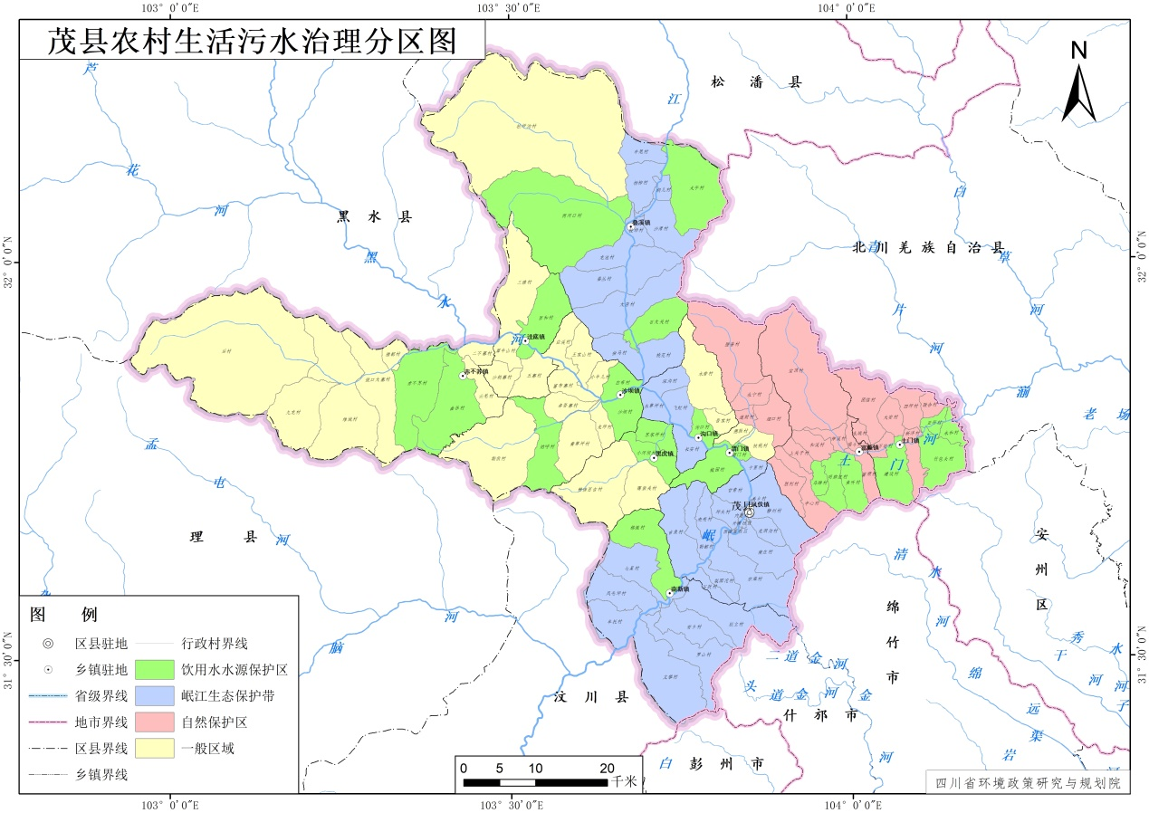
图4-2 茂县农村生活污水治理村庄分区示意图
表4-1 茂县村庄分区结果统计
乡镇 | 行政村 | 村庄分类 | 推进级别
赤不苏镇 | 赤不苏村 | 饮用水水源保护区 | A
赤不苏镇 | 曲谷村 | 饮用水水源保护区 | A
赤不苏镇 | 俄口大寨村 | 一般区域 | D
赤不苏镇 | 二不寨村 | 一般区域 | D
赤不苏镇 | 后村 | 一般区域 | D
赤不苏镇 | 九龙村 | 一般区域 | D
赤不苏镇 | 维城村 | 一般区域 | D
赤不苏镇 | 雅都村 | 一般区域 | D
赤不苏镇 | 云羌村 | 一般区域 | D
叠溪镇 | 两河口村 | 饮用水水源保护区 | A
叠溪镇 | 石大关村 | 饮用水水源保护区 | A
叠溪镇 | 太平村 | 饮用水水源保护区 | A
叠溪镇 | 蚕丛村 | 岷江生态保护带 | B
叠溪镇 | 大店村 | 岷江生态保护带 | B
叠溪镇 | 胡儿村 | 岷江生态保护带 | B
叠溪镇 | 较场村 | 岷江生态保护带 | B
叠溪镇 | 龙池村 | 岷江生态保护带 | B
叠溪镇 | 牛尾村 | 岷江生态保护带 | B
叠溪镇 | 沙湾村 | 岷江生态保护带 | B
叠溪镇 | 拴马村 | 岷江生态保护带 | B
叠溪镇 | 桃花村 | 岷江生态保护带 | B
叠溪镇 | 杨柳村 | 岷江生态保护带 | B
叠溪镇 | 松坪沟村 | 一般区域 | D
凤仪镇 | 甘青村 | 岷江生态保护带 | B
凤仪镇 | 吉鱼村 | 岷江生态保护带 | B
凤仪镇 | 静州村 | 岷江生态保护带 | B
凤仪镇 | 壳壳村 | 岷江生态保护带 | B
凤仪镇 | 蓝店坡村 | 岷江生态保护带 | B
凤仪镇 | 勒都村 | 岷江生态保护带 | B
凤仪镇 | 梨园沱村 | 岷江生态保护带 | B
凤仪镇 | 龙洞沟村 | 岷江生态保护带 | B
凤仪镇 | 南桥村 | 岷江生态保护带 | B
凤仪镇 | 南庄村 | 岷江生态保护带 | B
凤仪镇 | 内南社区 | 岷江生态保护带 | B
凤仪镇 | 坪头村 | 岷江生态保护带 | B
凤仪镇 | 前进村 | 岷江生态保护带 | B
凤仪镇 | 石鼓村 | 岷江生态保护带 | B
凤仪镇 | 顺城村 | 岷江生态保护带 | B
凤仪镇 | 外南社区 | 岷江生态保护带 | B
凤仪镇 | 西岳庙社区 | 岷江生态保护带 | B
凤仪镇 | 雪花井社区 | 岷江生态保护带 | B
凤仪镇 | 禹乡村 | 岷江生态保护带 | B
凤仪镇 | 宗渠村 | 岷江生态保护带 | B
富顺镇 | 马蹄村 | 饮用水水源保护区 | A
富顺镇 | 明脚底村 | 饮用水水源保护区 | A
富顺镇 | 鱼听村 | 饮用水水源保护区 | A
富顺镇 | 宝顶村 | 自然保护区 | C
富顺镇 | 唱斗村 | 自然保护区 | C
富顺镇 | 富顺村 | 自然保护区 | C
富顺镇 | 和溪村 | 自然保护区 | C
富顺镇 | 上关子村 | 自然保护区 | C
富顺镇 | 神溪村 | 自然保护区 | C
富顺镇 | 胜利村 | 自然保护区 | C
富顺镇 | 中心村 | 自然保护区 | C
沟口镇 | 沟口村 | 饮用水水源保护区 | A
沟口镇 | 飞虹村 | 岷江生态保护带 | B
沟口镇 | 深沟村 | 岷江生态保护带 | B
沟口镇 | 水草坪村 | 岷江生态保护带 | B
沟口镇 | 长安村 | 岷江生态保护带 | B
沟口镇 | 水若村 | 一般区域 | D
沟口镇 | 吾家村 | 一般区域 | D
黑虎镇 | 苏家坪村 | 饮用水水源保护区 | A
黑虎镇 | 小河坝村 | 饮用水水源保护区 | A
黑虎镇 | 霭紫关村 | 一般区域 | D
黑虎镇 | 耕读百吉村 | 一般区域 | D
南新镇 | 棉簇村 | 饮用水水源保护区 | A
南新镇 | 安乡村 | 岷江生态保护带 | B
南新镇 | 别立村 | 岷江生态保护带 | B
南新镇 | 凤毛坪村 | 岷江生态保护带 | B
南新镇 | 罗山村 | 岷江生态保护带 | B
南新镇 | 牟托村 | 岷江生态保护带 | B
南新镇 | 七星村 | 岷江生态保护带 | B
南新镇 | 文攀村 | 岷江生态保护带 | B
沙坝镇 | 白布村 | 饮用水水源保护区 | A
沙坝镇 | 纳呼村 | 饮用水水源保护区 | A
沙坝镇 | 沙坝村 | 饮用水水源保护区 | A
沙坝镇 | 白溪村 | 一般区域 | D
沙坝镇 | 富布寨村 | 一般区域 | D
沙坝镇 | 黄草坪村 | 一般区域 | D
沙坝镇 | 勒依村 | 一般区域 | D
沙坝镇 | 龙坪村 | 一般区域 | D
沙坝镇 | 王家山村 | 一般区域 | D
沙坝镇 | 小牛儿村 | 一般区域 | D
沙坝镇 | 卓吾寨村 | 一般区域 | D
土门镇 | 建设村 | 饮用水水源保护区 | A
土门镇 | 亚坪村 | 饮用水水源保护区 | A
土门镇 | 永和村 | 饮用水水源保护区 | A
土门镇 | 竹包头村 | 饮用水水源保护区 | A
土门镇 | 联合村 | 自然保护区 | C
土门镇 | 四坪村 | 自然保护区 | C
土门镇 | 太安村 | 自然保护区 | C
土门镇 | 团结村 | 自然保护区 | C
土门镇 | 万安村 | 自然保护区 | C
土门镇 | 新洋村 | 自然保护区 | C
土门镇 | 永城村 | 自然保护区 | C
洼底镇 | 百和村 | 饮用水水源保护区 | A
洼底镇 | 三雅村 | 一般区域 | D
洼底镇 | 沙胡寨村 | 一般区域 | D
洼底镇 | 五寨村 | 一般区域 | D
洼底镇 | 犀牛山村 | 一般区域 | D
渭门镇 | 椒园村 | 饮用水水源保护区 | A
渭门镇 | 渭门村 | 饮用水水源保护区 | A
渭门镇 | 十里村 | 岷江生态保护带 | B
渭门镇 | 道财村 | 自然保护区 | C
渭门镇 | 腊普村 | 自然保护区 | C
渭门镇 | 细口村 | 自然保护区 | C
渭门镇 | 永宁村 | 自然保护区 | C
渭门镇 | 德胜村 | 一般区域 | D
渭门镇 | 核桃村 | 一般区域 | D

4.3 工艺选择

4.3.1 农村生活污水处理技术
（1）三格式化粪池+资源化利用
三格式化粪池是一种利用沉淀和厌氧微生物发酵的原理，以去除粪便污水或其他生活污水中悬浮物、有机物和病原微生物为主要目的的小型污水处理设施。污水通过化粪池的沉淀作用可去除大部分悬浮物，通过微生物的厌氧发酵作用可降解部分有机物，池底沉积的污泥可用作有机肥。通过化粪池的预处理可有效防止管道堵塞，亦可有效降低后续处理单元的有机污染负荷。
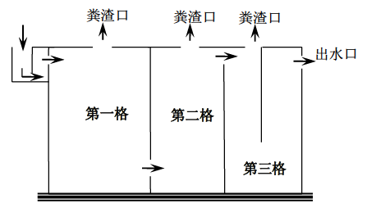
图4-3 三格式化粪池结构示意图
（2）A2O工艺
厌氧－缺氧-好氧活性污泥法是指通过厌氧区、缺氧区和好氧区的各种组合以及不同的污泥回流方式来去除水中的有机污染物和氮、磷等的活性污泥法污水处理技术，好氧区混合液回流到缺氧区来去除水中的氮，通过沉淀区污泥回流到厌氧区来去除水中的磷，从而达到脱氮除磷的目的。
A2O工艺适用于出水水质要求较高、电力供应得到保障、具有一定技术管理条件、脱氮除磷要求高的生活污水处理工程。
图4-4 A2O一体化设施结构示意图
（3）生物接触氧化
生物接触氧化法是生物膜法的一种形式，它是在生物滤池的基础上，由生物曝气法改良演化而来。该法的主要特点就是，在曝气池中放置比表面积很大的填料，微生物附着在填料上并以生物膜的形式存在，以污水中的有机物作为养料，并依靠曝气获得所需的溶解氧。该技术早已被用来处理各种不同浓度的有机污水，近年来更是开发出结构和性能很好的新型填料，其对COD的去除率达90％以上，对BOD也有较高的去除效果。
生物接触氧化适用于有一定经济承受能力，处理规模相对较大的污水处理站。具有普适性，若后续增加人工湿地、土地快速渗滤或稳定塘等处理系统，则适用于环境敏感地区或出水有更高要求地区。
排泥
进水装置
曝气管
填料支架
填料
池体
液面
出水槽
出水
进水
空气
图4-5 内循环直流式接触氧化池结构示意图
（4）SBR序批式活性污泥法
SBR是基于传统的Fill-Draw系统改进并发展起来的一种间歇式活性污泥工艺，近年来已被广泛用于生活污水、食品加工废水等的处理。
生活污水经过固液分离处理后进入SBR好氧系统，其对COD的去除率可达70％，对BOD的去除率可达80％以上，出水可达标排放。在SBR法的基础上进行改造后出现了二段SBR法，其特点是系统设两段SBR池串联，分别培养出适宜于不同有机物的专性菌，从而使不同种类的有机物在不同的生化条件下都得到充分降解。该法对水质水量的变化适应能力强，运行灵活，抗冲击能力强，出水水质稳定，易实现自动化控制。
SBR工艺适用于污水量小、间歇排放、出水水质要求较高的地区。
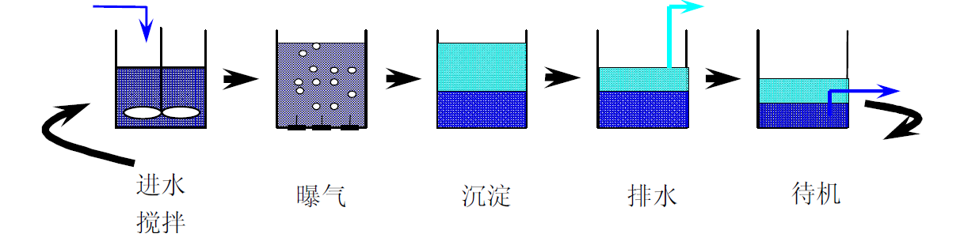
图4-6 SBR典型结构及工艺流程示意图
（5）MBBR工艺
MBBR（移动床生物膜反应器）工艺即悬浮生物膜和活性污泥的复合工艺。该工艺通过向活性污泥反应器中投加悬浮载体，来增加反应器中的生物量及生物种类，从而提高反应器的处理效率。
MBBR工艺在好氧条件下，曝气充氧时，空气泡的上升浮力推动填料和周围的水体流动起来，当气流穿过水流和填料的空隙时又被填料阻滞，并被分割成小气泡。在这样的过程中，填料被充分地搅拌并与水流混合，而空气流又被充分地分割成细小的气泡，增加了生物膜与氧气的接触和传氧效率。在厌氧条件下，水流和填料在潜水搅拌器的作用下充分流化起来，达到生物膜和被处理的污染物充分接触而降解的目的。因此，流动床生物膜工艺突破了传统生物膜法（固定床生物膜工艺的堵塞和配水不均，以及生物流化床工艺的流化局限）的限制，为生物膜法更广泛地应用于污水的生物处理奠定了较好的基础。MBBR工艺的核心是实现悬浮载体填料的充分流化，以达到强化处理污染物的目的，因此，该工艺实质是涉及生物填料、池体设计、曝气系统、拦截筛网、推进器、填料投加与打捞设备的有机统一。
（6）厌氧+人工湿地
人工湿地是一种通过人工设计、模仿天然湿地生态自净效应改造而成的半生态型污水处理系统，主要由土壤基质、水生植物和微生物三部分组成，污水在该系统内沿一定方向流动过程中，在土壤－植物－微生物的联合作用下得到净化。
人工湿地工艺适用于资金短缺、土地面积相对丰富、最高地下水位大于1.0m的农村地区，进行灰水处理或二级生物处理出水的再处理；可应用于农村庭院式污水处理系统、小型分散式污水处理系统。进水水质原则上要求：SS≤80mg/L、COD≤200mg/L、BOD5≤80mg/L。

4.3.2 工艺对比
对常见的农村生活污水处理技术进行技术经济比较，如下表所示：
表4-2 农村生活污水处理工艺综合技术经济比较
工艺名称 | 特点 | 工程投资 | 运行费用 | 耗电量 | 占地面积 | 出水标准
三格式化粪池+资源化利用 | 投资费用低，运维管理简单、占地面积小，施工简单，能够实现资源化利用 | 低 | 低 | 小 | 小 | 资源化利用
A²/O工艺 | 抗冲击负荷能力强，适用于中浓度生活污水，对有机物、总氮、总磷去除效率高 | 较高 | 较高 | 较大 | 较小 | 一级
SBR工艺 | 工艺流程简单，构筑物和设备较少，节约占地，适用于间歇排水、低水量的污水处理，有机物、氮、磷去除效率高 | 较高 | 较高 | 较小 | 较小 | 一级
MBBR | 运行稳定，去除有机物及氨氮效果较好，抗冲击负荷好 | 高 | 高 | 较大 | 小 | 一级
生物接触氧化 | 抗冲击负荷能力强，对低浓度污水适应性较强，对有机物、氨氮去除效率高 | 中 | 高 | 较小 | 小 | 二级
厌氧+人工湿地 | 对 SS、N，P去除率高，易受气温及季节影响，占地要求较高，适用于低浓度污水处理 | 较小 | 低 | 小 | 较大 | 二级

4.3.3 工艺推荐

4.3.3.1 资源化利用
主要对生活污水进行资源化利用，即对位于非环境敏感区，且常住人口较少、居住分散，以及干旱缺水的村庄，可充分借助农村地理自然条件、环境消纳能力（包括水环境容量、土地消纳能力）等，建设卫生旱厕或三格式化粪池，对粪污无害化处理，在杜绝化粪池出水直排、不造成二次污染的前提下，结合果园、菜园、林地、农田等水肥需求和村庄生态景观建设等，就近就地实现农村生活污水资源化利用。
（1）自然生态降解法
适用于使用旱厕的村庄。旱厕粪污经过自然降解，采用人工清掏或者深坑掩埋的方式用于草地和林地消纳、农作物施肥、果蔬种植、庭院绿化等。
灰水通过管道或者沟、渠排出，用于农业利用，原则上不得直接排入河（湖、库）。如需排放，宜经过简单过滤（石头、砂子等）、生态沟渠、稳定塘等处理后排放。
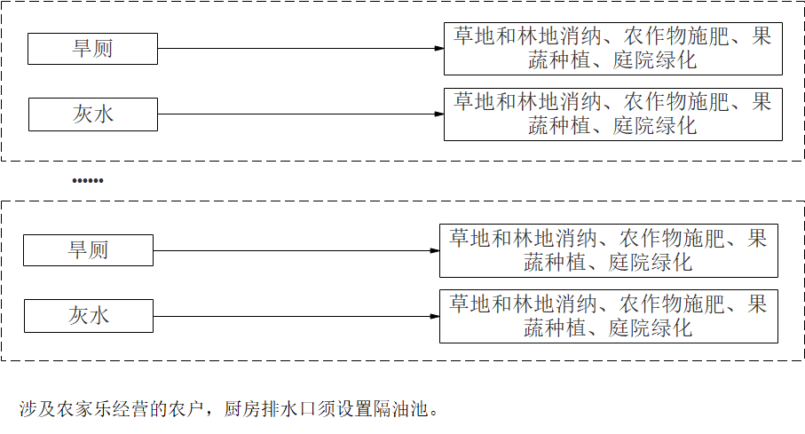
图4-7 自然生态降解法示意图
（2）三格式化粪池+资源化利用
对于人口居住分散、地理位置较为偏僻、污水不易集中收集、经济条件较差、周边自然条件较好且使用水冲式厕所的农村地区，可采取“三格式化粪池+资源化利用”的分散式治理模式。对于农户间房屋相隔比较紧凑，不适合单家独户建设分散式化粪池，对出水的资源化利用需求相对较小，具备重力地势条件，适合建设管网将生活污水进行统一收集处理的联户或聚居点，同时配套有足够的耕地、林地等资源化利用受体，有资源化利用需求的聚居点，可采取“三格式化粪池+储液池+资源化利用”的联户式治理模式。
黑水与灰水分开收集，黑水排入三格式化粪池，在厌氧微生物的作用下，部分有机物及悬浮物得到降解。灰水、三格式化粪池的上清液、池底粪渣用于草地和林地消纳、农作物施肥、果蔬种植、庭院绿化等。灰水、三格式化粪池出水应通过管道或者沟渠排出，用于农业利用，原则上不得直接排入河（湖、库），如需排放，宜经过简单过滤（石头、砂子等）、生态沟渠、稳定塘等处理后排放。
三格式化粪池的第一池、第二池、第三池的深度应相同，安装施工时应考虑当地冬季冻土层厚度确定埋深。粪液须从三格式化粪池的第三格取用，禁止向第三格倒入新鲜粪液。
三格式化粪池的其他要求可参照《农村三格式户厕建设技术规范》（GB/T38836）、《农村三格式户厕运行维护规范》（GB/T38837）。
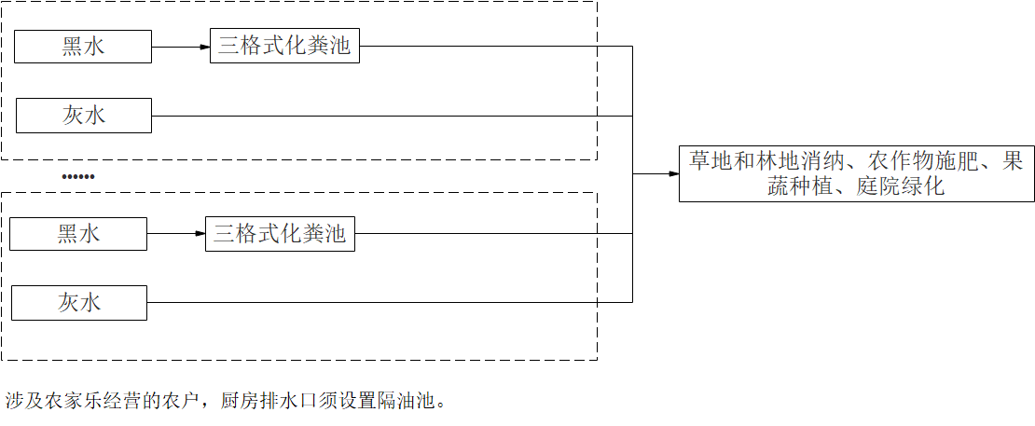
图4-8 三格式化粪池+资源化利用示意图

4.3.3.2 集中处理
（2）建设集中式污水处理设施
适用于不具备资源化利用及纳管条件的村庄。建设集中式污水处理设施以SBR（序批式活性污泥法）或者A2O（厌氧－缺氧－好氧工艺）为例。
污水在进入SBR或者A2O处理系统前应经过前端管网收集和化粪池预处理。黑水与灰水分开收集、混合收集均可。化粪池可设置为两格或者一格，也可以采用三格式化粪池。入户管道坡度较大时，可以不设置化粪池，但应适当增加入户管道直径，缩短管道检查井距离，加强管网管护，防止堵塞。
化粪池应定时清掏，池底粪渣可用于草地和林地消纳、农作物施肥、果蔬种植等。化粪池可单户设置，多户居住较为集中时也可以根据地势联户设置。
化粪池其他要求应参照《农村集中下水道收集户厕建设技术规范》（GB/T38838）。
SBR或者A2O污水处理设施安装可以采用地面式或者地埋式，冬季极寒地区应采用地埋式安装，动力来源应采用太阳能+电力混合的方式。
SBR工艺的设计及施工应参照《序批式活性污泥法污水处理工程技术规范》（HJ577）。A2O工艺的设计及施工应参照《厌氧-缺氧-好氧活性污泥法污水处理工程技术规范》（HJ 576）。
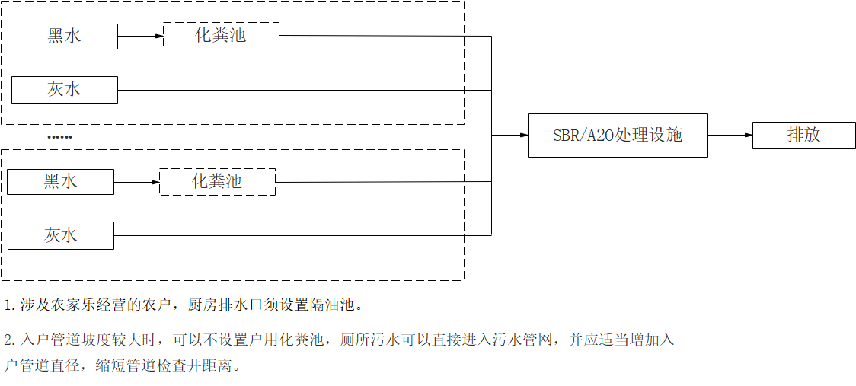
图4-11 SBR/A2O工艺处理示意图（黑水、灰水分开收集）
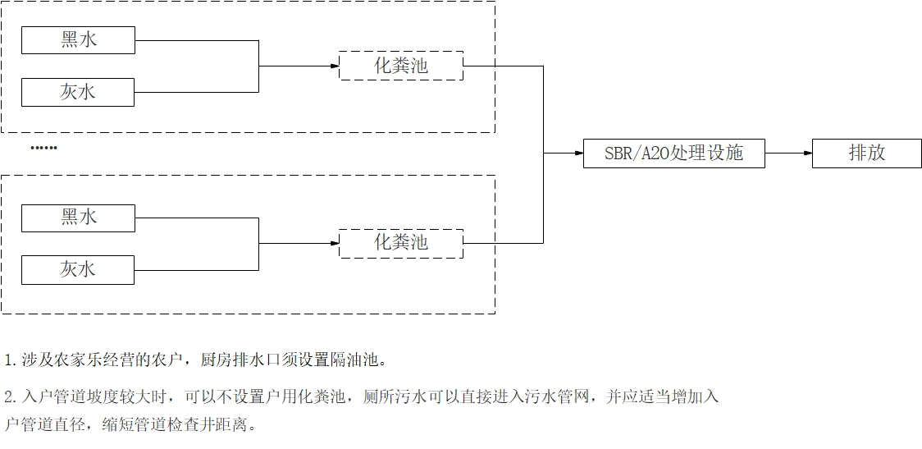
图4-12 SBR/A2O工艺处理示意图（黑水、灰水混合收集）

4.3.3.3 纳管处理
纳管模式主要针对有条件接入城镇污水处理厂或者农村污水处理站的村庄，一般此类村庄离污水处理厂（站）地理位置较近，且村内污水方便收集并纳入收集管网主干管的，且不会对污水处理厂（站）产生影响。
该模式适用于距离市政污水管网较近（一般2km以内）、聚集程度较高、符合高程接入要求的村庄污水处理。通常在靠近城市或城镇、经济基础较好的农村地区采用。
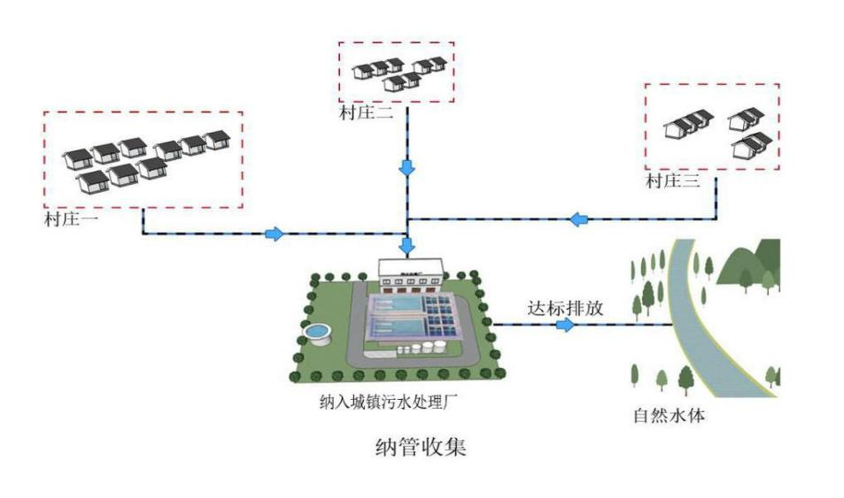
污水在进入县城、乡（镇）污水管网前应经过前端管网收集和化粪池预处理。黑水与灰水分开收集、混合收集均可。化粪池可设置为两格或者一格，也可以采用三格式化粪池，入户管道坡度较大时，可以不设置化粪池，但应适当增加入户管道直径，缩短管道检查井距离，加强管网管护，防止堵塞。
化粪池应定时清掏，池底粪渣可用于草地和林地消纳、农作物施肥、果蔬种植等。化粪池可单户设置，多户居住较为集中时也可以根据地势联户设置。
化粪池其他要求应参照《农村集中下水道收集户厕建设技术规范》（GB/T38838）。
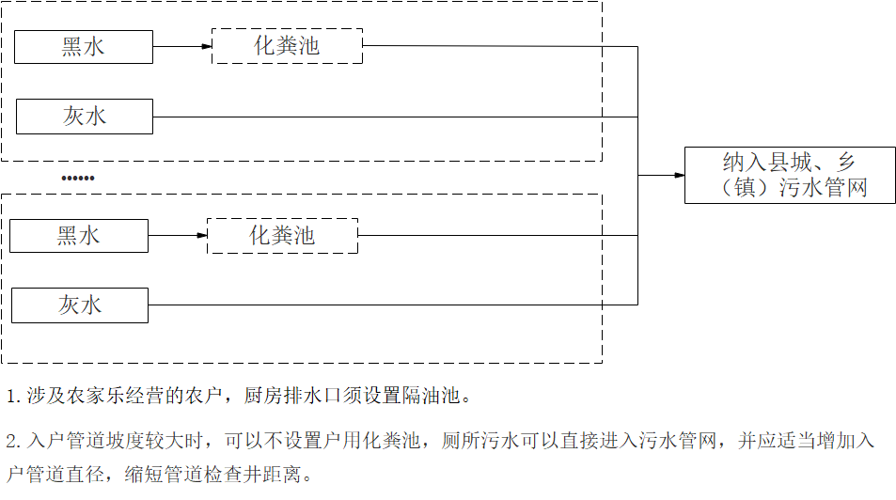
图4-9 纳管处理示意图（黑水、灰水分开收集）
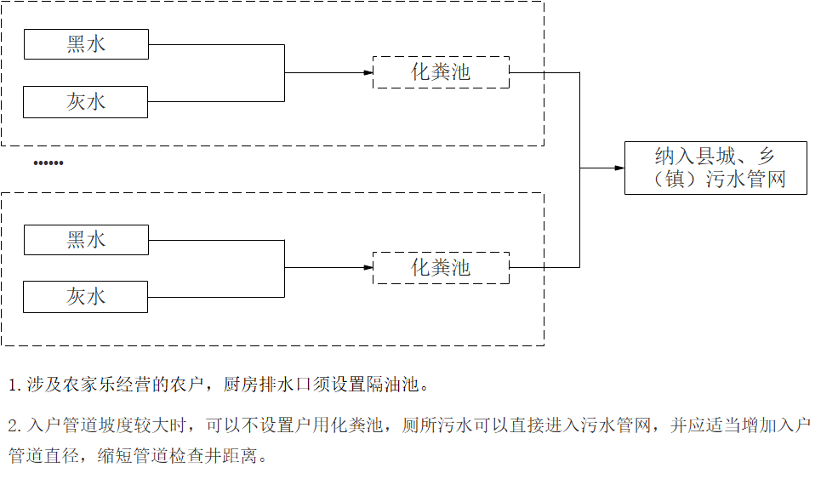
图4-10 纳管处理示意图（黑水、灰水混合收集）

4.3.3.4 收集转运处理
适用于不具备资源化利用、集中处理及纳管条件的村庄。农户生活污水经收集后转运至周边县城、乡（镇）集中式污水处理设施进行处理。
采用收集转运方式处理的，黑水与灰水分开收集、混合收集均可。转运处理的覆盖范围、运输频次等根据经济测算后灵活确定。
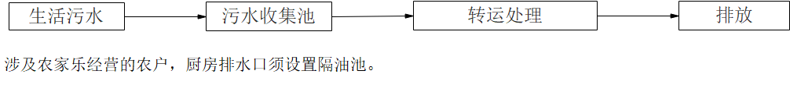
图4-13 收集转运处理示意图

4.3.3.5 生态管控
适用于居住太散，铺设管网成本过高的零星分散农户、近期（3-5年内）计划拆迁或集中居住的村庄搬迁撤并类的村庄（避免重复建设浪费资金）、“空心村”或仅节假日有人居住的季节性居住房屋。
该治理措施是一种非工程化或低工程化的治理模式，不建设昂贵的集中式污水处理设施，而是通过管理手段、简单的原位处理和资源化利用，确保污水“不横流、不发臭、不直排”，并得到妥善消纳。具体的管控措施主要包含以下几个方面：
1. 源头管控与简易处理，重点在于“不让污水乱流”，包括三格化粪池改造：对厕所粪污（黑水）进行无害化处理；隔油池/沉淀池：针对厨房废水（灰水）设置简单的隔油或沉淀设施，防止油脂堵塞和污染；修缮与防渗：修补破损的排水沟、老旧化粪池，防止污水渗漏到地下水或溢出到路面。
2. 资源化利用，即“就地消纳”，包括农业灌溉：将经过化粪池或简单处理后的尾水，用于农田、果园、菜地的施肥灌溉；庭院利用：农户将洗涤水用于庭院浇花、冲洗地面等。
通过该非工程措施管控后，相关行政村达到国家要求的“三不到”标准——基本看不到：公共空间无污水横流、无乱排；基本闻不到：无黑臭水体、无臭水沟、无异味；基本听不到：村民对治理效果无异议。

4.4 选址要求
农村生活污水处理设施建设应综合考虑近期与远期、集中与分散、达标排放与资源化利用。
根据各建筑物和构筑物的功能及流程要求，结合地形、地质条件，便于施工、维护和管理等因素，充分利用自然环境条件，符合排水通畅、降低能耗、平衡土方的要求，应尽量结合自然坡度，采用重力流形式，必须采取提升措施的，尽量一次提升。
农村生活污水治理设施选址应符合茂县总体发展规划和乡村规划的要求并综合考虑下列因素：
（1）应充分利用自然地势高差，尽量减少动力消耗；
（2）具有较好的排水条件，避免雨季和洪水季节自然水体倒灌；
（3）具备良好的工程地质条件；
（4）具备方便的交通、运输和水电条件；
（5）下风向，通风条件较好；
（6）在居民点、城镇水体下游；
（7）便于管网建设与污水收集；
（8）便于利用自然生态治理；
（9）便于处理后出水回用和安全排放；
（10）便于污泥处理处置和资源化利用；
（11）工程选址原则上应尽量不占或少占用耕地；
（12）有扩建可能。

4.5 污水收集系统建设

4.5.1 排水体制选择
综合考虑茂县现有排水设施、地形条件、气候条件，合理选择排水体制。本规划范围内新建排水管网采用雨污分流制，已建合流制的村庄，近阶段宜采用截流式合流制，远期结合实际情况，逐步推进雨污分流改造。
采用分流制排水系统的村庄，应敷设独立的污水收集管网，污水经管网进入污水处理设施。雨水收集可根据各地实际采用沟渠、管道收集或就地自然排放。雨水收集应充分利用地形以自流方式及时就近排入水体。
采用截流式合流制排水系统，在进入污水处理设施前的主干管上设置截流措 施，晴天的污水和下雨初期的雨污混合水输送到污水处理设施处理后排放，混合污水超过截流管输水能力后溢流排入水体。
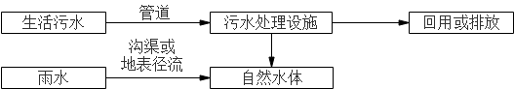
图4-14（a）雨污分流制
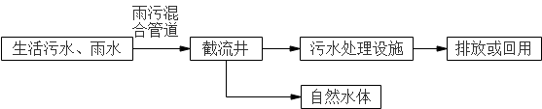
图4-14（b） 截流式合流制

4.5.2 污水收集系统
（1）户内收集管网
收集户内厕所粪污、盥洗污水、厨房污水等，其布设方式应考虑农户的生活习惯、风俗文化、庭院布局、污水治理方式等因素。
（2）户外收集管网
户外收集管网的管径大小应根据水量合理计算，应考虑农村生活污水间歇性排放的特点，适当增大坡度防止管道堵塞。污水收集管道粗糙系数、最大设计充满度、设计流速、管径等参照GB 50014 执行。
（3）管材的选择
管道材料的选择必须考虑管道运输的方便性，施工的难易程度，管材刚度和强度满足工程要求和工程投资等综合因素。
由于现代科学技术的进步，新型管材层出不穷，日新月异。在污水管道工程建设中有必要对主要管材做进一步技术经济的比较来确定，确保技术和经济的合理性。
目前，排水工程常用重力流主要管道材料一般有以下几种：承插接口钢筋砼排水管；HDPE（高密度聚乙烯双壁波纹管）；U-PVC 管（硬聚氯乙烯管）。
1）承插接口钢筋混凝土管（RCP）
承插接口钢筋混凝土管（RCP）是将原普通接口钢筋混凝土管的接口形式改为承插式柔性接口形式，安装时承插口内采用橡胶密封圈密封利用橡胶圈受压缩密封止水，并用石棉水泥封堵。橡胶密封圈应满足JC/T946-2005 标准要求。石棉水泥（质量比：水：石棉=1:3:7）操作时，应少填多打，也可用自应力水泥砂浆填充。由于接口具有一定的柔性，而使之具有一定适应地基不均匀沉降变形能力。管道基础可采用砂基础，避免使用混凝土带状基础，减少了施工周期及难度。
承插接口钢筋混凝土管安装方便、快捷、密封性好，地基适应能力强，管道运行质量稳定。
2）高密度聚乙烯双壁波纹管（HDPE）
高密度聚乙烯双壁波纹管（HDPE）是近年来应用于市政大口径排水管道的新型管材，是以聚乙烯 PE 树脂为主要原料，添加各种塑料助剂， 采用中空环的结构原理，经双螺杆挤出、真空定型而成。该类管道具有相对轻的重量、较高的环刚度和相对低的生产成本。其物理力学性能见下表。
表4-3 高密度聚乙烯双壁波纹管物理力学性能
项目 | 单位 | 指标
密度 | g/cm³ | 0.94~0.96
维卡软化温度 | ℃ | ≧79
二氯甲烷浸渍 | - | 表面无变化
锤落冲击（0℃）TIR | % | ≦10
扁平试验 | - | 无破裂，两壁无脱开
液压试验 | - | 无破裂，无渗漏
环刚度 S1/S2/S3 | kN/m² | ≧4/≧8/≧16
连续密封试验 | - | 无破裂，无渗漏
烘箱试验 | - | 无分层、开裂、起泡

3）硬聚氯乙烯管（U-PVC）
U-PVC 又称硬 PVC，它是氯乙烯单体经聚合反应而制成的无定形热塑性树脂加一定的添加剂（如稳定剂、润滑剂、填充剂等）组成。除了用添加剂外，还采用了与其它树脂进行共混改性的办法，使其具有明显的实用价值。这些树脂有 CPVC、PE、ABS、EVA、MBS 等。U-PVC 的熔体黏度高，流动性差，即使提高注射压力和熔体温度，流动性的变化也不大。U-PVC 管具有材质轻便、耐化学药品优良、流体阻力小、机械强度大、施工简易等优点。
管道材料的选择应考虑：管材的适用性、水力条件、管件的运输、管道的连接方式、管道的敷设方式、管道的施工方法、管材本身的价格等因素。
表4-4 管材性能比较
管材类型 | 埋深 | 粗糙系数 | 施工难易 | 耐久性 | 渗漏 | 日常维修 | 管材轻重 | 抗震性
承插接口钢砼管 | 可埋深 | 0.014 | 难 | 长久 | 一般 | 较多 | 重 | 较好
U-PVC 聚氯乙烯缠绕管 | 可埋深 | 0.01 | 易 | ＞50 年 | 一般 | 较多 | 轻 | 好
HDPE 管 | 可埋深 | 0.01 | 易 | ＞50 年 | 一般 | 较多 | 轻 | 好

U-PVC 硬聚氯乙烯管和HDPE 结构缠绕管在水力性，施工难易和抗震性等方面，具有一定优势；钢筋砼承插管施工难度大、周期长，抗渗漏性较差，但管径较大时，钢砼管造价更低。
根据茂县的地质、地形、土质和道路情况，考虑到施工难度、造价合理、运行维护简单等因素，建议纳管处理和集中处理模式的污水管道主管及支管采用HDPE 双壁波纹管（SN≥8 KN/m2）， 接户管均采用 U-PVC 管，压力管道、倒虹管、架空管、过河段采用 PE100 级管或钢管。
（4）管道规格
根据《室外排水设计规范》（GB 50014-2006），城镇污水排水管为了减少堵塞，便于养护，规定最小管径 DN300，最大设计充满度为 0.55。因此根据不同的管道用途、设计水量和长远发展综合考虑选取管径规格。常用污水管径在最大充满度和最小坡度下的流量表如下。
表4-5 污水常用管径流量表
管径（mm） | 最小坡度（%） | 最大充满度 | 钢筋混凝土管n=0.014 |  | 塑料管和玻璃钢管n=0.011
管径（mm） | 最小坡度（%） | 最大充满度 | (L/S) | (m³/d) | (L/S) | (m³/d)
200 | 0.4 | 0.55 | 11.28 | 975 | 14.32 | 1238
300 | （塑料管 0.2，其他管 0.3） | 0.55 | 28.81 | 2489 | 36.59 | 3161
400 | 0.15 | 0.65 | 56.65 | 4895 | 71.95 | 6217
500 | 0.12 | 0.7 | 101.69 | 8786 | 129.15 | 11158
600 | 0.1 | 0.7 | 150.95 | 13042 | 191.71 | 16563
800 | 0.08 | 0.7 | 290.77 | 25123 | 369.28 | 31906
1000 | 0.06 | 0.75 | 497.28 | 42965 | 631.55 | 54566
1200 | 0.06 | 0.75 | 808.63 | 69866 | 1026.96 | 88729
1350 | 0.05 | 0.75 | 1010.57 | 87313 | 1283.42 | 110888
1500 | 0.05 | 0.75 | 1338.4 | 115638 | 1699.77 | 146860

根据管道设计流量和管道管径选取依据，茂县农村生活污水处理设施的接户管采用 DN110-160的U-PVC 管，支管采用 DN200 的HDPE 双壁波纹管，主管采用 DN300 的 HDPE 双壁波纹管。

4.6 出水排放要求

4.6.1 污染物控制要求
对于不具备资源化利用条件的，采取纳管、建设污水处理设施、收集转运的方式进行处理。纳管处理的，执行GB/T 31962。对于需要建设污水处理设施处理后排放的，设计处理规模500 m3/d（含）以上的农村生活污水处理设施，水污染物排放参照GB 18918执行。设计处理规模500 m3/d（不含）以下的农村生活污水处理设施，依据四川省《农村生活污水处理设施水污染物排放标准》（DB51/2626），进行排水污染物控制。
表4-6 农村生活污水处理设施水污染物排放标准分级表
设计处理规模 | 出水直接排入的水域功能类别
设计处理规模 | Ⅱ、Ⅲ类水域 | Ⅳ、Ⅴ类水域 | 其他功能未明确水域
100 m3/d（含）～ 500 m3/d（不含） | 一级标准 | 二级标准 | 二级标准
20 m3/d（含）～ 100 m3/d（不含） | 一级标准 | 二级标准 | 三级标准
< 20 m3/d | 三级标准
表4-7 农村生活污水处理设施水污染物排放标准水污染物最高允许排放浓度
单位：mg/L（注明的除外）
污染物或项目名称 | 一级标准 | 二级标准 | 三级标准
pH（无量纲） | 6−9
化学需氧量 | 60 | 80 | 100
悬浮物 | 20 | 30 | 40
动植物油^{b} | 3 | 5 | 10
总氮 | 20 | − | −
氨氮 | 8(15)ª | 15 | 25
总磷 | 1.5 | 3 | 4
a括号外的数值为水温＞12℃的控制指标，括号内的数值为水温≤12℃的控制指标。
b动植物油指标仅针对含提供餐饮服务的农村旅游项目生活污水的处理设施执行。

4.6.2 尾水去向
（1）资源化利用
使用旱厕的村庄：旱厕粪污经过自然生态降解后用于草地和林地消纳、农作物施肥、果蔬种植等，灰水用于农业利用。
使用水冲式厕所的村庄：生活污水经过三格式化粪池简单处理后用于草地和林地消纳、农作物施肥、果蔬种植、庭院绿化等。
（2）集中处理
对于不具备资源化利用条件的村庄，生活污水经过处理后排放。

4.7 污泥处理处置
以资源化利用为主的三格式化粪池产生的污泥可以直接用于农田肥料或绿化使用。
污水处理设施产生的污泥可经过自然干化、堆肥发酵后用作农肥。如果不具备资源化利用条件，污泥经脱水处理后，运送至生活垃圾填埋场进行集中处理。

4.8 验收移交
农村生活污水处理设施建设既要保证工程质量合格，也要保证出水水质达标。工程验收后，项目实施及管理部门应妥善保管竣工图等相关资料，以备查验。环保验收和运维移交应确保污水处理水质水量、工艺、规模与设计相符，设备材料完整。对生活污水处理设施建设和运维统一打包、不存在运维移交环节的，各地应因地制宜进行管理。

4.9 年度规划

4.9.1 总体治理规划（原规划）
行政区划调整后，茂县下辖行政村104个（不包含4个社区）。根据规划目标，2020年、2021年、2022年茂县农村生活污水处理率达到30%、40%、50%，2025年达到70%，2030年力争实现全覆盖。2020年、2021年、2022年、2023-2025年、2026-2030年茂县需要累计完成生活污水治理的村庄数分别为31个、42个、52个、73个、104个。
根据总体规划，茂县农村生活污水治理方式分为纳管处理、建设集中式污水处理设施处理、旱厕或三格式化粪池+资源化利用三种方式。规划期内，茂县农村生活污水治理需建设管网659.34 km，其中纳管处理需建设管网147.6 km，集中式污水处理设施配套管网221.91 km，三格式化粪池+资源化利用配套建设管网289.83 km。规划期内建设污水处理设施共11027座，其中建设集中式污水处理设施43座，建设旱厕或三格式化粪池10984座。
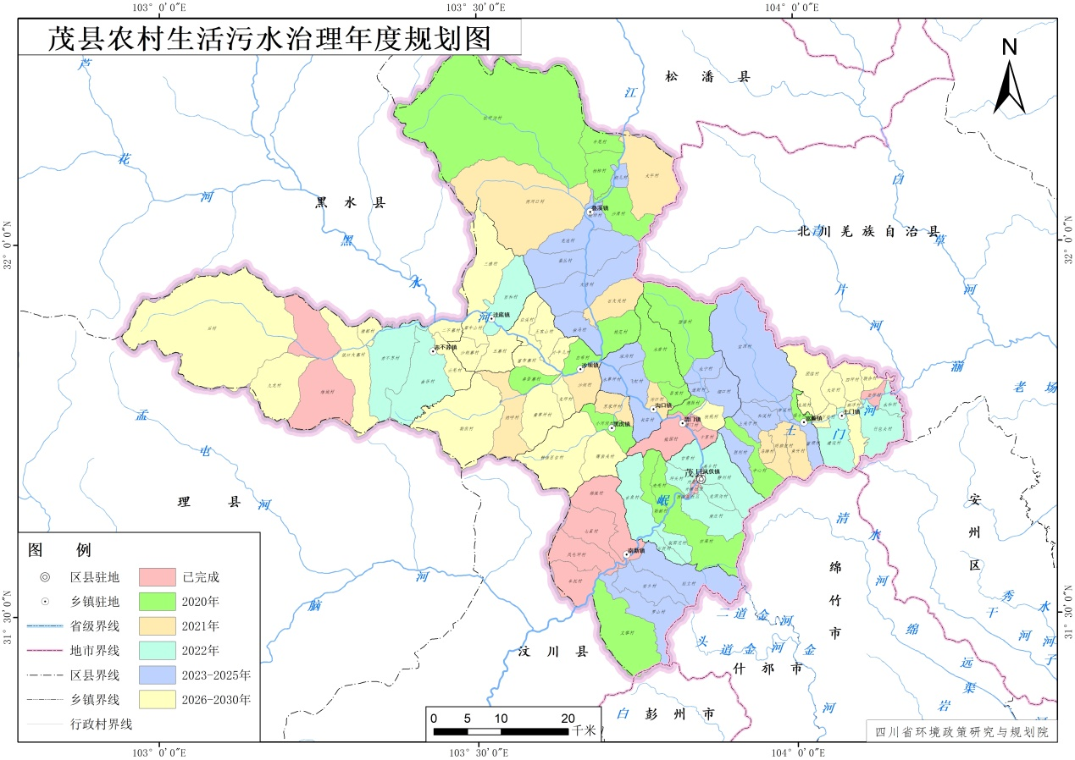
图4-15 茂县农村生活污水治理年度规划图
表4-8 农村生活污水治理规划总工程量
治理方式 | 主管网长度（km） | 支管网长度（km） | 入户管网长度（km） | 合计管网长度（km） | 设施数量（座）
纳管处理 | 19.00 | 64.91 | 63.69 | 147.60
建设集中式污水处理设施 | 41.26 | 98.94 | 81.71 | 221.91 | 43
旱厕或三格式化粪池+资源化利用 |  |  | 289.83 | 289.83 | 10984
合计 | 60.26 | 163.86 | 435.22 | 659.34 | 11027

4.9.2 实际治理进度及修订版总体治理规划
根据茂县生态环境局提供数据，截至2025年12月，茂县实际已完成农村环境整治的村共计64个，环境整治覆盖率61.54%，受益农户12828户（全县共26279户），收集处理率达到48.81%。
表4-8 农村环境整治实际完成情况统计表
序号 | 新乡镇 | 新村 | 村庄分类 | 推进级别 | 该行政村是否完成农村环境整治 | 完成农村环境整治时间
1 | 凤仪镇 | 禹乡村 | 岷江生态保护带 | B | 是 | 2021-12
2 | 凤仪镇 | 前进村 | 岷江生态保护带 | B | 是 | 2021-12
3 | 凤仪镇 | 龙洞村 | 岷江生态保护带 | B | 是 | 2021-12
4 | 凤仪镇 | 顺城村 | 岷江生态保护带 | B | 是 | 2021-12
5 | 凤仪镇 | 宗渠村 | 岷江生态保护带 | B | 是 | 2020-12
6 | 凤仪镇 | 壳壳寨村 | 岷江生态保护带 | B | 是 | 2020-12
7 | 凤仪镇 | 南桥村 | 岷江生态保护带 | B | 是 | 2020-12
8 | 凤仪镇 | 勒都村 | 岷江生态保护带 | B | 是 | 2020-12
9 | 南新镇 | 安乡村 | 岷江生态保护带 | B | 是 | 2020-12
10 | 南新镇 | 棉簇村 | 饮用水水源保护区 | A | 是 | 2016-12
11 | 南新镇 | 凤毛坪村 | 岷江生态保护带 | B | 是 | 2016-12
12 | 南新镇 | 牟托村 | 岷江生态保护带 | B | 是 | 2016-12
13 | 南新镇 | 七星村 | 岷江生态保护带 | B | 是 | 2016-12
14 | 叠溪镇 | 较场村 | 岷江生态保护带 | B | 是 | 2019-12
15 | 叠溪镇 | 牛尾村 | 岷江生态保护带 | B | 是 | 2020-12
16 | 叠溪镇 | 杨柳村 | 岷江生态保护带 | B | 是 | 2020-12
17 | 叠溪镇 | 沙湾村 | 岷江生态保护带 | B | 是 | 2021-12
18 | 叠溪镇 | 松坪沟村 | 一般区域 | D | 是 | 2020-12
19 | 富顺镇 | 唱斗村 | 自然保护区 | C | 是 | 2019-12
20 | 富顺镇 | 马蹄村 | 饮用水水源保护区 | A | 是 | 2020-11
21 | 富顺镇 | 胜利村 | 自然保护区 | C | 是 | 2023-12
22 | 富顺镇 | 中心村 | 自然保护区 | C | 是 | 2020-12
23 | 富顺镇 | 上关子村 | 自然保护区 | C | 是 | 2020-12
24 | 富顺镇 | 明脚底村 | 饮用水水源保护区 | A | 是 | 2024-12
25 | 富顺镇 | 和溪村 | 自然保护区 | C | 是 | 2025-10
26 | 土门镇 | 建设村 | 饮用水水源保护区 | A | 是 | 2020-12
27 | 土门镇 | 太安村 | 自然保护区 | C | 是 | 2020-12
28 | 土门镇 | 团结村 | 自然保护区 | C | 是 | 2021-12
29 | 土门镇 | 亚坪村 | 饮用水水源保护区 | A | 是 | 2021-12
30 | 土门镇 | 新洋村 | 自然保护区 | C | 是 | 2021-12
31 | 土门镇 | 永和村 | 饮用水水源保护区 | A | 是 | 2021-12
32 | 土门镇 | 竹包头村 | 饮用水水源保护区 | A | 是 | 2021-12
33 | 洼底镇 | 百和村 | 饮用水水源保护区 | A | 是 | 2022-12
34 | 洼底镇 | 犀牛山村 | 一般区域 | D | 是 | 2025-10
35 | 洼底镇 | 五寨村 | 一般区域 | D | 是 | 2023-12
36 | 沙坝镇 | 龙坪村 | 一般区域 | D | 是 | 2023-12
37 | 沙坝镇 | 小牛儿村 | 一般区域 | D | 是 | 2023-12
38 | 沙坝镇 | 纳呼村 | 饮用水水源保护区 | A | 是 | 2023-12
39 | 沙坝镇 | 黄草坪村 | 一般区域 | D | 是 | 2023-12
40 | 沙坝镇 | 富布寨村 | 一般区域 | D | 是 | 2023-12
41 | 沙坝镇 | 白溪村 | 一般区域 | D | 是 | 2023-12
42 | 沙坝镇 | 王家山村 | 一般区域 | D | 是 | 2023-10
43 | 渭门镇 | 核桃沟村 | 一般区域 | D | 是 | 2023-10
44 | 渭门镇 | 德胜村 | 一般区域 | D | 是 | 2020-12
45 | 渭门镇 | 道财村 | 自然保护区 | C | 是 | 2025-10
46 | 渭门镇 | 永宁村 | 自然保护区 | C | 是 | 2025-10
47 | 渭门镇 | 腊普村 | 自然保护区 | C | 是 | 2021-12
48 | 渭门镇 | 椒园堡村 | 饮用水水源保护区 | A | 是 | 2017-09
49 | 渭门镇 | 渭门关村 | 饮用水水源保护区 | A | 是 | 2016-10
50 | 渭门镇 | 十里村 | 岷江生态保护带 | B | 是 | 2016-11
51 | 黑虎镇 | 小河坝村 | 饮用水水源保护区 | A | 是 | 2021-01
52 | 黑虎镇 | 霭紫关村 | 一般区域 | D | 是 | 2023-12
53 | 黑虎镇 | 耕读百吉村 | 一般区域 | D | 是 | 2023-12
54 | 黑虎镇 | 苏家坪村 | 饮用水水源保护区 | A | 是 | 2024-12
55 | 沟口镇 | 长安村 | 岷江生态保护带 | B | 是 | 2021-12
56 | 沟口镇 | 水若村 | 一般区域 | D | 是 | 2020-12
57 | 沟口镇 | 深沟村 | 岷江生态保护带 | B | 是 | 2022-12
58 | 沟口镇 | 水草坪村 | 岷江生态保护带 | B | 是 | 2023-12
59 | 沟口镇 | 吾家村 | 一般区域 | D | 是 | 2020-12
60 | 沟口镇 | 沟口村 | 饮用水水源保护区 | A | 是 | 2022-12
61 | 沟口镇 | 飞虹村 | 岷江生态保护带 | B | 是 | 2023-12
62 | 赤不苏镇 | 赤不寨村 | 饮用水水源保护区 | A | 是 | 2020-12
63 | 赤不苏镇 | 曲谷村 | 饮用水水源保护区 | A | 是 | 2023-12
64 | 赤不苏镇 | 维城村 | 一般区域 | D | 是 | 2016-09

根据现状治理进度和总体规划，2026年、2027年、2028年、2029年茂县农村生活污水处理率达到60%、70%、80%、90%，2030年力争实现全覆盖。2026年、2027年、2028年、2029-2030年茂县累计需要完成生活污水治理的村庄数分别为72个、81个、92个、104个。
根据总体规划，茂县农村生活污水治理方式分为纳管处理、建设集中式污水处理设施处理、旱厕或三格式化粪池+资源化利用三种方式。规划期内，茂县农村生活污水治理需建设管网393.24km，其中纳管处理需建设管网136.61km，集中式污水处理设施配套管网113.26 km，三格式化粪池+资源化利用配套建设管网143.37km。规划期内建设污水处理设施共3746座，其中建设集中式污水处理设施22座，建设旱厕或三格式化粪池3724座。
表4-8 农村生活污水治理2026-2030年度规划总工程量
治理方式 | 主管网长度（km） | 支管网长度（km） | 入户管网长度（km） | 合计管网长度（km） | 设施数量（座）
纳管处理 | 12.4 | 61.78 | 62.43 | 136.61 | 0
建设集中式污水处理设施 | 21.28 | 55.18 | 43.64 | 113.26 | 22
旱厕或三格式化粪池+资源化利用 | 0 | 0 | 143.37 | 143.37 | 3724
合计 | 33.68 | 116.96 | 249.44 | 393.24 | 3746

4.9.3 2026年治理规划
根据规划目标，2026年茂县累计需要完成生活污水治理的村庄数为72个。结合茂县农村生活污水治理实际情况，目前已完成64个村庄的生活污水治理，2026年计划新增生活污水治理共10个（包含正在实施农村生活治理的6个村庄，涉及凤仪镇南庄村、蓝店坡村、顺城村、龙洞村、静州村、坪头村）。
建设污水处理设施1020座，其中集中式污水处理设施处理12座，旱厕或三格式化粪池1008座。建设管网共计201.62km，其中纳管治理的管网共计83.15 km，主干管网总长度7.5 km，支管网40.03km，入户管网35.62 km。集中式污水处理设施配套管网共计56.55km，主干管网11.37 km，支管长度29.73km，入户管长度22.29km。建设旱厕或三格式化粪池配套管网30.24km。
表4-9 2026年实施生活污水治理的村庄统计
村庄类型 |  | 乡（镇） | 村 | 推进级别
岷江生态保护带 | 岷江 | 凤仪镇 | 静州村 | B
岷江生态保护带 | 岷江 | 凤仪镇 | 蓝店坡村 | B
岷江生态保护带 | 岷江 | 凤仪镇 | 南庄村 | B
岷江生态保护带 | 岷江 | 凤仪镇 | 坪头村 | B
岷江生态保护带 | 岷江 | 凤仪镇 | 龙洞沟村 | B
岷江生态保护带 | 岷江 | 凤仪镇 | 顺城村 | B
自然保护区 | 宝顶沟自然保护区 | 渭门镇 | 细口村 | C
岷江生态保护带 | 岷江 | 南新镇 | 别立村 | B
岷江生态保护带 | 岷江 | 南新镇 | 罗山村 | B
岷江生态保护带 | 岷江 | 南新镇 | 文攀村 | B
表4-10 2026年农村生活污水治理工程量统计
治理方式 | 主管网长度（km） | 支管网长度（km） | 入户管网长度（km） | 合计管网长度（km） | 设施数量（座）
纳管处理 | 7.5 | 40.03 | 35.62 | 83.15
建设集中式污水处理设施 | 11.37 | 29.73 | 22.29 | 56.55 | 12
旱厕或三格式化粪池+资源化利用 |  |  | 61.52 | 61.52 | 1008
合计 | 18.87 | 69.76 | 119.43 | 201.62 | 1020

4.9.4 2027年治理规划
2027年茂县需完成9个村庄的生活污水治理，涉及叠溪镇、沙坝镇。
建设污水处理设施703座，其中集中式污水处理设施4座，旱厕或三格式化粪池699座。建设管网共计52.07 km，其中纳管治理的管网共计5.08 km，主干管网总长度1.6 km，支管网1.99 km，入户管网1.49 km。建设集中式污水处理设施配套管网26.02 km，主干管网总长度3.75km，支管网12.72 km，入户管网9.55km。建设旱厕或三格式化粪池配套管网20.97 km。
表4-11 2027年实施生活污水治理的村庄统计
村庄类型 |  | 新乡镇 | 新村 | 推进级别
岷江生态保护带 | 岷江 | 叠溪镇 | 龙池村 | B
饮用水水源保护区 | 叠溪镇鱼儿寨海水源地 | 叠溪镇 | 两河口村 | A
饮用水水源保护区 | 叠溪镇太平村大桦木沟水源地 | 叠溪镇 | 太平村 | A
岷江生态保护带 | 岷江 | 叠溪镇 | 蚕丛村 | B
岷江生态保护带 | 岷江 | 叠溪镇 | 桃花村 | B
饮用水水源保护区 | 叠溪镇石大关村后沟水源地 | 叠溪镇 | 石大关村 | A
饮用水水源保护区 | 沙坝镇沙坝村磨子沟水源地 | 沙坝镇 | 沙坝村 | A
饮用水水源保护区 | 沙坝镇沙坝村磨子沟水源地 | 沙坝镇 | 白布村 | A
一般区域 | 一般区域 | 沙坝镇 | 勒依村 | D

表4-12 2027年农村生活污水治理工程量统计
治理方式 | 主管网长度（km） | 支管网长度（km） | 入户管网长度（km） | 合计管网长度（km） | 设施数量（座）
纳管处理 | 1.6 | 1.99 | 1.49 | 5.08
建设集中式污水处理设施 | 3.75 | 12.72 | 9.55 | 26.02 | 4
旱厕或三格式化粪池+资源化利用 |  |  | 20.97 | 20.97 | 699
合计 | 5.35 | 14.71 | 32.01 | 52.07 | 703

4.9.5 2028年治理规划
2028年完成12个村庄的生活污水治理，涉及凤仪镇、南新镇、富顺镇、土门镇。
建设污水处理设施1198座，其中集中式污水处理设施4座，旱厕或三格式化粪池1194座。建设管网共计107.63km，其中纳管治理的管网共计48.38km，主干管网总长度3.3km，支管网19.76 km，入户管网25.32 km。建设集中式污水处理设施配套管网23.05 km，主干管网总长度4.49km，支管网9.32km，入户管网9.24km。建设旱厕或三格式化粪池配套管网36.2km。
表4-13 2028年实施生活污水治理的村庄统计
村庄类型 |  | 新乡镇 | 新村 | 推进级别
岷江生态保护带 | 岷江 | 凤仪镇 | 甘青村 | B
岷江生态保护带 | 岷江 | 凤仪镇 | 吉鱼村 | B
岷江生态保护带 | 岷江 | 凤仪镇 | 石鼓村 | B
自然保护区 | 宝顶沟自然保护区 | 富顺镇 | 宝顶村 | C
饮用水水源保护区 | 富顺镇鱼听村水源地 | 富顺镇 | 鱼听村 | A
自然保护区 | 宝顶沟自然保护区 | 富顺镇 | 神溪村 | C
自然保护区 | 千佛山自然保护区 | 富顺镇 | 富顺村 | C
自然保护区 | 宝顶沟自然保护区 | 土门镇 | 四坪村 | C
自然保护区 | 宝顶沟自然保护区 | 土门镇 | 联合村 | C
自然保护区 | 宝顶沟自然保护区 | 土门镇 | 万安村 | C
自然保护区 | 宝顶沟自然保护区 | 土门镇 | 永城村 | C

表4-14 2028年农村生活污水治理工程量统计
治理方式 | 主管网长度（km） | 支管网长度（km） | 入户管网长度（km） | 合计管网长度（km） | 设施数量（座）
纳管处理 | 3.3 | 19.76 | 25.32 | 48.38
建设集中式污水处理设施 | 4.49 | 9.32 | 9.24 | 23.05 | 4
旱厕或三格式化粪池+资源化利用 |  |  | 36.2 | 36.2 | 1194
合计 | 7.79 | 29.08 | 70.76 | 107.63 | 1198

4.9.6 2029-2030年治理规划
2029-2030年需完成13个村庄的生活污水治理，涉及凤仪镇、富顺镇、土门镇、沙坝镇、洼底镇、赤不苏镇。
建设污水处理设施825座，其中集中式污水处理设施2座，旱厕或三格式化粪池823座。建设管网共计32.32km，其中建设集中式污水处理设施配套管网7.64km，主干管网总长度1.67 km，支管网3.41 km，入户管网2.56 km。建设旱厕或三格式化粪池配套管网24.68 km。
表4-15 2029-2030年实施生活污水治理的村庄统计
村庄类型 |  | 新乡镇 | 新村 | 推进级别
岷江生态保护带 | 岷江 | 凤仪镇 | 梨园沱村 | B
岷江生态保护带 | 岷江 | 叠溪镇 | 拴马村 | B
岷江生态保护带 | 岷江 | 叠溪镇 | 大店村 | B
一般区域 | 一般区域 | 沙坝镇 | 卓吾寨村 | D
一般区域 | 一般区域 | 洼底镇 | 三雅村 | D
一般区域 | 一般区域 | 洼底镇 | 沙胡寨村 | D
一般区域 | 一般区域 | 赤不苏镇 | 俄口大寨村 | D
一般区域 | 一般区域 | 赤不苏镇 | 雅都村 | D
一般区域 | 一般区域 | 赤不苏镇 | 云羌村 | D
一般区域 | 一般区域 | 赤不苏镇 | 后村 | D
一般区域 | 一般区域 | 赤不苏镇 | 九龙村 | D
一般区域 | 一般区域 | 赤不苏镇 | 二不寨村 | D

表4-16 2029-2030年农村生活污水治理工程量统计
治理方式 | 主管网长度（km） | 支管网长度（km） | 入户管网长度（km） | 合计管网长度（km） | 设施数量（座）
纳管处理 | 0 | 0 | 0 | 0
建设集中式污水处理设施 | 1.67 | 3.41 | 2.56 | 7.64 | 2
旱厕或三格式化粪池+资源化利用 |  |  | 24.68 | 24.68 | 823
合计 | 1.67 | 3.41 | 27.24 | 32.32 | 825

第五章 处理设施运维管理规划

5.1 健全运维组织架构
按照运维管理目标，健全完善管理架构，落实各级管理职责，探索建立以县级政府为责任主体、乡镇（街道）为管理主体、村级组织为落实主体、农户为受益主体、运维机构为服务主体的农村生活污水处理设施“五位一体”运维管理体系。
责任主体：茂县人民政府为农村生活污水治理设施运维管理的责任主体，牵头指导各镇政府对合格并接收的污水处理设施进行运维管理，按照规范程序确定第三方运维专业机构并进行监督管理，开展不定期现场巡查和业务培训，建立运维档案管理制度，实施项目整合、资源整合，做到规划引领、统筹兼顾、协同推进，确保农村生活污水治理设施运行管理工作任务落到实处。
管理主体：各（乡）镇政府应明确分管领导和专职管理人员，制定设施运行维护管理的日常工作制度和对村级组织、第三方运行维护公司的考核制度，规范设施档案管理，开展定期指导、监管和考核，指导、督促村级组织、农户开展日常运行维护管理，筹措落实好运行经费。配合建设主体开展农村生活污水治理设施的验收并做好接收管理，协调落实质保期内施工单位和运维单位的各自职责。设立投诉电话并有专人负责受理，确保每个污水处理设施都能发挥效应。
落实主体：村级组织要在镇政府指导下，落实专人负责设施日常运行维护管理，加强对设施运行日常巡查，负责或参与对具体运行维护单位和人员的监督考核，配合具体运行维护单位开展检测、维修和设备更换等；完善村规民约，引导、监督新建农房污水顺利接入，组织村民自觉管理房前屋后污水管网、出户井、清扫井及周边环境卫生等。
受益主体：农户作为受益主体，负责自家厕所水、厨房水、洗涤水等的接入，做好化粪池、接户管、户用检查井渗漏、堵塞和破损等的维修更换，自觉管理房前屋后污水管网、清扫井及周边环境卫生等；发现农村生活污水治理设施存在问题时，应及时向所在村或乡镇反映。
服务主体：第三方运维服务机构，做好污水处理终端设施、管网及其配套机电设施的运行维护。定期对终端进出水水质和水量进行观察记录，发现异常情况应及时排查检修，必要时上报县级主管部门协商解决。制定日常运维方案，定期对设备保养，定期检查水质情况，保证终端出水水质达标。
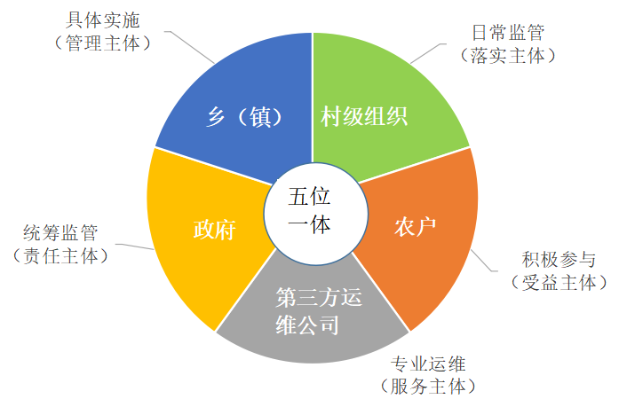
图5-1 茂县农村生活污水处理设施运维管理组织架构图

5.2 合理确定运维模式
明确农村生活污水处理设施产权归属和运行管护责任单位，推动建立有制度、有标准、有队伍、有经费、有监督的运行管护机制。农村生活污水治理设施的运维管理主要有三大模式：（1）委托第三方运维管理模式：该模式由政府引进第三方专业服务机构，通过购买服务形式将运行管理交由有资质的企业进行。（2）乡镇统筹运维管理模式：由乡镇政府直接牵头组织运维，其属地管理职责明确、易于实施。（3）村级自主运维管理模式，由村委会牵头承担运维管理。
根据茂县实际，对于以资源化利用为主的旱厕和三格式化粪池的宜实行“自用、自管”管理运维方式，即由农户自行维护，主要职责包括化粪池的定期清淘、定期检查厕所污水、厨后用水、洗涤水等接入状况，检查化粪池、清扫井、接户管的运行情况，发现渗漏、堵塞和破损等情况及时更换，管理好接户设施周边环境卫生等。
户外管网的运维管理由第三方运维单位负责，主要职责是定期对污水收集管网及其相关构筑物进行巡视检查并做好巡查记录，确保污水收集管网完好通畅，运行正常；对污水收集管网中出现的异常现象，尽快处理和修复；对出现的较严重的影响排污系统正常运行的问题，在上报的同时尽快修复整改。
集中式污水处理设施的运维管理要求相对较高，应委托第三方负责运维，完善运维管理机制，加强监督考核。运营单位应配备专业人员，按照相关制度管理污水处理设施，在日常维护中，如发现异常，应及时报告并采取措施，以保证污水处理设施正常运行。

5.3 加强监督考核
茂县人民政府要将农村生活污水治理设施运维管理工作纳入对部门和乡镇（街道）综合考核的内容之一，一级抓一级、层层抓落实。坚持属地为主、规范管理。加强部门之间、上下之间的联动协作，确保农村生活污水治理设施运行、维护、监测、监管等各项工作有序进行。
县相关部门要严格落实定期督查制度、运行维护情况通报制度，通过亮情况比成绩，促进各乡镇重视设施运维管理工作。采取县相关部门、乡镇政府相结合的形式加强对运维单位落实检查频率、维护内容、有关问题整改等情况进行考核，对未按要求落实检查频率、维护内容的，要求立即整改。

第六章 工程估算与资金筹措

6.1 工程总投资估算（原规划）
根据规划目标，规划期内（2020-2030年），茂县农村生活污水治理总投资19563.66万元，其中设施费用3791.87万元，管网总投资15771.79万元，运维管理费628元/天。
纳管治理的管网总投资为4077.28万元，其中主干管网950万元，支管网费用2271.99万元，入户管网费用855.28万元。
建设集中式污水处理设施总投资7797.56万元，其中设施费用1045.86万元，运维管理费628元/天，配套管网投资6751.70万元，其中主干管网2063.04万元，支管网费用3463.04万元，入户管网费用1225.62万元。
建设旱厕或三格式化粪池设施总投资7688.82万元，其中设施费用2746.01万元，配套管网费用4942.81万元。
表6-1 2020-2030年茂县农村生活污水治理投资估算汇总表
治理方式 | 主管网费用（万元） | 支管网费用（万元） | 入户管网费用（万元） | 管网总投资（万元） | 设施费用  （万元） | 运维管理费（元/天）
纳管处理 | 950.00 | 2271.99 | 855.28 | 4077.27
建设集中式污水处理设施 | 2063.04 | 3463.04 | 1225.62 | 6751.70 | 1045.86 | 628
旱厕或三格式化粪池+资源化利用 |  |  | 4942.81 | 4942.81 | 2746.01
合计 | 3013.04 | 5735.03 | 7023.71 | 15771.78 | 3791.87 | 628

6.2 2026-2030年工程总投资估算
根据茂县农村生活污水治理实际进度及修订版总体规划目标，规划期内（2026-2030年），茂县农村生活污水治理总投资10890.2万元，其中设施费用1371万元，管网总投资9519.2万元，运维管理费628元/天。
纳管治理的管网总投资为3718.75万元，其中主干管网620万元，支管网费用2162.3万元，入户管网费用936.45万元。
建设集中式污水处理设施总投资3649.9万元，其中设施费用440万元，运维管理费628元/天，配套管网投资1931.3万元，其中主干管网1064万元，支管网费用1931.3万元，入户管网费用654.6万元。
建设旱厕或三格式化粪池设施总投资4301.1万元，其中设施费用931万元，配套管网费用2150.55万元。
表6-1 2026-2030年茂县农村生活污水治理投资估算汇总表
治理方式 | 主管网费用（万元） | 支管网费用（万元） | 入户管网费用（万元） | 管网总投资（万元） | 设施费用  （万元） | 运维管理费（元/天）
纳管处理 | 620 | 2162.3 | 936.45 | 3718.75
建设集中式污水处理设施 | 1064 | 1931.3 | 654.6 | 3649.9 | 440 | 628
旱厕或三格式化粪池+资源化利用 |  |  | 2150.55 | 2150.55 | 931
合计 | 1684 | 4093.6 | 3741.6 | 9519.2 | 1371 | 628

6.3 年度工程投资估算

（1）2026年投资估算
2026年茂县实施农村生活污水治理总费用5668.55万元，其中设施费用492万元，配套管网总费用5176.55万元，运维管理费195元/天。
纳管治理的管网总投资为2310.35万元，其中主干管网375万元，支管网费用1401.05万元，入户管网费用534.3万元。
集中式污水处理设施投资240万元，运维管理费195元/天，配套管网总投资1943.4万元，其中主干管网568.5万元，支管网费用1040.55万元，入户管网费用334.35万元。
建设旱厕或三格式化粪池设施费用252万元，配套管网费用922.78万元。
表6-2 2026年农村生活污水治理投资估算
治理方式 | 主管网费用  （万元） | 支管网费用  （万元） | 入户管网费用  （万元） | 管网总投资（万元） | 设施费用（万元） | 运维管理费（元/天）
纳管处理 | 375 | 1401.05 | 534.3 | 2310.35
建设集中式污水处理设施处理 | 568.5 | 1040.55 | 334.35 | 1943.4 | 240 | 195
旱厕或三格式化粪池+资源化利用 |  |  | 922.8 | 922.8 | 252
合计 | 943.5 | 2441.6 | 1791.45 | 5176.55 | 492 | 195

（2）2027年投资估算
2027年茂县实施农村生活污水治理总费用1517.25万元，其中设施费用254.75万元，配套管网总费用1262.5万元，运维费用158元/天。
纳管治理的管网总投资为172万元，其中主干管网80.00万元，支管网费用69.74万元，入户管网费用22.35万元。
集中式污水处理设施投资80万元，运维管理费158元/天，配套管网总投资775.95万元，其中主干管网187.5万元，支管网费用445.2万元，入户管网费用143.25万元。
建设旱厕或三格式化粪池设施费用174.75万元，配套管网费用314.55万元。
表6-3 2027年农村生活污水治理投资估算
治理方式 | 主管网  费用  （万元） | 支管网费用  （万元） | 入户管网  费用  （万元） | 管网总投资（万元） | 设施费用（万元） | 运维费用  （元/天）
纳管处理 | 80 | 69.65 | 22.35 | 172
建设集中式污水处理设施 | 187.5 | 445.2 | 143.25 | 775.95 | 80 | 158
旱厕或三格式化粪池+资源化利用 |  |  | 314.55 | 314.55 | 174.75
合计 | 267.5 | 514.85 | 480.15 | 1262.5 | 254.75 | 158

（3）2028年投资估算
2028年茂县实施农村生活污水治理总费用2847.2万元，其中设施费用378.5万元，配套管网总费用2468.7万元，运维费用209元/天。
纳管治理的管网总投资为1236.4万元，其中主干管网165万元，支管网费用691.6万元，入户管网费用379.8万元。
集中式污水处理设施投资80万元，运维管理费209元/天，配套管网总投资689.3万元，其中主干管网224.5万元，支管网费用326.2万元，入户管网费用138.6万元。
建设旱厕或三格式化粪池设施费用298.5万元，配套管网费用138.6万元。
表6-4 2028年农村生活污水治理投资估算
治理方式 | 主管网费用（万元） | 支管网  费用  （万元） | 入户管网费用  （万元） | 管网总投资（万元） | 设施费用（万元） | 运维费用（元/天）
纳管处理 | 165 | 691.6 | 379.8 | 1236.4
建设集中式污水处理设施 | 224.5 | 326.2 | 138.6 | 689.3 | 80 | 209
旱厕或三格式化粪池+资源化利用 |  |  | 543 | 543 | 298.5
合计 | 389.5 | 1017.8 | 1061.4 | 2468.7 | 378.5 | 209

（4）2029-2030年投资估算
2023-2025年茂县实施农村生活污水治理总费用857.2万元，其中设施费用245.75万元，配套管网总费用611.45万元。
纳管治理的管网总投资为0万元。
集中式污水处理设施投资40万元，运维管理费66元/天，配套管网总投资241.25万元，其中主干管网83.5万元，支管网费用119.35万元，入户管网费用38.4万元。
建设旱厕或三格式化粪池设施费用205.75万元，配套管网费用370.2万元。
表6-5 2029-2030年农村生活污水治理投资估算
治理方式 | 主管网费用（万元） | 支管网费用（万元） | 入户管网费用（万元） | 管网总投资（万元） | 设施费用（万元） | 运维费用（元/天）
纳管处理 | 0 | 0 | 0 | 0
建设集中式污水处理设施 | 83.5 | 119.35 | 38.4 | 241.25 | 40 | 66
旱厕或三格式化粪池+资源化利用 |  |  | 370.2 | 370.2 | 205.75
合计 | 83.5 | 119.35 | 408.6 | 611.45 | 245.75 | 66

6.4 资金筹措

农村生活污水治理具有较强的公益性，资金投入大，要结合新农村建设、美丽乡村建设的实践，建立‘政府扶持、社会参与、群众自筹’三结合的资金筹措机制，积极争取上级农村生活污水治理专项资金，做好农村生活污水治理建设补助和长效管理补助经费保障。今年是‘十五五’开局之年，随着五年计划的深入推进，会有更多的项目机会支持农村污水治理，要积极争取各系统可用于农村污水治理的项目资金，采取多元化的经费筹措模式，引导和支持企业、社会团体、个人等社会力量积极参与，确保茂县在2030年实现农村污水治理的全覆盖”。
第七章 效益分析

7.1 环境效益
农村生活污水治理规划的实施，将逐步消除村庄生活污水乱排乱放的现象，推进卫生厕所的全面普及，改变农村人居环境，实现村庄环境干净、整洁、有序，本规划实施后，能够大幅减轻茂县农村生活污水对环境的影响。至规划期末（2030年），本规划内涉及生活污水治理的村庄生活污水中主要污染物CODCr、BOD5、NH3-N、TP的产生量分别为387.84吨、186.17吨、46.54吨、6.21吨。
茂县农村生活污水治理模式分为纳管处理、建设集中式污水处理设施、旱厕或者三格式化粪池+资源化利用三种模式。纳管处理、集中式生活污水处理设施污染物去除率按照80%计算。按照三格式化粪池处理农村生活污水不直接入河的原则，三格式化粪池出水进入周边农田、林地等，经土地系统进一步处理，此过程污染物去除率按照80%计算，可得出规划期内CODCr、BOD5、NH3-N、TP削减量分别为310.27吨/年、148.94吨/年、37.23吨/年、4.97吨/年。
农村污水处理设施的建设是改善生态环境、保护水资源、保障人民身体健康、造福社会的环境保护工程。通过农村污水治理，为打造美丽河湖、美丽乡村做出积极贡献。

7.2 社会效益
农村生活污水治理对于全面建成小康社会，逐步改善茂县农村水环境质量具有重要作用，社会效益十分显著：
（1）污水处理设施的建设是改善生态环境、保护水资源、保障人民身体健康、造福社会的环境保护工程。
（2）污水处理设施的建设将改善投资环境，吸引外资，对发展茂县的经济具有积极作用。
（3）污水处理设施的建设将改善和提高茂县各乡镇水系的水体水质，对预防各种传染病、公害病、提高人民健康水平起到重要作用。

7.3 经济效益
污水处理设施作为一个带有公益性质的市政基础设施，其产生的直接经济效益并不突出，但带有间接的经济效益，并能把社会经济发展和环境保护目标协调好，改善环境质量，避免污水排放对工农业生产和国民经济发展造成经济损失，对区域内水资源环境保护和旅游业的发展有积极意义。

第八章 保障措施

8.1 组织保障
加强组织领导，建立健全全域农村水环境综合治理组织领导机构，明确主管部门，明确分管领导、具体责任部门和专职人员。管理机构内要做到分工明确、责任清晰。签订目标责任书，列入部门和个人年终考核指标要求。定期召开全县农村生活污水治理工作会议，交流经验、部署工作，使全县的农村生活污水治理管理工作协调发展。建立县、镇（镇）、村（社区）联动的工作机制，强化贯彻执行；同时，由茂县生态环境局牵头，建立生态环境局、农业畜牧局、自然资源局、住建局、发改局、财政局等部门间的协调机制。

8.2 资金保障

积极争取国家支持和各级财政投入，加大市场化运作步伐探索建立‘政府扶持、社会参与、群众自筹’的资金筹措机制。引导和支持企业、社会团体、个人等社会力量参与农村污水处理设施的建设和运行维护管理”。

8.3 技术保障
农村生活污水治理设施的建设和运维管理必须有过硬的技术力量保障，可邀请专家、高校教授等组成专家团队，分专业开展定向服务，为基层治水提供最有力的技术支持。在污水治理设施实施前的所有建设和提升方案、设计图纸等技术文件，均应通过专家组的评审把关，审核通过后的方案应邀请专业公司和技术团队参与实施。在治理设施的运维管理上，应加强信息技术支撑，提升运维管理水平，加强全程质量监管，做好农村生活污水处理设施基础信息库建设。

8.4 监管保障
建立健全监管体系和责任追究制度，加强对农村污水处理设施建设和运营的全过程监督。各级行政主管部门要强化对污水处理设施的运营监管，现有农村污水处理厂（站）或一体化设施要全部实现稳定运行，坚决遏止污水偷排、设施闲置等现象。对因工艺技术原因不能稳定达标排放的污水厂，要抓紧进行提标改造。加强应急能力建设，编制完善污水处理设施应急预案，在设施改造或发生故障时，按国家有关规定做好整改。各级住建、生态环境等部门要共享污水处理设施运行情况，加强政府对污水处理行业的监督管理。
公众参与监督，对污水处理厂（站）违法排污等实行有奖举报制度，对群众举报的污水处理设施建设运营过程中存在的问题进行及时查证处理，切实加强监督管理。

附录A 茂县30户以上农村聚居区分布
区域类型 | 区域名称 | 乡（镇） | 村 | 经度 | 纬度 | 治理方式
岷江生态保护带 | 岷江 | 南新镇 | 文攀村 | 103.6838 | 31.53944 | 预处理+SBR或者预处理+A2O
饮用水水源保护区 | 黑虎镇小河坝村干海子沟水源地 | 黑虎镇 | 小河坝村 | 103.71 | 31.7526 | 纳管
岷江生态保护带 | 岷江 | 凤仪镇 | 宗渠村 | 103.7958 | 31.62349 | 预处理+SBR或者预处理+A2O
岷江生态保护带 | 岷江 | 凤仪镇 | 勒都村 | 103.7885 | 31.62817 | 预处理+SBR或者预处理+A2O
岷江生态保护带 | 岷江 | 凤仪镇 | 宗渠村 | 103.8209 | 31.62983 | 预处理+SBR或者预处理+A2O
岷江生态保护带 | 岷江 | 凤仪镇 | 壳壳村 | 103.806 | 31.65762 | 预处理+SBR或者预处理+A2O
岷江生态保护带 | 岷江 | 凤仪镇 | 宗渠村 | 103.8167 | 31.66027 | 预处理+SBR或者预处理+A2O
岷江生态保护带 | 岷江 | 凤仪镇 | 勒都村 | 103.791 | 31.63764 | 纳管
岷江生态保护带 | 岷江 | 凤仪镇 | 宗渠村 | 103.8064 | 31.64538 | 纳管
岷江生态保护带 | 岷江 | 凤仪镇 | 壳壳村 | 103.803 | 31.65311 | 纳管
岷江生态保护带 | 岷江 | 叠溪镇 | 杨柳村 | 103.7111 | 32.11309 | 预处理+SBR或者预处理+A2O
岷江生态保护带 | 岷江 | 叠溪镇 | 桃花村 | 103.7241 | 31.88333 | 纳管
岷江生态保护带 | 岷江 | 叠溪镇 | 沙湾村 | 103.7124 | 32.06471 | 纳管
岷江生态保护带 | 岷江 | 叠溪镇 | 牛尾村 | 103.7302 | 32.12634 | 纳管
自然保护区 | 千佛山自然保护区 | 富顺镇 | 中心村 | 103.9378 | 31.73003 | 旱厕/三格式化粪池
自然保护区 | 宝顶沟自然保护区 | 渭门镇 | 腊普村 | 103.8308 | 31.85177 | 旱厕/三格式化粪池
自然保护区 | 宝顶沟自然保护区 | 渭门镇 | 腊普村 | 103.8345 | 31.83854 | 纳管
一般区域 | 一般区域 | 叠溪镇 | 松坪沟村 | 103.6335 | 32.09599 | 旱厕/三格式化粪池
一般区域 | 一般区域 | 叠溪镇 | 松坪沟村 | 103.508 | 32.17677 | 旱厕/三格式化粪池
一般区域 | 一般区域 | 叠溪镇 | 松坪沟村 | 103.4905 | 32.19072 | 旱厕/三格式化粪池
一般区域 | 一般区域 | 沟口镇 | 水若村 | 103.8067 | 31.81322 | 旱厕/三格式化粪池
一般区域 | 一般区域 | 沟口镇 | 水若村 | 103.8041 | 31.83123 | 旱厕/三格式化粪池
一般区域 | 一般区域 | 沟口镇 | 吾家村 | 103.799 | 31.80539 | 纳管
一般区域 | 一般区域 | 沟口镇 | 水若村 | 103.8 | 31.82615 | 纳管
一般区域 | 一般区域 | 渭门镇 | 德胜村 | 103.8451 | 31.78784 | 纳管
饮用水水源保护区 | 叠溪镇石大关村后沟水源地 | 叠溪镇 | 石大关村 | 103.6839 | 31.9012 | 预处理+SBR或者预处理+A2O
饮用水水源保护区 | 叠溪镇鱼儿寨海水源地 | 叠溪镇 | 两河口村 | 103.6452 | 32.07111 | 预处理+SBR或者预处理+A2O
饮用水水源保护区 | 叠溪镇太平村大桦木沟水源地 | 叠溪镇 | 太平村 | 103.7343 | 32.12466 | 预处理+SBR或者预处理+A2O
饮用水水源保护区 | 富顺镇马蹄村土地庙水源地 | 富顺镇 | 马蹄村 | 103.9584 | 31.73935 | 预处理+SBR或者预处理+A2O
饮用水水源保护区 | 富顺镇马蹄村土地庙水源地 | 富顺镇 | 马蹄村 | 103.9545 | 31.74415 | 预处理+SBR或者预处理+A2O
饮用水水源保护区 | 富顺镇明足村石板沟水源地 | 富顺镇 | 明脚底村 | 103.9699 | 31.74656 | 预处理+SBR或者预处理+A2O
饮用水水源保护区 | 富顺镇明足村石板沟水源地 | 富顺镇 | 明脚底村 | 103.9877 | 31.75541 | 预处理+SBR或者预处理+A2O
饮用水水源保护区 | 富顺镇马蹄村土地庙水源地 | 富顺镇 | 马蹄村 | 103.9468 | 31.73072 | 预处理+SBR或者预处理+A2O
饮用水水源保护区 | 富顺镇马蹄村土地庙水源地 | 富顺镇 | 马蹄村 | 103.9514 | 31.73528 | 预处理+SBR或者预处理+A2O
饮用水水源保护区 | 沟口镇刁林沟水源地 | 沟口镇 | 沟口村 | 103.7844 | 31.78187 | 预处理+SBR或者预处理+A2O
饮用水水源保护区 | 沙坝镇纳呼村纳哈沟水源地 | 沙坝镇 | 纳呼村 | 103.5662 | 31.79319 | 预处理+SBR或者预处理+A2O
饮用水水源保护区 | 沙坝镇纳呼村纳哈沟水源地 | 沙坝镇 | 纳呼村 | 103.555 | 31.79399 | 预处理+SBR或者预处理+A2O
饮用水水源保护区 | 沙坝镇纳呼村纳哈沟水源地 | 沙坝镇 | 纳呼村 | 103.5433 | 31.794 | 预处理+SBR或者预处理+A2O
饮用水水源保护区 | 沙坝镇沙坝村磨子沟水源地 | 沙坝镇 | 沙坝村 | 103.6648 | 31.83305 | 纳管
饮用水水源保护区 | 赤不苏镇河坝村大坪沟水源地 | 赤不苏镇 | 曲谷村 | 103.4242 | 31.85314 | 预处理+SBR或者预处理+A2O
饮用水水源保护区 | 赤不苏镇赤不苏村色如沟水源地 | 赤不苏镇 | 赤不苏村 | 103.4066 | 31.89502 | 预处理+SBR或者预处理+A2O
饮用水水源保护区 | 赤不苏镇赤不苏村色如沟水源地 | 赤不苏镇 | 赤不苏村 | 103.3658 | 31.88649 | 纳管
饮用水水源保护区 | 土门镇马家村水源地 | 土门镇 | 建设村 | 104.072 | 31.76743 | 纳管
岷江生态保护带 | 岷江 | 凤仪镇 | 石鼓村 | 103.7651 | 31.6057 | 预处理+SBR或者预处理+A2O
岷江生态保护带 | 岷江 | 凤仪镇 | 吉鱼村 | 103.761 | 31.60837 | 预处理+SBR或者预处理+A2O
岷江生态保护带 | 岷江 | 凤仪镇 | 吉鱼村 | 103.7699 | 31.61411 | 预处理+SBR或者预处理+A2O
岷江生态保护带 | 岷江 | 凤仪镇 | 梨园沱村 | 103.7832 | 31.61912 | 预处理+SBR或者预处理+A2O
岷江生态保护带 | 岷江 | 凤仪镇 | 南庄村 | 103.8447 | 31.64828 | 预处理+SBR或者预处理+A2O
岷江生态保护带 | 岷江 | 凤仪镇 | 南庄村 | 103.8325 | 31.6471 | 预处理+SBR或者预处理+A2O
岷江生态保护带 | 岷江 | 凤仪镇 | 南庄村 | 103.8242 | 31.65276 | 预处理+SBR或者预处理+A2O
岷江生态保护带 | 岷江 | 凤仪镇 | 南庄村 | 103.8234 | 31.65612 | 预处理+SBR或者预处理+A2O
岷江生态保护带 | 岷江 | 凤仪镇 | 南庄村 | 103.8447 | 31.65762 | 预处理+SBR或者预处理+A2O
岷江生态保护带 | 岷江 | 凤仪镇 | 南庄村 | 103.8368 | 31.65692 | 预处理+SBR或者预处理+A2O
岷江生态保护带 | 岷江 | 凤仪镇 | 龙洞沟村 | 103.8682 | 31.66998 | 预处理+SBR或者预处理+A2O
岷江生态保护带 | 岷江 | 凤仪镇 | 静州村 | 103.8836 | 31.696 | 预处理+SBR或者预处理+A2O
岷江生态保护带 | 岷江 | 凤仪镇 | 甘青村 | 103.849 | 31.72473 | 预处理+SBR或者预处理+A2O
岷江生态保护带 | 岷江 | 凤仪镇 | 坪头村 | 103.8319 | 31.66878 | 纳管
岷江生态保护带 | 岷江 | 凤仪镇 | 南庄村 | 103.8471 | 31.66758 | 纳管
岷江生态保护带 | 岷江 | 凤仪镇 | 坪头村 | 103.8262 | 31.67694 | 纳管
岷江生态保护带 | 岷江 | 凤仪镇 | 坪头村 | 103.8373 | 31.68478 | 纳管
岷江生态保护带 | 岷江 | 凤仪镇 | 甘青村 | 103.8425 | 31.69141 | 纳管
岷江生态保护带 | 岷江 | 凤仪镇 | 甘青村 | 103.8489 | 31.69632 | 纳管
岷江生态保护带 | 岷江 | 凤仪镇 | 静州村 | 103.8689 | 31.69829 | 纳管
岷江生态保护带 | 岷江 | 凤仪镇 | 静州村 | 103.8584 | 31.69395 | 纳管
岷江生态保护带 | 岷江 | 沟口镇 | 深沟村 | 103.7301 | 31.84262 | 预处理+SBR或者预处理+A2O
岷江生态保护带 | 岷江 | 沟口镇 | 长安村 | 103.7774 | 31.77659 | 纳管
岷江生态保护带 | 岷江 | 南新镇 | 安乡村 | 103.7344 | 31.55845 | 预处理+SBR或者预处理+A2O
岷江生态保护带 | 岷江 | 南新镇 | 安乡村 | 103.7263 | 31.55816 | 预处理+SBR或者预处理+A2O
岷江生态保护带 | 岷江 | 叠溪镇 | 大店村 | 103.6716 | 31.93307 | 预处理+SBR或者预处理+A2O
岷江生态保护带 | 岷江 | 叠溪镇 | 蚕丛村 | 103.6783 | 31.98939 | 预处理+SBR或者预处理+A2O
岷江生态保护带 | 岷江 | 叠溪镇 | 胡儿村 | 103.7186 | 32.08533 | 预处理+SBR或者预处理+A2O
自然保护区 | 千佛山自然保护区 | 富顺镇 | 胜利村 | 103.9123 | 31.71798 | 旱厕/三格式化粪池
自然保护区 | 千佛山自然保护区 | 富顺镇 | 胜利村 | 103.9252 | 31.7251 | 旱厕/三格式化粪池
自然保护区 | 宝顶沟自然保护区 | 富顺镇 | 神溪村 | 103.9835 | 31.76963 | 旱厕/三格式化粪池
自然保护区 | 千佛山自然保护区 | 富顺镇 | 富顺村 | 104.0182 | 31.75405 | 纳管
自然保护区 | 宝顶沟自然保护区 | 渭门镇 | 细口村 | 103.8717 | 31.79053 | 旱厕/三格式化粪池
自然保护区 | 宝顶沟自然保护区 | 渭门镇 | 细口村 | 103.8762 | 31.80148 | 旱厕/三格式化粪池
自然保护区 | 宝顶沟自然保护区 | 渭门镇 | 永宁村 | 103.8383 | 31.83182 | 旱厕/三格式化粪池
自然保护区 | 宝顶沟自然保护区 | 渭门镇 | 道财村 | 103.8499 | 31.80193 | 旱厕/三格式化粪池
自然保护区 | 宝顶沟自然保护区 | 土门镇 | 万安村 | 104.0353 | 31.7591 | 旱厕/三格式化粪池
自然保护区 | 宝顶沟自然保护区 | 土门镇 | 万安村 | 104.0289 | 31.76004 | 旱厕/三格式化粪池
自然保护区 | 宝顶沟自然保护区 | 土门镇 | 万安村 | 104.0475 | 31.7621 | 旱厕/三格式化粪池
自然保护区 | 宝顶沟自然保护区 | 土门镇 | 团结村 | 104.0419 | 31.78709 | 旱厕/三格式化粪池
自然保护区 | 宝顶沟自然保护区 | 土门镇 | 太安村 | 104.0666 | 31.79399 | 旱厕/三格式化粪池
自然保护区 | 宝顶沟自然保护区 | 土门镇 | 团结村 | 104.0285 | 31.77906 | 旱厕/三格式化粪池
一般区域 | 一般区域 | 赤不苏镇 | 云羌村 | 103.4541 | 31.84521 | 旱厕/三格式化粪池
一般区域 | 一般区域 | 黑虎镇 | 耕读百吉村 | 103.6624 | 31.74118 | 旱厕/三格式化粪池
一般区域 | 一般区域 | 沙坝镇 | 龙坪村 | 103.624 | 31.81448 | 旱厕/三格式化粪池
一般区域 | 一般区域 | 渭门镇 | 核桃村 | 103.8473 | 31.77643 | 旱厕/三格式化粪池
岷江生态保护带 | 岷江 | 凤仪镇 | 蓝店坡村 | 103.8373 | 31.66435 | 纳管
岷江生态保护带 | 岷江 | 凤仪镇 | 禹乡村 | 103.8517 | 31.69056 | 纳管
岷江生态保护带 | 岷江 | 南新镇 | 牟托村 | 103.6669 | 31.51803 | 河谷
岷江生态保护带 | 岷江 | 南新镇 | 凤毛坪村 | 103.7034 | 31.56069 | 河谷
岷江生态保护带 | 岷江 | 南新镇 | 七星村 | 103.7347 | 31.5817 | 河谷
岷江生态保护带 | 岷江 | 南新镇 | 牟托村 | 103.677 | 31.53472 | 纳管
岷江生态保护带 | 岷江 | 南新镇 | 牟托村 | 103.682 | 31.54115 | 纳管
岷江生态保护带 | 岷江 | 南新镇 | 凤毛坪村 | 103.7116 | 31.56616 | 纳管
岷江生态保护带 | 岷江 | 南新镇 | 七星村 | 103.743 | 31.58178 | 纳管
岷江生态保护带 | 岷江 | 渭门镇 | 十里村 | 103.8462 | 31.73543 | 纳管
饮用水水源保护区 | 南新镇棉簇沟水源地 | 南新镇 | 棉簇村 | 103.7425 | 31.58952 | 纳管
饮用水水源保护区 | 土门镇四坪村大沟水源地 | 土门镇 | 亚坪村 | 104.1217 | 31.79195 | 纳管
饮用水水源保护区 | 渭门镇椒园小寨水源地 | 渭门镇 | 椒园村 | 103.8146 | 31.76778 | 河谷
饮用水水源保护区 | 渭门镇窄溪沟水源地 | 渭门镇 | 渭门村 | 103.8258 | 31.76018 | 河谷
饮用水水源保护区 | 渭门镇椒园小寨水源地 | 渭门镇 | 椒园村 | 103.8221 | 31.75665 | 纳管

附录B 茂县农村生活污水治理进展
新乡镇 | 新村 | 行政村内庄、屯或村民小组个数 | 已完成污水治理（管控）的自然村组数 | 已完成污水治理（管控）的自然村组名称 | 纳入城镇市政污水管网的自然村组数 | 集中或相对集中治理的自然村组数 | 连片收集处理后资源化利用的自然村组数 | 单户处理后就地消纳利用的自然村组数 | 农村常住户数 | 常住农村人口（人） | 纳入城镇市政污水管网的户数 | 完成污水处理设施建设的户数 | 污水进行资源化利用的户数 | 开展了水冲厕改造的户数 | 散户（单户三格式化粪池+灰水资源化利用）正常运行设施个数 | 相对集中（除散户外）污水处理设施20吨以下 | 集中式处理设施20吨及以上 | 治理率
凤仪镇 | 静州村 | 8 | 5 | 静州村静州组，静州村大沟组，静州村水磨坝组，静州村较场坝组，静州村踏水墩组 | 1 | 0 | 0 | 4 | 1343 | 5504 | 360 | 0 | 490 | 0 | 280 | 0 | 1 | 63.29%
凤仪镇 | 禹乡村 | 3 | 2 | 禹乡村一组，禹乡村二组 | 2 | 0 | 0 | 0 | 586 | 1638 | 360 | 0 | 0 | 0 | 0 | 0 | 0 | 61.43%
凤仪镇 | 前进村 | 2 | 2 | 前进村凤嘴组，前进村阜康门组 | 2 | 0 | 0 | 0 | 405 | 1050 | 260 | 0 | 0 | 0 | 0 | 0 | 0 | 64.20%
凤仪镇 | 蓝店坡村 | 1 | 0 | 无 | 0 | 0 | 0 | 0 | 235 | 705 | 0 | 0 | 0 | 0 | 0 | 0 | 0 | 0.00%
凤仪镇 | 南桥村 | 2 | 0 | 无 | 0 | 0 | 0 | 0 | 286 | 1190 | 0 | 0 | 0 | 0 | 0 | 0 | 0 | 0.00%
凤仪镇 | 南庄村 | 7 | 0 | 无 | 0 | 0 | 0 | 0 | 1136 | 4069 | 0 | 0 | 0 | 0 | 0 | 0 | 0 | 0.00%
凤仪镇 | 坪头村 | 6 | 4 | 坪头村一组，坪头村二组，坪头村坪头组，坪头村波西组 | 4 | 0 | 0 | 0 | 1391 | 4353 | 850 | 0 | 0 | 0 | 0 | 0 | 0 | 61.11%
凤仪镇 | 甘青村 | 3 | 2 | 甘青村甘格墩组，甘青村青土湾组 | 2 | 0 | 0 | 0 | 214 | 772 | 130 | 0 | 0 | 0 | 0 | 0 | 0 | 60.75%
凤仪镇 | 龙洞村 | 4 | 3 | 龙洞村一组，龙洞村二组，龙洞村三组 | 3 | 0 | 0 | 0 | 310 | 1015 | 190 | 0 | 0 | 0 | 0 | 0 | 0 | 61.29%
凤仪镇 | 顺城村 | 2 | 2 | 顺城村一组，顺城村二组 | 2 | 0 | 0 | 0 | 586 | 1338 | 370 | 0 | 0 | 0 | 0 | 0 | 0 | 63.14%
凤仪镇 | 宗渠村 | 9 | 6 | 宗渠村一组，宗渠村二组，宗渠村三组，宗渠村小宗渠组，宗渠村沟内组，宗渠村下村组 | 0 | 1 | 0 | 5 | 706 | 2824 | 0 | 280 | 180 | 280 | 348 | 0 | 3 | 65.16%
凤仪镇 | 壳壳寨村 | 2 | 2 | 壳壳寨村上村组，壳壳寨村下村组 | 0 | 1 | 0 | 1 | 226 | 878 | 0 | 90 | 50 | 0 | 80 | 0 | 1 | 61.95%
凤仪镇 | 勒都村 | 2 | 2 | 勒都村一组，勒都村二组 | 0 | 1 | 0 | 1 | 138 | 559 | 0 | 60 | 30 | 0 | 40 | 0 | 1 | 65.22%
凤仪镇 | 吉鱼村 | 2 | 0 | 无 | 0 | 0 | 0 | 0 | 236 | 977 | 0 | 0 | 0 | 260 | 0 | 0 | 0 | 0.00%
凤仪镇 | 石鼓村 | 2 | 0 | 无 | 0 | 0 | 0 | 0 | 236 | 746 | 0 | 0 | 0 | 0 | 0 | 0 | 0 | 0.00%
凤仪镇 | 梨园沱村 | 1 | 0 | 无 | 0 | 0 | 0 | 0 | 135 | 444 | 0 | 0 | 0 | 0 | 0 | 0 | 0 | 0.00%
南新镇 | 别立村 | 5 | 0 | 无 | 0 | 0 | 0 | 0 | 293 | 1137 | 0 | 0 | 0 | 53 | 0 | 0 | 0 | 0.00%
南新镇 | 棉簇村 | 3 | 2 | 上寨组，下寨组 | 0 | 1 | 0 | 1 | 214 | 640 | 0 | 60 | 75 | 0 | 70 | 0 | 2 | 63.08%
南新镇 | 安乡村 | 8 | 5 | 安乡村利布组，安乡村介独组，安乡村季格组，安乡村壳查组，安乡村克尔布组 | 0 | 0 | 1 | 4 | 408 | 1576 | 0 | 0 | 260 | 254 | 310 | 1 | 0 | 63.73%
南新镇 | 罗山村 | 3 | 0 | 无 | 0 | 0 | 0 | 0 | 173 | 711 | 0 | 0 | 0 | 87 | 0 | 0 | 0 | 0.00%
南新镇 | 凤毛坪村 | 2 | 2 | 羊毛坪组，斗簇组 | 0 | 0 | 1 | 1 | 310 | 762 | 0 | 80 | 120 | 80 | 55 | 0 | 1 | 64.52%
南新镇 | 牟托村 | 3 | 2 | 牟托村下村组，牟托村水磨沟组 | 0 | 2 | 0 | 0 | 285 | 1156 | 0 | 180 | 0 | 0 | 0 | 0 | 3 | 63.16%
南新镇 | 文攀村 | 3 | 2 | 文攀村一组，文攀村二组 | 0 | 1 | 0 | 1 | 212 | 732 | 0 | 80 | 56 | 30 | 56 | 0 | 1 | 64.15%
南新镇 | 七星村 | 5 | 3 | 七星村一组，七星村二组，七星村富阳坪组 | 0 | 1 | 0 | 2 | 245 | 1296 | 0 | 110 | 55 | 0 | 60 | 0 | 2 | 67.35%
叠溪镇 | 较场村 | 2 | 2 | 较场村上街组，较场村下街组 | 0 | 1 | 0 | 1 | 178 | 565 | 0 | 65 | 50 | 0 | 38 | 0 | 1 | 64.61%
叠溪镇 | 龙池村 | 2 | 0 | 无 | 0 | 0 | 0 | 0 | 122 | 443 | 0 | 0 | 0 | 0 | 0 | 0 | 0 | 0.00%
叠溪镇 | 两河口村 | 3 | 0 | 无 | 0 | 0 | 0 | 0 | 168 | 541 | 0 | 0 | 0 | 0 | 0 | 0 | 0 | 0.00%
叠溪镇 | 太平村 | 3 | 0 | 无 | 0 | 0 | 0 | 0 | 255 | 794 | 0 | 0 | 0 | 0 | 0 | 0 | 0 | 0.00%
叠溪镇 | 牛尾村 | 2 | 2 | 牛尾村一组，牛尾村二组 | 0 | 1 | 0 | 1 | 116 | 524 | 0 | 50 | 25 | 101 | 25 | 0 | 2 | 64.66%
叠溪镇 | 杨柳村 | 3 | 2 | 杨柳村一组，杨柳村木耳组 | 0 | 1 | 0 | 1 | 162 | 708 | 0 | 80 | 24 | 63 | 24 | 0 | 1 | 64.20%
叠溪镇 | 蚕丛村 | 6 | 4 | 蚕丛村马脑顶组，蚕丛村水沟子组，蚕丛村小寨子组，蚕丛村小关子组 | 0 | 0 | 1 | 3 | 351 | 1165 | 0 | 0 | 220 | 220 | 212 | 0 | 0 | 62.68%
叠溪镇 | 沙湾村 | 4 | 3 | 沙湾村沙湾组，沙湾村青龙寺组，沙湾村胡尔组 | 0 | 1 | 0 | 2 | 213 | 786 | 0 | 100 | 40 | 166 | 40 | 0 | 1 | 65.73%
叠溪镇 | 松坪沟村 | 8 | 5 | 松坪沟村查里寨组，松坪沟村二八溪组，松坪沟村刁公寨组，松坪沟村大水塘组，松坪沟村白腊寨组 | 0 | 2 | 0 | 3 | 422 | 1306 | 0 | 180 | 100 | 174 | 100 | 0 | 2 | 66.35%
叠溪镇 | 桃花村 | 2 | 0 | 无 | 0 | 0 | 0 | 0 | 131 | 480 | 0 | 0 | 0 | 0 | 0 | 0 | 0 | 0.00%
叠溪镇 | 石大关村 | 2 | 0 | 无 | 0 | 0 | 0 | 0 | 133 | 380 | 0 | 0 | 0 | 99 | 0 | 0 | 0 | 0.00%
叠溪镇 | 拴马村 | 2 | 0 | 无 | 0 | 0 | 0 | 0 | 163 | 590 | 0 | 0 | 0 | 0 | 0 | 0 | 0 | 0.00%
叠溪镇 | 大店村 | 3 | 0 | 无 | 0 | 0 | 0 | 0 | 158 | 540 | 0 | 0 | 0 | 0 | 0 | 0 | 0 | 0.00%
富顺镇 | 鱼听村 | 4 | 0 | 无 | 0 | 0 | 0 | 0 | 104 | 407 | 0 | 0 | 0 | 0 | 0 | 0 | 0 | 0.00%
富顺镇 | 唱斗村 | 3 | 2 | 唱斗村唱口组，唱斗村斗子组 | 0 | 0 | 0 | 2 | 113 | 455 | 0 | 0 | 70 | 93 | 90 | 0 | 0 | 61.95%
富顺镇 | 神溪村 | 6 | 6 | 上沙坝组，下沙坝组，桥头组，庙后组，山林组，大水沟组 | 0 | 0 | 1 | 5 | 264 | 993 | 0 | 0 | 160 | 101 | 102 | 1 | 0 | 60.61%
富顺镇 | 宝顶村 | 5 | 0 | 无 | 0 | 0 | 0 | 0 | 152 | 700 | 0 | 0 | 0 | 0 | 0 | 0 | 0 | 0.00%
富顺镇 | 马蹄村 | 4 | 3 | 马蹄村上马蹄组，马蹄村下马蹄组，马蹄村松坪组 | 0 | 1 | 0 | 2 | 333 | 1350 | 0 | 130 | 100 | 0 | 100 | 0 | 1 | 69.07%
富顺镇 | 胜利村 | 2 | 2 | 胜利村茅香坪组，胜利村核桃沟组 | 0 | 0 | 1 | 1 | 207 | 705 | 0 | 0 | 128 | 87 | 80 | 0 | 0 | 61.84%
富顺镇 | 中心村 | 3 | 2 | 中心村下关子组，中心村下街组 | 0 | 0 | 1 | 1 | 331 | 1329 | 0 | 0 | 210 | 0 | 40 | 0 | 1 | 63.44%
富顺镇 | 上关子村 | 2 | 2 | 上关子村百合组，上关子村百岩灯组 | 0 | 0 | 1 | 1 | 185 | 751 | 0 | 0 | 120 | 0 | 120 | 1 | 0 | 64.86%
富顺镇 | 明脚底村 | 2 | 2 | 明脚底村上街组，明脚底村下街组 | 0 | 0 | 2 | 0 | 410 | 1029 | 0 | 0 | 255 | 155 | 200 | 0 | 0 | 62.20%
富顺镇 | 和溪村 | 8 | 8 | 水晶湾组，陇木老组，大寨子组，下寨子组，垭口上组，陈家坪组，沟头组，磨子沟组 | 0 | 0 | 3 | 5 | 402 | 1492 | 0 | 0 | 245 | 0 | 0 | 0 | 0 | 60.95%
富顺镇 | 富顺村 | 6 | 4 | 富顺村上街组，富顺村下街组，富顺村木坪组，神溪组 | 0 | 1 | 0 | 3 | 616 | 2016 | 0 | 320 | 60 | 0 | 60 | 0 | 1 | 61.69%
土门镇 | 建设村 | 6 | 4 | 建设村上街组，建设村下街组，建设村岩子坪组，建设村李家湾组 | 0 | 1 | 0 | 3 | 346 | 1096 | 0 | 90 | 120 | 0 | 100 | 0 | 1 | 60.69%
土门镇 | 太安村 | 7 | 5 | 太安村草原坪组，太安村大火地组，太安村太子庙组，太安村赵安科组，太安村马桑林组 | 0 | 0 | 0 | 5 | 380 | 1501 | 0 | 0 | 240 | 276 | 245 | 0 | 0 | 63.16%
土门镇 | 万安村 | 3 | 0 | 无 | 0 | 0 | 0 | 0 | 174 | 702 | 0 | 0 | 0 | 112 | 0 | 0 | 0 | 0.00%
土门镇 | 永城村 | 4 | 0 | 无 | 0 | 0 | 0 | 0 | 214 | 736 | 0 | 0 | 0 | 129 | 0 | 0 | 0 | 0.00%
土门镇 | 团结村 | 5 | 3 | 团结村上河坝组，团结村下河坝组，团结村半坡组 | 0 | 1 | 0 | 2 | 287 | 1124 | 0 | 100 | 75 | 202 | 75 | 0 | 1 | 60.98%
土门镇 | 亚坪村 | 4 | 3 | 亚坪村亚坪组，亚坪村桃坪组，亚坪村张家坪组 | 0 | 1 | 0 | 2 | 410 | 936 | 0 | 120 | 140 | 132 | 50 | 0 | 2 | 63.41%
土门镇 | 四坪村 | 6 | 0 | 无 | 0 | 0 | 0 | 0 | 305 | 1294 | 0 | 0 | 0 | 0 | 0 | 0 | 0 | 0.00%
土门镇 | 新洋村 | 7 | 5 | 新洋村羊坪组，新洋村灯上组，新洋村道祖庙组，新洋村洋木鱼组，新洋村黄金湾组 | 0 | 0 | 1 | 4 | 289 | 989 | 0 | 0 | 180 | 84 | 160 | 1 | 0 | 62.28%
土门镇 | 永和村 | 3 | 2 | 永和村溪子坪组，永和村牛家山组 | 0 | 0 | 1 | 1 | 223 | 788 | 0 | 0 | 150 | 149 | 150 | 1 | 0 | 67.26%
土门镇 | 竹包头村 | 4 | 3 | 竹包村苦地坪组，竹包村许家山组，竹包村山后组 | 0 | 0 | 0 | 3 | 158 | 561 | 0 | 0 | 100 | 113 | 90 | 0 | 0 | 63.29%
土门镇 | 联合村 | 5 | 0 | 无 | 0 | 0 | 0 | 0 | 271 | 1010 | 0 | 0 | 0 | 137 | 0 | 0 | 0 | 0.00%
洼底镇 | 百和村 | 4 | 3 | 百和村一组，百和村二组，百和村洼底组 | 0 | 0 | 1 | 2 | 115 | 257 | 0 | 0 | 75 | 0 | 140 | 1 | 0 | 65.22%
洼底镇 | 三雅村 | 4 | 0 | 无 | 0 | 0 | 0 | 0 | 94 | 205 | 0 | 0 | 0 | 0 | 0 | 0 | 0 | 0.00%
洼底镇 | 犀牛山村 | 3 | 3 | 犀牛山组，二大寨组，赤不寨组 | 0 | 0 | 1 | 2 | 45 | 131 | 0 | 0 | 30 | 0 | 0 | 0 | 0 | 66.67%
洼底镇 | 沙胡寨村 | 3 | 0 | 无 | 0 | 0 | 0 | 0 | 47 | 95 | 0 | 0 | 0 | 0 | 0 | 0 | 0 | 0.00%
洼底镇 | 五寨村 | 6 | 4 | 五寨村紫坪山组，五寨村何家坝组，五寨村二木瓜子组，五寨村余家沟组 | 0 | 0 | 1 | 3 | 86 | 273 | 0 | 0 | 60 | 0 | 200 | 0 | 0 | 69.77%
沙坝镇 | 沙坝村 | 3 | 0 | 无 | 0 | 0 | 0 | 0 | 128 | 460 | 0 | 0 | 0 | 0 | 0 | 0 | 1 | 0.00%
沙坝镇 | 龙坪村 | 2 | 2 | 龙坪组，王家沟组 | 0 | 0 | 1 | 1 | 103 | 460 | 0 | 0 | 65 | 0 | 70 | 0 | 0 | 63.11%
沙坝镇 | 白布村 | 3 | 2 | 白布村上白布组，白布村下白布组 | 0 | 1 | 0 | 1 | 64 | 202 | 0 | 30 | 20 | 60 | 40 | 0 | 1 | 78.13%
沙坝镇 | 小牛儿村 | 2 | 2 | 小牛儿村小牛儿组，小牛儿村撮沙堡组 | 0 | 0 | 1 | 1 | 148 | 420 | 0 | 0 | 95 | 0 | 75 | 0 | 0 | 64.19%
沙坝镇 | 纳呼村 | 4 | 3 | 纳呼村纳呼组，纳呼村合心坝组，纳呼村卡窝组 | 0 | 0 | 1 | 2 | 323 | 1138 | 0 | 0 | 210 | 0 | 200 | 0 | 0 | 65.02%
沙坝镇 | 勒依村 | 6 | 4 | 勒依村纳窝组，勒依村勒依组，勒依村若窝组，勒依村杂 | 0 | 0 | 0 | 4 | 273 | 830 | 0 | 0 | 185 | 0 | 190 | 0 | 0 | 67.77%
沙坝镇 | 卓吾寨村 | 2 | 2 | 卓吾寨村卓吾寨组，卓吾寨村大寨子组 | 0 | 0 | 1 | 1 | 98 | 314 | 0 | 0 | 60 | 0 | 40 | 0 | 1 | 61.22%
沙坝镇 | 黄草坪村 | 4 | 3 | 黄草坪村黄草坪组，黄草坪村赵家沟组，黄草坪村龙窝组 | 0 | 0 | 1 | 2 | 201 | 627 | 0 | 0 | 130 | 0 | 160 | 0 | 0 | 64.68%
沙坝镇 | 富布寨村 | 2 | 2 | 富布寨村富布寨组，富布寨村水沟子组 | 0 | 0 | 1 | 1 | 97 | 282 | 0 | 0 | 62 | 0 | 62 | 0 | 0 | 63.92%
沙坝镇 | 白溪村 | 2 | 2 | 白溪村下杜组，白溪村白溪组 | 0 | 0 | 1 | 1 | 129 | 470 | 0 | 0 | 80 | 0 | 80 | 0 | 0 | 62.02%
沙坝镇 | 王家山村 | 3 | 2 | 水湾坪组，王家山组 | 0 | 0 | 1 | 1 | 145 | 410 | 0 | 0 | 100 | 0 | 0 | 0 | 0 | 68.97%
渭门镇 | 椒园堡村 | 4 | 3 | 椒园村椒园堡组，椒园村小寨子组，椒园村乌都寨组 | 0 | 1 | 0 | 2 | 373 | 1122 | 0 | 180 | 50 | 0 | 50 | 0 | 1 | 61.66%
渭门镇 | 渭门关村 | 1 | 1 | 渭门关组 | 0 | 1 | 0 | 0 | 191 | 516 | 0 | 130 | 0 | 0 | 0 | 0 | 1 | 68.06%
渭门镇 | 核桃沟村 | 4 | 3 | 坪上组，上核桃组，吾尔组 | 0 | 0 | 1 | 2 | 236 | 746 | 0 | 0 | 150 | 0 | 0 | 0 | 0 | 63.56%
渭门镇 | 十里村 | 2 | 2 | 十里沟组，小寨子组 | 0 | 1 | 0 | 1 | 189 | 573 | 0 | 70 | 60 | 38 | 60 | 0 | 1 | 68.78%
渭门镇 | 德胜村 | 2 | 2 | 德胜村德胜寨组，德胜村榴桐寨组 | 0 | 0 | 1 | 1 | 257 | 897 | 0 | 0 | 160 | 43 | 80 | 0 | 1 | 62.26%
渭门镇 | 道财村 | 1 | 1 | 无 | 0 | 0 | 1 | 0 | 145 | 598 | 0 | 0 | 90 | 0 | 0 | 0 | 0 | 62.07%
渭门镇 | 永宁村 | 4 | 4 | 一组，二组，甘木若组，勒窝组 | 0 | 0 | 2 | 2 | 249 | 1008 | 0 | 0 | 150 | 0 | 0 | 0 | 0 | 60.24%
渭门镇 | 腊普村 | 8 | 5 | 腊普村上组，腊普村下组，腊普村利里组，腊普村俄若组，腊普村上独米组 | 0 | 0 | 1 | 4 | 331 | 1227 | 0 | 0 | 205 | 0 | 80 | 0 | 1 | 61.93%
渭门镇 | 细口村 | 3 | 0 | 无 | 0 | 0 | 0 | 0 | 247 | 1051 | 0 | 0 | 0 | 0 | 0 | 0 | 0 | 0.00%
黑虎镇 | 小河坝村 | 3 | 2 | 小河坝村鹰嘴河组，小河坝村小河坝组 | 0 | 2 | 0 | 0 | 142 | 568 | 0 | 90 | 0 | 0 | 0 | 0 | 2 | 63.38%
黑虎镇 | 霭紫关村 | 3 | 2 | 霭紫关村墨鱼寨组，霭紫关村大河坝组 | 0 | 0 | 1 | 1 | 178 | 293 | 0 | 0 | 120 | 0 | 140 | 0 | 0 | 67.42%
黑虎镇 | 耕读百吉村 | 4 | 3 | 耕读百吉村王家梁子组，耕读百吉大寨子组，耕读百吉村巴地五坡组 | 0 | 0 | 1 | 2 | 244 | 924 | 0 | 0 | 150 | 0 | 150 | 0 | 0 | 61.48%
黑虎镇 | 苏家坪村 | 2 | 2 | 苏家坪，椒子坪 | 0 | 0 | 2 | 0 | 128 | 406 | 0 | 36 | 45 | 30 | 11 | 0 | 0 | 63.28%
沟口镇 | 长安村 | 3 | 2 | 长安村刁林沟组，长安村刁林寨组 | 0 | 0 | 1 | 1 | 213 | 772 | 0 | 0 | 140 | 54 | 160 | 1 | 0 | 65.73%
沟口镇 | 水若村 | 7 | 5 | 水若村水磨坪组，水若村二里寨组，水若村二木若组，水若村色尔多组，水若村巴竹沟组 | 0 | 1 | 0 | 4 | 348 | 1412 | 0 | 180 | 40 | 101 | 40 | 0 | 1 | 63.22%
沟口镇 | 深沟村 | 2 | 2 | 深沟村深沟组，深沟村沙坝组 | 0 | 0 | 1 | 1 | 135 | 490 | 0 | 0 | 90 | 27 | 80 | 1 | 0 | 66.67%
沟口镇 | 水草坪村 | 3 | 2 | 水草坪村水草坪组，水草坪村大寨子组 | 0 | 0 | 1 | 1 | 125 | 448 | 0 | 0 | 80 | 0 | 90 | 0 | 0 | 64.00%
沟口镇 | 吾家村 | 3 | 2 | 吾家村五家组，吾家村小歧山组 | 0 | 0 | 0 | 2 | 194 | 745 | 0 | 0 | 120 | 49 | 120 | 0 | 0 | 61.86%
沟口镇 | 沟口村 | 5 | 3 | 沟口村后寨子组，沟口村沟口组，沟口村小沙湾组 | 0 | 0 | 1 | 2 | 208 | 572 | 0 | 0 | 140 | 130 | 170 | 1 | 0 | 67.31%
沟口镇 | 飞虹村 | 3 | 2 | 飞虹村浅沟组，飞虹村擦耳岩组 | 0 | 0 | 1 | 1 | 137 | 588 | 0 | 0 | 85 | 120 | 120 | 0 | 0 | 62.04%
赤不苏镇 | 赤不寨村 | 9 | 6 | 赤不苏村赤不苏组，赤不苏村赤不寨组，赤不苏村大瓜子组，赤不苏村木鱼组，赤不苏村通河坝组，赤不苏村卡窝寨组 | 0 | 2 | 0 | 4 | 220 | 477 | 0 | 80 | 60 | 89 | 100 | 0 | 2 | 63.64%
赤不苏镇 | 俄口大寨村 | 5 | 0 | 无 | 0 | 0 | 0 | 0 | 70 | 97 | 0 | 0 | 0 | 0 | 0 | 0 | 0 | 0.00%
赤不苏镇 | 维城村 | 11 | 7 | 莫石都组，俄州组，珍珠寨组，维城村白斯布组，瓦子寨组，纳古寨组，西坝基组 | 0 | 1 | 0 | 6 | 27 | 49 | 0 | 10 | 12 | 0 | 100 | 0 | 1 | 81.48%
赤不苏镇 | 曲谷村 | 8 | 5 | 曲谷村一组，曲谷村二组，曲谷村三组，曲谷村四组，曲谷村河坝组 | 0 | 0 | 1 | 4 | 131 | 386 | 0 | 0 | 80 | 0 | 240 | 0 | 0 | 61.07%
赤不苏镇 | 云羌村 | 6 | 0 | 无 | 0 | 0 | 0 | 0 | 53 | 116 | 0 | 0 | 0 | 0 | 0 | 0 | 0 | 0.00%
赤不苏镇 | 雅都村 | 4 | 0 | 无 | 0 | 0 | 0 | 0 | 203 | 642 | 0 | 0 | 0 | 0 | 0 | 0 | 0 | 0.00%
赤不苏镇 | 后村 | 3 | 0 | 无 | 0 | 0 | 0 | 0 | 45 | 70 | 0 | 0 | 0 | 0 | 0 | 0 | 0 | 0.00%
赤不苏镇 | 九龙村 | 3 | 0 | 无 | 0 | 0 | 0 | 0 | 47 | 72 | 0 | 0 | 0 | 0 | 0 | 0 | 0 | 0.00%
赤不苏镇 | 二不寨村 | 2 | 0 | 无 | 0 | 0 | 0 | 0 | 62 | 131 | 0 | 0 | 0 | 0 | 0 | 0 | 0 | 0.00%

附录C 茂县农村生活污水2026-2030年度实施计划表
村庄类型 |  | 乡（镇） | 村 | 城镇周边 |  |  |  |  |  |  |  |  | 河谷村 |  |  |  |  |  |  |  |  |  |  |  |  |  |  |  |  |  |  |  | 山地村 |  |  |  |  |  |  | 总治理率（%） | 实施年限
 |  |  |  |  |  |  |  |  |  |  |  |  | 30户以上的聚居区 |  |  |  |  |  |  |  |  |  |  |  |  | 30户以下的散户 |  |  |  |  |  |  |  |  |  |  |  |  |  | 总治理率（%） | 实施年限
 |  | 乡（镇） | 村 | 工艺 | 户数（户） | 主管（km） | 支管（km） | 入户管（km） | 主管投资（万元） | 支管投资（万元） | 入户管投资（万元） | 覆盖户数占全村比例（%） | 聚居区数量（个） | 户数（户） | 工艺 | 主管（km） | 支管（km） | 入户管（km） | 主管投资（万元） | 支管投资（万元） | 入户管投资（万元） | 设施数量（座） | 设施费用（万元） | 运维费用（元/天） | 覆盖户数占全村比例（%） | 工艺 | 户数（户） | 管网（km） | 管网投资（万元） | 设施数量（座） | 设施投资（万元） | 覆盖户数占全村比例（%） | 工艺 | 户数（户） | 管网（km） | 管网投资（万元） | 设施数量（座） | 设施投资（万元） | 覆盖户数占全村比例（%） | 总治理率（%） | 实施年限
岷江生态保护带 | 岷江 | 凤仪镇 | 静州村 | 纳管 | 426 | 1.9 | 17.05 | 12.79 | 95 | 596.77 | 191.82 | 79.74% | 1 | 45 | 预处理+SBR/预处理+A2O | 2.37 | 1.82 | 1.36 | 118.49 | 63.61 | 20.44 | 1 | 17.45 | 10 | 8.50% | 旱厕/三格式化粪池+资源化利用 | 9 | 0.27 | 4.05 | 9 | 2.25 | 1.85% | 旱厕/三格式化粪池+资源化利用 | 49 | 1.47 | 22.05 | 49 | 12.25 | 9.91% | 100.00% | 2026年
岷江生态保护带 | 岷江 | 凤仪镇 | 蓝店坡村 | 纳管 | 188 | 1.3 | 6.05 | 5.64 | 65 | 211.75 | 84.6 | 80.00% |  |  |  |  |  |  |  |  |  |  |  |  |  |  |  |  |  |  |  |  | 旱厕/三格式化粪池+资源化利用 | 47 | 1.41 | 21.15 | 47 | 11.75 | 20.00% | 200.00% | 2026年
岷江生态保护带 | 岷江 | 凤仪镇 | 南庄村 | 纳管 | 109 | 1.1 | 4.37 | 3.28 | 55 | 152.85 | 49.13 | 26.86% | 6 | 284 | 预处理+SBR/预处理+A2O | 3.26 | 11.35 | 8.51 | 162.81 | 397.3 | 127.7 | 6 | 108.97 | 65 | 69.83% | 旱厕/三格式化粪池+资源化利用 | 11 | 0.33 | 4.95 | 11 | 2.75 | 2.89% |  |  |  |  |  |  |  | 99.58% | 2026年
岷江生态保护带 | 岷江 | 凤仪镇 | 坪头村 | 纳管 | 433 | 2 | 11.33 | 12.99 | 100 | 396.41 | 194.92 | 99.40% |  |  |  |  |  |  |  |  |  |  |  |  |  | 旱厕/三格式化粪池+资源化利用 | 2 | 0.06 | 0.9 | 2 | 0.5 | 0.50% |  |  |  |  |  |  |  | 99.90% | 2026年
岷江生态保护带 | 岷江 | 凤仪镇 | 龙洞沟村 | 纳管 | 31 | 1.2 | 1.23 | 0.92 | 60 | 42.93 | 13.8 | 31.23% | 1 | 44 | 预处理+SBR/预处理+A2O | 1.57 | 1.76 | 1.32 | 78.61 | 61.64 | 19.81 | 1 | 16.91 | 10 | 44.85% |  |  |  |  |  |  |  | 旱厕/三格式化粪池+资源化利用 | 21 | 0.63 | 9.45 | 21 | 5.25 | 23.37% | 100.00% | 2026年
岷江生态保护带 | 岷江 | 凤仪镇 | 顺城村 |  |  |  |  |  |  |  |  |  | 3 | 291 | 预处理+SBR/预处理+A3O | 2.86 | 11.64 | 8.73 | 143 | 407.4 | 130.95 | 3 | 51 | 35 | 49.66% | 旱厕/三格式化粪池+资源化利用 | 61 | 1.83 | 27.45 | 61 | 15.25 | 10.41% | 旱厕/三格式化粪池+资源化利用 | 234 | 7.02 | 105.3 | 234 | 58.5 | 39.93% | 100.00% | 2026年
自然保护区 | 宝顶沟自然保护区 | 渭门镇 | 细口村 |  |  |  |  |  |  |  |  |  | 2 | 110 | 旱厕/三格式化粪池+资源化利用 |  |  | 3.3 |  |  | 49.52 | 110 | 27.51 |  | 70.62% | 旱厕/三格式化粪池+资源化利用 | 12 | 0.36 | 5.4 | 12 | 3 | 8.50% | 旱厕/三格式化粪池+资源化利用 | 30 | 0.9 | 13.5 | 30 | 7.5 | 20.88% | 100.00% | 2026年
岷江生态保护带 | 岷江 | 南新镇 | 别立村 |  |  |  |  |  |  |  |  |  |  |  |  |  |  |  |  |  |  |  |  |  |  | 旱厕/三格式化粪池+资源化利用 | 4 | 0.12 | 1.8 | 4 | 1 | 1.85% | 旱厕/三格式化粪池+资源化利用 | 253 | 7.59 | 113.85 | 253 | 63.25 | 98.15% | 100.00% | 2026年
岷江生态保护带 | 岷江 | 南新镇 | 罗山村 |  |  |  |  |  |  |  |  |  |  |  |  |  |  |  |  |  |  |  |  |  |  |  |  |  |  |  |  |  | 旱厕/三格式化粪池+资源化利用 | 137 | 4.11 | 61.65 | 137 | 34.25 | 100.00% | 100.00% | 2026年
岷江生态保护带 | 岷江 | 南新镇 | 文攀村 |  |  |  |  |  |  |  |  |  | 1 | 79 | 预处理+SBR/预处理+A2O | 1.31 | 3.16 | 2.37 | 65.73 | 110.7 | 35.58 | 1 | 30.36 | 18 | 71.63% | 旱厕/三格式化粪池+资源化利用 | 14 | 0.42 | 6.3 | 14 | 3.5 | 14.14% | 旱厕/三格式化粪池+资源化利用 | 14 | 0.42 | 6.3 | 14 | 3.5 | 14.22% | 100.00% | 2026年
岷江生态保护带 | 岷江 | 叠溪镇 | 龙池村 |  |  |  |  |  |  |  |  |  |  |  |  |  |  |  |  |  |  |  |  |  |  | 旱厕/三格式化粪池+资源化利用 | 35 | 1.05 | 15.75 | 35 | 8.75 | 48.15% | 旱厕/三格式化粪池+资源化利用 | 38 | 1.14 | 17.1 | 38 | 9.5 | 51.85% | 100.00% | 2027年
饮用水水源保护区 | 叠溪镇鱼儿寨海水源地 | 叠溪镇 | 两河口村 |  |  |  |  |  |  |  |  |  | 1 | 43 | 预处理+SBR/预处理+A2O | 0.92 | 1.72 | 1.29 | 46.24 | 60.11 | 19.32 | 1 | 16.49 | 10 | 45.50% | 旱厕/三格式化粪池+资源化利用 | 46 | 1.38 | 20.7 | 46 | 11.5 | 52.73% |  |  |  |  |  |  |  | 98.23% | 2027年
饮用水水源保护区 | 叠溪镇太平村大桦木沟水源地 | 叠溪镇 | 太平村 |  |  |  |  |  |  |  |  |  | 1 | 109 | 预处理+SBR/预处理+A2O | 0.96 | 4.37 | 3.28 | 47.82 | 153.06 | 49.2 | 1 | 41.98 | 25 | 72.44% | 旱厕/三格式化粪池+资源化利用 | 14 | 0.42 | 6.3 | 14 | 3.5 | 10.30% | 旱厕/三格式化粪池+资源化利用 | 24 | 0.72 | 10.8 | 24 | 6 | 17.26% | 100.00% | 2027年
岷江生态保护带 | 岷江 | 叠溪镇 | 蚕丛村 |  |  |  |  |  |  |  |  |  | 1 | 68 | 预处理+SBR/预处理+A2O | 0.69 | 2.71 | 2.04 | 34.54 | 94.97 | 30.53 | 1 | 26.05 | 16 | 27.58% | 旱厕/三格式化粪池+资源化利用 | 48 | 1.44 | 21.6 | 48 | 12 | 21.01% | 旱厕/三格式化粪池+资源化利用 | 118 | 3.54 | 53.1 | 118 | 29.5 | 51.40% | 100.00% | 2027年
岷江生态保护带 | 岷江 | 叠溪镇 | 桃花村 |  |  |  |  |  |  |  |  |  | 1 | 44 | 预处理+SBR/预处理+A2O | 0.63 | 1.76 | 1.32 | 31.53 | 61.68 | 19.83 |  | 16.92 | 10 | 46.99% | 旱厕/三格式化粪池+资源化利用 | 23 | 0.69 | 10.35 | 23 | 5.75 | 26.29% | 旱厕/三格式化粪池+资源化利用 | 23 | 0.69 | 10.35 | 23 | 5.75 | 26.73% | 100.00% | 2027年
饮用水水源保护区 | 叠溪镇石大关村后沟水源地 | 叠溪镇 | 石大关村 |  |  |  |  |  |  |  |  |  | 1 | 54 | 预处理+SBR/预处理+A2O | 0.55 | 2.16 | 1.62 | 27.5 | 75.51 | 24.27 | 1 | 20.71 | 12 | 37.25% | 旱厕/三格式化粪池+资源化利用 | 44 | 1.32 | 19.8 | 44 | 11 | 32.87% | 旱厕/三格式化粪池+资源化利用 | 40 | 1.2 | 18 | 40 | 10 | 29.88% | 100.00% | 2027年
饮用水水源保护区 | 沙坝镇沙坝村磨子沟水源地 | 沙坝镇 | 沙坝村 | 纳管 | 50 | 1.6 | 1.99 | 1.49 | 80 | 69.74 | 22.42 | 46.67% |  |  |  |  |  |  |  |  |  |  |  |  |  | 旱厕/三格式化粪池+资源化利用 | 25 | 0.75 | 11.25 | 25 | 6.25 | 25.35% | 旱厕/三格式化粪池+资源化利用 | 28 | 0.84 | 12.6 | 28 | 7 | 27.98% | 100.00% | 2027年
饮用水水源保护区 | 沙坝镇沙坝村磨子沟水源地 | 沙坝镇 | 白布村 |  |  |  |  |  |  |  |  |  |  |  |  |  |  |  |  |  |  |  |  |  |  | 旱厕/三格式化粪池+资源化利用 | 38 | 1.14 | 17.1 | 38 | 9.5 | 56.77% | 旱厕/三格式化粪池+资源化利用 | 29 | 0.87 | 13.05 | 29 | 7.25 | 43.23% | 100.00% | 2027年
一般区域 | 一般区域 | 沙坝镇 | 勒依村 |  |  |  |  |  |  |  |  |  |  |  |  |  |  |  |  |  |  |  |  |  |  | 旱厕/三格式化粪池+资源化利用 | 31 | 0.93 | 13.95 | 31 | 7.75 | 24.52% | 旱厕/三格式化粪池+资源化利用 | 95 | 2.85 | 42.75 | 95 | 23.75 | 75.48% | 100.00% | 2027年
岷江生态保护带 | 岷江 | 凤仪镇 | 甘青村 | 纳管 | 65 | 1.4 | 2.59 | 1.94 | 70 | 90.74 | 29.17 | 67.45% | 1 | 28 | 预处理+SBR/预处理+A2O | 1.79 | 1.12 | 0.84 | 89.56 | 39.17 | 12.59 | 1 | 10.74 | 6 | 29.12% | 旱厕/三格式化粪池+资源化利用 | 3 | 0.09 | 1.35 | 3 | 0.75 | 3.43% |  |  |  |  |  |  |  | 100.00% | 2028年
岷江生态保护带 | 岷江 | 凤仪镇 | 吉鱼村 |  |  |  |  |  |  |  |  |  | 2 | 213 | 预处理+SBR/预处理+A2O | 2.01 | 5.52 | 6.39 | 100.45 | 193.29 | 95.88 | 2 | 81.82 | 49 | 99.04% | 旱厕/三格式化粪池+资源化利用 | 1 | 0.03 | 0.45 | 1 | 0.25 | 0.78% |  |  |  |  |  |  |  | 99.82% | 2028年
岷江生态保护带 | 岷江 | 凤仪镇 | 石鼓村 |  |  |  |  |  |  |  |  |  | 1 | 67 | 预处理+SBR/预处理+A2O | 0.69 | 2.68 | 2.01 | 34.59 | 93.67 | 30.11 | 1 | 25.69 | 15 | 65.72% |  |  |  |  |  |  |  | 旱厕/三格式化粪池+资源化利用 | 32 | 0.96 | 14.4 | 32 | 8 | 34.28% | 100.00% | 2028年
自然保护区 | 宝顶沟自然保护区 | 富顺镇 | 宝顶村 |  |  |  |  |  |  |  |  |  |  |  |  |  |  |  |  |  |  |  |  |  |  | 旱厕/三格式化粪池+资源化利用 | 46 | 1.38 | 20.7 | 46 | 11.5 | 45.18% | 旱厕/三格式化粪池+资源化利用 | 55 | 1.65 | 24.75 | 55 | 13.75 | 54.82% | 100.00% | 2028年
饮用水水源保护区 | 富顺镇鱼听村水源地 | 富顺镇 | 鱼听村 |  |  |  |  |  |  |  |  |  |  |  |  |  |  |  |  |  |  |  |  |  |  | 旱厕/三格式化粪池+资源化利用 | 19 | 0.57 | 8.55 | 19 | 4.75 | 24.96% | 旱厕/三格式化粪池+资源化利用 | 58 | 1.74 | 26.1 | 58 | 14.5 | 75.04% | 100.00% | 2028年
自然保护区 | 宝顶沟自然保护区 | 富顺镇 | 神溪村 |  |  |  |  |  |  |  |  |  | 1 | 97 | 旱厕/三格式化粪池+资源化利用 |  |  | 2.92 |  |  | 43.87 | 97 | 24.37 |  | 65.75% | 旱厕/三格式化粪池+资源化利用 | 24 | 0.72 | 10.8 | 24 | 6 | 17.96% | 旱厕/三格式化粪池+资源化利用 | 22 | 0.66 | 9.9 | 22 | 5.5 | 16.29% | 100.00% | 2028年
自然保护区 | 千佛山自然保护区 | 富顺镇 | 富顺村 | 纳管 | 779 | 1.9 | 17.17 | 23.38 | 95 | 600.85 | 250.63 | 95.59% |  |  |  |  |  |  |  |  |  |  |  |  |  | 旱厕/三格式化粪池+资源化利用 | 22 | 0.66 | 9.9 | 22 | 5.5 | 2.90% | 旱厕/三格式化粪池+资源化利用 | 11 | 0.33 | 4.95 | 11 | 2.75 | 1.51% | 100.00% | 2028年
自然保护区 | 宝顶沟自然保护区 | 土门镇 | 联合村 |  |  |  |  |  |  |  |  |  |  |  |  |  |  |  |  |  |  |  |  |  |  | 旱厕/三格式化粪池+资源化利用 | 26 | 0.78 | 11.7 | 26 | 6.5 | 12.53% | 旱厕/三格式化粪池+资源化利用 | 185 | 5.55 | 83.25 | 185 | 46.25 | 87.47% | 100.00% | 2028年
自然保护区 | 宝顶沟自然保护区 | 土门镇 | 四坪村 |  |  |  |  |  |  |  |  |  |  |  |  |  |  |  |  |  |  |  |  |  |  | 旱厕/三格式化粪池+资源化利用 | 61 | 1.83 | 27.45 | 61 | 15.25 | 20.00% | 旱厕/三格式化粪池+资源化利用 | 247 | 7.41 | 111.15 | 247 | 61.75 | 80.00% | 100.00% | 2028年
自然保护区 | 宝顶沟自然保护区 | 土门镇 | 万安村 |  |  |  |  |  |  |  |  |  | 3 | 106 | 旱厕/三格式化粪池+资源化利用 |  |  | 3.19 |  |  | 47.9 | 106 | 26.61 |  | 66.31% | 旱厕/三格式化粪池+资源化利用 | 17 | 0.51 | 7.65 | 17 | 4.25 | 11.78% | 旱厕/三格式化粪池+资源化利用 | 32 | 0.96 | 14.4 | 32 | 8 | 21.91% | 100.00% | 2028年
自然保护区 | 宝顶沟自然保护区 | 土门镇 | 永城村 |  |  |  |  |  |  |  |  |  |  |  |  |  |  |  |  |  |  |  |  |  |  | 旱厕/三格式化粪池+资源化利用 | 34 | 1.02 | 15.3 | 34 | 8.5 | 26.63% | 旱厕/三格式化粪池+资源化利用 | 96 | 2.88 | 43.2 | 96 | 24 | 73.37% | 100.00% | 2028年
岷江生态保护带 | 岷江 | 凤仪镇 | 梨园沱村 |  |  |  |  |  |  |  |  |  | 1 | 44 | 预处理+SBR/预处理+A2O | 0.54 | 1.76 | 1.32 | 27.23 | 61.74 | 19.84 | 1 | 16.93 | 10 | 77.63% | 旱厕/三格式化粪池+资源化利用 | 11 | 0.33 | 4.95 | 11 | 2.75 | 22.37% |  |  |  |  |  |  |  | 100.00% | 2029-2030年
岷江生态保护带 | 岷江 | 叠溪镇 | 拴马村 |  |  |  |  |  |  |  |  |  |  |  |  |  |  |  |  |  |  |  |  |  |  | 旱厕/三格式化粪池+资源化利用 | 41 | 1.23 | 18.45 | 41 | 10.25 | 50.81% | 旱厕/三格式化粪池+资源化利用 | 39 | 1.17 | 17.55 | 39 | 9.75 | 49.19% | 100.00% | 2029-2030年
岷江生态保护带 | 岷江 | 叠溪镇 | 大店村 |  |  |  |  |  |  |  |  |  | 1 | 41 | 预处理+SBR/预处理+A2O | 1.13 | 1.65 | 1.24 | 56.63 | 57.82 | 18.59 | 1 | 15.86 | 10 | 35.26% | 旱厕/三格式化粪池+资源化利用 | 28 | 0.84 | 12.6 | 28 | 7 | 26.40% | 旱厕/三格式化粪池+资源化利用 | 42 | 1.26 | 18.9 | 42 | 10.5 | 38.34% | 100.00% | 2029-2030年
一般区域 | 一般区域 | 沙坝镇 | 卓吾寨村 |  |  |  |  |  |  |  |  |  |  |  |  |  |  |  |  |  |  |  |  |  |  | 旱厕/三格式化粪池+资源化利用 | 7 | 0.21 | 3.15 | 7 | 1.75 | 10.14% | 旱厕/三格式化粪池+资源化利用 | 64 | 1.92 | 28.8 | 64 | 16 | 89.86% | 100.00% | 2029-2030年
一般区域 | 一般区域 | 洼底镇 | 三雅村 |  |  |  |  |  |  |  |  |  |  |  |  |  |  |  |  |  |  |  |  |  |  | 旱厕/三格式化粪池+资源化利用 | 28 | 0.84 | 12.6 | 28 | 7 | 40.76% | 旱厕/三格式化粪池+资源化利用 | 41 | 1.23 | 18.45 | 41 | 10.25 | 59.24% | 100.00% | 2029-2030年
一般区域 | 一般区域 | 洼底镇 | 沙胡寨村 |  |  |  |  |  |  |  |  |  |  |  |  |  |  |  |  |  |  |  |  |  |  | 旱厕/三格式化粪池+资源化利用 | 7 | 0.21 | 3.15 | 7 | 1.75 | 13.10% | 旱厕/三格式化粪池+资源化利用 | 50 | 1.5 | 22.5 | 50 | 12.5 | 86.90% | 100.00% | 2029-2030年
一般区域 | 一般区域 | 赤不苏镇 | 俄口大寨村 |  |  |  |  |  |  |  |  |  |  |  |  |  |  |  |  |  |  |  |  |  |  |  | 0 | 0 | 0 | 0 | 0 | 0.00% | 旱厕/三格式化粪池+资源化利用 | 65 | 1.95 | 29.25 | 65 | 16.25 | 100.00% | 100.00% | 2029-2030年
一般区域 | 一般区域 | 赤不苏镇 | 二不寨村 |  |  |  |  |  |  |  |  |  |  |  |  |  |  |  |  |  |  |  |  |  |  | 旱厕/三格式化粪池+资源化利用 | 20 | 0.6 | 9 | 20 | 5 | 30.91% | 旱厕/三格式化粪池+资源化利用 | 45 | 1.35 | 20.25 | 45 | 11.25 | 69.09% | 100.00% | 2029-2030年
一般区域 | 一般区域 | 赤不苏镇 | 后村 |  |  |  |  |  |  |  |  |  |  |  |  |  |  |  |  |  |  |  |  |  |  | 旱厕/三格式化粪池+资源化利用 | 18 | 0.54 | 8.1 | 18 | 4.5 | 49.77% | 旱厕/三格式化粪池+资源化利用 | 18 | 0.54 | 8.1 | 18 | 4.5 | 50.23% | 100.00% | 2029-2030年
一般区域 | 一般区域 | 赤不苏镇 | 九龙村 |  |  |  |  |  |  |  |  |  |  |  |  |  |  |  |  |  |  |  |  |  |  |  |  |  |  |  |  |  | 旱厕/三格式化粪池+资源化利用 | 40 | 1.2 | 18 | 40 | 10 | 100.00% | 100.00% | 2029-2030年
一般区域 | 一般区域 | 赤不苏镇 | 云羌村 |  |  |  |  |  |  |  |  |  | 1 | 38 | 旱厕/三格式化粪池+资源化利用 |  |  | 1.13 |  |  | 17.02 | 38 | 9.46 |  | 17.70% |  |  |  |  |  |  |  | 旱厕/三格式化粪池+资源化利用 | 164 | 4.92 | 73.8 | 164 | 41 | 82.30% | 100.00% | 2029-2030年
一般区域 | 一般区域 | 赤不苏镇 | 雅都村 |  |  |  |  |  |  |  |  |  |  |  |  |  |  |  |  |  |  |  |  |  |  | 旱厕/三格式化粪池+资源化利用 | 1 | 0.03 | 0.45 | 1 | 0.25 | 2.28% | 旱厕/三格式化粪池+资源化利用 | 56 | 1.68 | 25.2 | 56 | 14 | 97.72% | 100.00% | 2029-2030年

附录D 茂县各乡（镇）农村生活污水及主要污染物产生量
乡（镇） | 村 | 人均污水产生量升/（人·天） | 常住农村人口（人） |  |  |  |  | 污水产生量（t/d） |  |  |  | 污染物产生量（吨）
乡（镇） | 村 | 人均污水产生量升/（人·天） | 2018年 | 2020年 | 2022年 | 2025年 | 2030年 | 2020年 | 2022年 | 2025年 | 2030年 | 2020年CODcr产生量（吨） | 2020年BOD₅产生量（吨） | 2020年SS产生量（吨） | 2020年NH3-N产生量（吨） | 2020年TP产生量（吨） | 2022年CODcr产生量（吨） | 2022年BOD₅产生量（吨） | 2022年SS产生量（吨） | 2022年NH3-N产生量（吨） | 2022年TP产生量（吨） | 2025年CODcr产生量（吨） | 2025年BOD₅产生量（吨） | 2025年SS产生量（吨） | 2025年NH3-N产生量（吨） | 2025年TP产生量（吨） | 2030年CODcr产生量（吨） | 2030年BOD₅产生量（吨） | 2030年SS产生量（吨） | 2030年NH3-N产生量（吨） | 2030年TP产生量（吨）
赤不苏镇 | 赤不苏村 | 64 | 909 | 918 | 927 | 941 | 965 | 58.76 | 59.35 | 60.25 | 61.77 | 5.36 | 2.57 | 2.57 | 0.64 | 0.09 | 5.42 | 2.60 | 2.60 | 0.65 | 0.09 | 5.50 | 2.64 | 2.64 | 0.66 | 0.09 | 5.64 | 2.71 | 2.71 | 0.68 | 0.09
赤不苏镇 | 俄口大寨村 | 64 | 240 | 242 | 245 | 249 | 255 | 15.51 | 15.67 | 15.91 | 16.31 | 1.42 | 0.68 | 0.68 | 0.17 | 0.02 | 1.43 | 0.69 | 0.69 | 0.17 | 0.02 | 1.45 | 0.70 | 0.70 | 0.17 | 0.02 | 1.49 | 0.71 | 0.71 | 0.18 | 0.02
赤不苏镇 | 二不寨村 | 64 | 244 | 246 | 249 | 253 | 259 | 15.77 | 15.93 | 16.17 | 16.58 | 1.44 | 0.69 | 0.69 | 0.17 | 0.02 | 1.45 | 0.70 | 0.70 | 0.17 | 0.02 | 1.48 | 0.71 | 0.71 | 0.18 | 0.02 | 1.51 | 0.73 | 0.73 | 0.18 | 0.02
赤不苏镇 | 后村 | 64 | 136 | 137 | 139 | 141 | 144 | 8.79 | 8.88 | 9.01 | 9.24 | 0.80 | 0.39 | 0.39 | 0.10 | 0.01 | 0.81 | 0.39 | 0.39 | 0.10 | 0.01 | 0.82 | 0.39 | 0.39 | 0.10 | 0.01 | 0.84 | 0.40 | 0.40 | 0.10 | 0.01
赤不苏镇 | 九龙村 | 64 | 148 | 149 | 151 | 153 | 157 | 9.57 | 9.66 | 9.81 | 10.06 | 0.87 | 0.42 | 0.42 | 0.10 | 0.01 | 0.88 | 0.42 | 0.42 | 0.11 | 0.01 | 0.90 | 0.43 | 0.43 | 0.11 | 0.01 | 0.92 | 0.44 | 0.44 | 0.11 | 0.01
赤不苏镇 | 曲谷村 | 64 | 754 | 762 | 769 | 781 | 801 | 48.74 | 49.23 | 49.97 | 51.24 | 4.45 | 2.13 | 2.13 | 0.53 | 0.07 | 4.49 | 2.16 | 2.16 | 0.54 | 0.07 | 4.56 | 2.19 | 2.19 | 0.55 | 0.07 | 4.68 | 2.24 | 2.24 | 0.56 | 0.07
赤不苏镇 | 维城村 | 64 | 651 | 658 | 664 | 674 | 691 | 42.08 | 42.51 | 43.15 | 44.24 | 3.84 | 1.84 | 1.84 | 0.46 | 0.06 | 3.88 | 1.86 | 1.86 | 0.47 | 0.06 | 3.94 | 1.89 | 1.89 | 0.47 | 0.06 | 4.04 | 1.94 | 1.94 | 0.48 | 0.06
赤不苏镇 | 雅都村 | 64 | 213 | 215 | 217 | 221 | 226 | 13.77 | 13.91 | 14.12 | 14.47 | 1.26 | 0.60 | 0.60 | 0.15 | 0.02 | 1.27 | 0.61 | 0.61 | 0.15 | 0.02 | 1.29 | 0.62 | 0.62 | 0.15 | 0.02 | 1.32 | 0.63 | 0.63 | 0.16 | 0.02
赤不苏镇 | 云羌村 | 64 | 736 | 743 | 751 | 762 | 781 | 47.58 | 48.06 | 48.78 | 50.02 | 4.34 | 2.08 | 2.08 | 0.52 | 0.07 | 4.39 | 2.10 | 2.10 | 0.53 | 0.07 | 4.45 | 2.14 | 2.14 | 0.53 | 0.07 | 4.56 | 2.19 | 2.19 | 0.55 | 0.07
叠溪镇 | 蚕丛村 | 64 | 848 | 857 | 865 | 878 | 900 | 54.82 | 55.37 | 56.20 | 57.63 | 5.00 | 2.40 | 2.40 | 0.60 | 0.08 | 5.05 | 2.43 | 2.43 | 0.61 | 0.08 | 5.13 | 2.46 | 2.46 | 0.62 | 0.08 | 5.26 | 2.52 | 2.52 | 0.63 | 0.08
叠溪镇 | 大店村 | 64 | 404 | 408 | 412 | 418 | 429 | 26.12 | 26.38 | 26.78 | 27.45 | 2.38 | 1.14 | 1.14 | 0.29 | 0.04 | 2.41 | 1.16 | 1.16 | 0.29 | 0.04 | 2.44 | 1.17 | 1.17 | 0.29 | 0.04 | 2.51 | 1.20 | 1.20 | 0.30 | 0.04
叠溪镇 | 胡儿村 | 64 | 209 | 211 | 213 | 216 | 222 | 13.51 | 13.65 | 13.85 | 14.20 | 1.23 | 0.59 | 0.59 | 0.15 | 0.02 | 1.25 | 0.60 | 0.60 | 0.15 | 0.02 | 1.26 | 0.61 | 0.61 | 0.15 | 0.02 | 1.30 | 0.62 | 0.62 | 0.16 | 0.02
叠溪镇 | 较场村 | 64 | 130 | 131 | 133 | 135 | 138 | 8.40 | 8.49 | 8.62 | 8.83 | 0.77 | 0.37 | 0.37 | 0.09 | 0.01 | 0.77 | 0.37 | 0.37 | 0.09 | 0.01 | 0.79 | 0.38 | 0.38 | 0.09 | 0.01 | 0.81 | 0.39 | 0.39 | 0.10 | 0.01
叠溪镇 | 两河口村 | 64 | 325 | 328 | 332 | 337 | 345 | 21.01 | 21.22 | 21.54 | 22.09 | 1.92 | 0.92 | 0.92 | 0.23 | 0.03 | 1.94 | 0.93 | 0.93 | 0.23 | 0.03 | 1.97 | 0.94 | 0.94 | 0.24 | 0.03 | 2.02 | 0.97 | 0.97 | 0.24 | 0.03
叠溪镇 | 龙池村 | 64 | 270 | 273 | 275 | 280 | 287 | 17.45 | 17.63 | 17.90 | 18.35 | 1.59 | 0.76 | 0.76 | 0.19 | 0.03 | 1.61 | 0.77 | 0.77 | 0.19 | 0.03 | 1.63 | 0.78 | 0.78 | 0.20 | 0.03 | 1.67 | 0.80 | 0.80 | 0.20 | 0.03
叠溪镇 | 牛尾村 | 64 | 328 | 331 | 335 | 340 | 348 | 21.20 | 21.42 | 21.74 | 22.29 | 1.93 | 0.93 | 0.93 | 0.23 | 0.03 | 1.95 | 0.94 | 0.94 | 0.23 | 0.03 | 1.98 | 0.95 | 0.95 | 0.24 | 0.03 | 2.03 | 0.98 | 0.98 | 0.24 | 0.03
叠溪镇 | 沙湾村 | 64 | 483 | 488 | 493 | 500 | 513 | 31.22 | 31.54 | 32.01 | 32.82 | 2.85 | 1.37 | 1.37 | 0.34 | 0.05 | 2.88 | 1.38 | 1.38 | 0.35 | 0.05 | 2.92 | 1.40 | 1.40 | 0.35 | 0.05 | 3.00 | 1.44 | 1.44 | 0.36 | 0.05
叠溪镇 | 石大关村 | 64 | 499 | 504 | 509 | 517 | 530 | 32.26 | 32.58 | 33.07 | 33.91 | 2.94 | 1.41 | 1.41 | 0.35 | 0.05 | 2.97 | 1.43 | 1.43 | 0.36 | 0.05 | 3.02 | 1.45 | 1.45 | 0.36 | 0.05 | 3.09 | 1.49 | 1.49 | 0.37 | 0.05
叠溪镇 | 拴马村 | 64 | 299 | 302 | 305 | 310 | 317 | 19.33 | 19.52 | 19.82 | 20.32 | 1.76 | 0.85 | 0.85 | 0.21 | 0.03 | 1.78 | 0.86 | 0.86 | 0.21 | 0.03 | 1.81 | 0.87 | 0.87 | 0.22 | 0.03 | 1.85 | 0.89 | 0.89 | 0.22 | 0.03
叠溪镇 | 松坪沟村 | 64 | 1412 | 1426 | 1441 | 1462 | 1499 | 91.28 | 92.19 | 93.59 | 95.95 | 8.33 | 4.00 | 4.00 | 1.00 | 0.13 | 8.41 | 4.04 | 4.04 | 1.01 | 0.13 | 8.54 | 4.10 | 4.10 | 1.02 | 0.14 | 8.76 | 4.20 | 4.20 | 1.05 | 0.14
叠溪镇 | 太平村 | 64 | 520 | 525 | 530 | 539 | 552 | 33.61 | 33.95 | 34.46 | 35.34 | 3.07 | 1.47 | 1.47 | 0.37 | 0.05 | 3.10 | 1.49 | 1.49 | 0.37 | 0.05 | 3.14 | 1.51 | 1.51 | 0.38 | 0.05 | 3.22 | 1.55 | 1.55 | 0.39 | 0.05
叠溪镇 | 桃花村 | 64 | 323 | 326 | 330 | 334 | 343 | 20.88 | 21.09 | 21.41 | 21.95 | 1.91 | 0.91 | 0.91 | 0.23 | 0.03 | 1.92 | 0.92 | 0.92 | 0.23 | 0.03 | 1.95 | 0.94 | 0.94 | 0.23 | 0.03 | 2.00 | 0.96 | 0.96 | 0.24 | 0.03
叠溪镇 | 杨柳村 | 64 | 524 | 529 | 535 | 543 | 556 | 33.87 | 34.21 | 34.73 | 35.61 | 3.09 | 1.48 | 1.48 | 0.37 | 0.05 | 3.12 | 1.50 | 1.50 | 0.37 | 0.05 | 3.17 | 1.52 | 1.52 | 0.38 | 0.05 | 3.25 | 1.56 | 1.56 | 0.39 | 0.05
凤仪镇 | 甘青村 | 64 | 331 | 334 | 338 | 343 | 351 | 21.40 | 21.61 | 21.94 | 22.49 | 1.95 | 0.94 | 0.94 | 0.23 | 0.03 | 1.97 | 0.95 | 0.95 | 0.24 | 0.03 | 2.00 | 0.96 | 0.96 | 0.24 | 0.03 | 2.05 | 0.99 | 0.99 | 0.25 | 0.03
凤仪镇 | 吉鱼村 | 64 | 741 | 748 | 756 | 767 | 787 | 47.90 | 48.38 | 49.11 | 50.36 | 4.37 | 2.10 | 2.10 | 0.52 | 0.07 | 4.41 | 2.12 | 2.12 | 0.53 | 0.07 | 4.48 | 2.15 | 2.15 | 0.54 | 0.07 | 4.59 | 2.21 | 2.21 | 0.55 | 0.07
凤仪镇 | 静州村 | 64 | 1842 | 1861 | 1879 | 1908 | 1956 | 119.07 | 120.27 | 122.08 | 125.17 | 10.87 | 5.22 | 5.22 | 1.30 | 0.17 | 10.97 | 5.27 | 5.27 | 1.32 | 0.18 | 11.14 | 5.35 | 5.35 | 1.34 | 0.18 | 11.42 | 5.48 | 5.48 | 1.37 | 0.18
凤仪镇 | 壳壳村 | 64 | 449 | 454 | 458 | 465 | 477 | 29.02 | 29.32 | 29.76 | 30.51 | 2.65 | 1.27 | 1.27 | 0.32 | 0.04 | 2.68 | 1.28 | 1.28 | 0.32 | 0.04 | 2.72 | 1.30 | 1.30 | 0.33 | 0.04 | 2.78 | 1.34 | 1.34 | 0.33 | 0.04
凤仪镇 | 蓝店坡村 | 64 | 179 | 181 | 183 | 185 | 190 | 11.57 | 11.69 | 11.86 | 12.16 | 1.06 | 0.51 | 0.51 | 0.13 | 0.02 | 1.07 | 0.51 | 0.51 | 0.13 | 0.02 | 1.08 | 0.52 | 0.52 | 0.13 | 0.02 | 1.11 | 0.53 | 0.53 | 0.13 | 0.02
凤仪镇 | 勒都村 | 64 | 311 | 314 | 317 | 322 | 330 | 20.10 | 20.31 | 20.61 | 21.13 | 1.83 | 0.88 | 0.88 | 0.22 | 0.03 | 1.85 | 0.89 | 0.89 | 0.22 | 0.03 | 1.88 | 0.90 | 0.90 | 0.23 | 0.03 | 1.93 | 0.93 | 0.93 | 0.23 | 0.03
凤仪镇 | 梨园沱村 | 64 | 196 | 198 | 200 | 203 | 208 | 12.67 | 12.80 | 12.99 | 13.32 | 1.16 | 0.55 | 0.55 | 0.14 | 0.02 | 1.17 | 0.56 | 0.56 | 0.14 | 0.02 | 1.19 | 0.57 | 0.57 | 0.14 | 0.02 | 1.22 | 0.58 | 0.58 | 0.15 | 0.02
凤仪镇 | 龙洞沟村 | 64 | 338 | 341 | 345 | 350 | 359 | 21.85 | 22.07 | 22.40 | 22.97 | 1.99 | 0.96 | 0.96 | 0.24 | 0.03 | 2.01 | 0.97 | 0.97 | 0.24 | 0.03 | 2.04 | 0.98 | 0.98 | 0.25 | 0.03 | 2.10 | 1.01 | 1.01 | 0.25 | 0.03
凤仪镇 | 南庄村 | 64 | 1400 | 1414 | 1428 | 1450 | 1487 | 90.50 | 91.41 | 92.79 | 95.14 | 8.26 | 3.96 | 3.96 | 0.99 | 0.13 | 8.34 | 4.00 | 4.00 | 1.00 | 0.13 | 8.47 | 4.06 | 4.06 | 1.02 | 0.14 | 8.68 | 4.17 | 4.17 | 1.04 | 0.14
凤仪镇 | 坪头村 | 64 | 1502 | 1517 | 1532 | 1555 | 1595 | 97.09 | 98.07 | 99.55 | 102.07 | 8.86 | 4.25 | 4.25 | 1.06 | 0.14 | 8.95 | 4.30 | 4.30 | 1.07 | 0.14 | 9.08 | 4.36 | 4.36 | 1.09 | 0.15 | 9.31 | 4.47 | 4.47 | 1.12 | 0.15
凤仪镇 | 石鼓村 | 64 | 351 | 355 | 358 | 363 | 373 | 22.69 | 22.92 | 23.26 | 23.85 | 2.07 | 0.99 | 0.99 | 0.25 | 0.03 | 2.09 | 1.00 | 1.00 | 0.25 | 0.03 | 2.12 | 1.02 | 1.02 | 0.25 | 0.03 | 2.18 | 1.04 | 1.04 | 0.26 | 0.03
凤仪镇 | 禹乡村 | 64 | 344 | 347 | 351 | 356 | 365 | 22.24 | 22.46 | 22.80 | 23.38 | 2.03 | 0.97 | 0.97 | 0.24 | 0.03 | 2.05 | 0.98 | 0.98 | 0.25 | 0.03 | 2.08 | 1.00 | 1.00 | 0.25 | 0.03 | 2.13 | 1.02 | 1.02 | 0.26 | 0.03
凤仪镇 | 宗渠村 | 64 | 1586 | 1602 | 1618 | 1642 | 1684 | 102.52 | 103.55 | 105.12 | 107.78 | 9.36 | 4.49 | 4.49 | 1.12 | 0.15 | 9.45 | 4.54 | 4.54 | 1.13 | 0.15 | 9.59 | 4.60 | 4.60 | 1.15 | 0.15 | 9.83 | 4.72 | 4.72 | 1.18 | 0.16
富顺镇 | 宝顶村 | 64 | 374 | 378 | 382 | 387 | 397 | 24.18 | 24.42 | 24.79 | 25.42 | 2.21 | 1.06 | 1.06 | 0.26 | 0.04 | 2.23 | 1.07 | 1.07 | 0.27 | 0.04 | 2.26 | 1.09 | 1.09 | 0.27 | 0.04 | 2.32 | 1.11 | 1.11 | 0.28 | 0.04
富顺镇 | 唱斗村 | 64 | 202 | 204 | 206 | 209 | 214 | 13.06 | 13.19 | 13.39 | 13.73 | 1.19 | 0.57 | 0.57 | 0.14 | 0.02 | 1.20 | 0.58 | 0.58 | 0.14 | 0.02 | 1.22 | 0.59 | 0.59 | 0.15 | 0.02 | 1.25 | 0.60 | 0.60 | 0.15 | 0.02
富顺镇 | 富顺村 | 64 | 2809 | 2837 | 2866 | 2909 | 2983 | 181.58 | 183.41 | 186.18 | 190.89 | 16.57 | 7.95 | 7.95 | 1.99 | 0.27 | 16.74 | 8.03 | 8.03 | 2.01 | 0.27 | 16.99 | 8.15 | 8.15 | 2.04 | 0.27 | 17.42 | 8.36 | 8.36 | 2.09 | 0.28
富顺镇 | 和溪村 | 64 | 786 | 794 | 802 | 814 | 835 | 50.81 | 51.32 | 52.09 | 53.41 | 4.64 | 2.23 | 2.23 | 0.56 | 0.07 | 4.68 | 2.25 | 2.25 | 0.56 | 0.07 | 4.75 | 2.28 | 2.28 | 0.57 | 0.08 | 4.87 | 2.34 | 2.34 | 0.58 | 0.08
富顺镇 | 马蹄村 | 64 | 761 | 769 | 776 | 788 | 808 | 49.19 | 49.69 | 50.44 | 51.71 | 4.49 | 2.15 | 2.15 | 0.54 | 0.07 | 4.53 | 2.18 | 2.18 | 0.54 | 0.07 | 4.60 | 2.21 | 2.21 | 0.55 | 0.07 | 4.72 | 2.27 | 2.27 | 0.57 | 0.08
富顺镇 | 明脚底村 | 64 | 607 | 613 | 619 | 629 | 645 | 39.24 | 39.63 | 40.23 | 41.25 | 3.58 | 1.72 | 1.72 | 0.43 | 0.06 | 3.62 | 1.74 | 1.74 | 0.43 | 0.06 | 3.67 | 1.76 | 1.76 | 0.44 | 0.06 | 3.76 | 1.81 | 1.81 | 0.45 | 0.06
富顺镇 | 上关子村 | 64 | 2001 | 2021 | 2041 | 2072 | 2125 | 129.35 | 130.65 | 132.62 | 135.98 | 11.80 | 5.67 | 5.67 | 1.42 | 0.19 | 11.92 | 5.72 | 5.72 | 1.43 | 0.19 | 12.10 | 5.81 | 5.81 | 1.45 | 0.19 | 12.41 | 5.96 | 5.96 | 1.49 | 0.20
富顺镇 | 神溪村 | 64 | 511 | 516 | 521 | 529 | 543 | 33.03 | 33.36 | 33.87 | 34.73 | 3.01 | 1.45 | 1.45 | 0.36 | 0.05 | 3.04 | 1.46 | 1.46 | 0.37 | 0.05 | 3.09 | 1.48 | 1.48 | 0.37 | 0.05 | 3.17 | 1.52 | 1.52 | 0.38 | 0.05
富顺镇 | 胜利村 | 64 | 578 | 584 | 590 | 599 | 614 | 37.36 | 37.74 | 38.31 | 39.28 | 3.41 | 1.64 | 1.64 | 0.41 | 0.05 | 3.44 | 1.65 | 1.65 | 0.41 | 0.06 | 3.50 | 1.68 | 1.68 | 0.42 | 0.06 | 3.58 | 1.72 | 1.72 | 0.43 | 0.06
富顺镇 | 鱼听村 | 64 | 284 | 287 | 290 | 294 | 302 | 18.36 | 18.54 | 18.82 | 19.30 | 1.68 | 0.80 | 0.80 | 0.20 | 0.03 | 1.69 | 0.81 | 0.81 | 0.20 | 0.03 | 1.72 | 0.82 | 0.82 | 0.21 | 0.03 | 1.76 | 0.85 | 0.85 | 0.21 | 0.03
富顺镇 | 中心村 | 64 | 1726 | 1743 | 1761 | 1787 | 1833 | 111.57 | 112.69 | 114.40 | 117.29 | 10.18 | 4.89 | 4.89 | 1.22 | 0.16 | 10.28 | 4.94 | 4.94 | 1.23 | 0.16 | 10.44 | 5.01 | 5.01 | 1.25 | 0.17 | 10.70 | 5.14 | 5.14 | 1.28 | 0.17
沟口镇 | 飞虹村 | 64 | 243 | 245 | 248 | 252 | 258 | 15.71 | 15.87 | 16.11 | 16.51 | 1.43 | 0.69 | 0.69 | 0.17 | 0.02 | 1.45 | 0.69 | 0.69 | 0.17 | 0.02 | 1.47 | 0.71 | 0.71 | 0.18 | 0.02 | 1.51 | 0.72 | 0.72 | 0.18 | 0.02
沟口镇 | 沟口村 | 64 | 406 | 410 | 414 | 420 | 431 | 26.25 | 26.51 | 26.91 | 27.59 | 2.39 | 1.15 | 1.15 | 0.29 | 0.04 | 2.42 | 1.16 | 1.16 | 0.29 | 0.04 | 2.46 | 1.18 | 1.18 | 0.29 | 0.04 | 2.52 | 1.21 | 1.21 | 0.30 | 0.04
沟口镇 | 深沟村 | 64 | 242 | 244 | 247 | 251 | 257 | 15.64 | 15.80 | 16.04 | 16.45 | 1.43 | 0.69 | 0.69 | 0.17 | 0.02 | 1.44 | 0.69 | 0.69 | 0.17 | 0.02 | 1.46 | 0.70 | 0.70 | 0.18 | 0.02 | 1.50 | 0.72 | 0.72 | 0.18 | 0.02
沟口镇 | 水草坪村 | 64 | 499 | 504 | 509 | 517 | 530 | 32.26 | 32.58 | 33.07 | 33.91 | 2.94 | 1.41 | 1.41 | 0.35 | 0.05 | 2.97 | 1.43 | 1.43 | 0.36 | 0.05 | 3.02 | 1.45 | 1.45 | 0.36 | 0.05 | 3.09 | 1.49 | 1.49 | 0.37 | 0.05
沟口镇 | 水若村 | 64 | 609 | 615 | 621 | 631 | 647 | 39.37 | 39.76 | 40.36 | 41.38 | 3.59 | 1.72 | 1.72 | 0.43 | 0.06 | 3.63 | 1.74 | 1.74 | 0.44 | 0.06 | 3.68 | 1.77 | 1.77 | 0.44 | 0.06 | 3.78 | 1.81 | 1.81 | 0.45 | 0.06
沟口镇 | 吾家村 | 64 | 296 | 299 | 302 | 307 | 314 | 19.13 | 19.33 | 19.62 | 20.11 | 1.75 | 0.84 | 0.84 | 0.21 | 0.03 | 1.76 | 0.85 | 0.85 | 0.21 | 0.03 | 1.79 | 0.86 | 0.86 | 0.21 | 0.03 | 1.84 | 0.88 | 0.88 | 0.22 | 0.03
沟口镇 | 长安村 | 64 | 495 | 500 | 505 | 513 | 526 | 32.00 | 32.32 | 32.81 | 33.64 | 2.92 | 1.40 | 1.40 | 0.35 | 0.05 | 2.95 | 1.42 | 1.42 | 0.35 | 0.05 | 2.99 | 1.44 | 1.44 | 0.36 | 0.05 | 3.07 | 1.47 | 1.47 | 0.37 | 0.05
黑虎镇 | 霭紫关村 | 64 | 476 | 481 | 486 | 493 | 505 | 30.77 | 31.08 | 31.55 | 32.35 | 2.81 | 1.35 | 1.35 | 0.34 | 0.04 | 2.84 | 1.36 | 1.36 | 0.34 | 0.05 | 2.88 | 1.38 | 1.38 | 0.35 | 0.05 | 2.95 | 1.42 | 1.42 | 0.35 | 0.05
黑虎镇 | 耕读百吉村 | 64 | 452 | 457 | 461 | 468 | 480 | 29.22 | 29.51 | 29.96 | 30.72 | 2.67 | 1.28 | 1.28 | 0.32 | 0.04 | 2.69 | 1.29 | 1.29 | 0.32 | 0.04 | 2.73 | 1.31 | 1.31 | 0.33 | 0.04 | 2.80 | 1.35 | 1.35 | 0.34 | 0.04
黑虎镇 | 苏家坪村 | 64 | 361 | 365 | 368 | 374 | 383 | 23.34 | 23.57 | 23.93 | 24.53 | 2.13 | 1.02 | 1.02 | 0.26 | 0.03 | 2.15 | 1.03 | 1.03 | 0.26 | 0.03 | 2.18 | 1.05 | 1.05 | 0.26 | 0.03 | 2.24 | 1.07 | 1.07 | 0.27 | 0.04
黑虎镇 | 小河坝村 | 64 | 476 | 481 | 486 | 493 | 505 | 30.77 | 31.08 | 31.55 | 32.35 | 2.81 | 1.35 | 1.35 | 0.34 | 0.04 | 2.84 | 1.36 | 1.36 | 0.34 | 0.05 | 2.88 | 1.38 | 1.38 | 0.35 | 0.05 | 2.95 | 1.42 | 1.42 | 0.35 | 0.05
南新镇 | 安乡村 | 64 | 898 | 907 | 916 | 930 | 954 | 58.05 | 58.63 | 59.52 | 61.02 | 5.30 | 2.54 | 2.54 | 0.64 | 0.08 | 5.35 | 2.57 | 2.57 | 0.64 | 0.09 | 5.43 | 2.61 | 2.61 | 0.65 | 0.09 | 5.57 | 2.67 | 2.67 | 0.67 | 0.09
南新镇 | 别立村 | 64 | 948 | 958 | 967 | 982 | 1007 | 61.28 | 61.90 | 62.83 | 64.42 | 5.59 | 2.68 | 2.68 | 0.67 | 0.09 | 5.65 | 2.71 | 2.71 | 0.68 | 0.09 | 5.73 | 2.75 | 2.75 | 0.69 | 0.09 | 5.88 | 2.82 | 2.82 | 0.71 | 0.09
南新镇 | 凤毛坪村 | 64 | 328 | 331 | 335 | 340 | 348 | 21.20 | 21.42 | 21.74 | 22.29 | 1.93 | 0.93 | 0.93 | 0.23 | 0.03 | 1.95 | 0.94 | 0.94 | 0.23 | 0.03 | 1.98 | 0.95 | 0.95 | 0.24 | 0.03 | 2.03 | 0.98 | 0.98 | 0.24 | 0.03
南新镇 | 罗山村 | 64 | 507 | 512 | 517 | 525 | 538 | 32.77 | 33.10 | 33.60 | 34.45 | 2.99 | 1.44 | 1.44 | 0.36 | 0.05 | 3.02 | 1.45 | 1.45 | 0.36 | 0.05 | 3.07 | 1.47 | 1.47 | 0.37 | 0.05 | 3.14 | 1.51 | 1.51 | 0.38 | 0.05
南新镇 | 棉簇村 | 64 | 562 | 568 | 573 | 582 | 597 | 36.33 | 36.69 | 37.25 | 38.19 | 3.32 | 1.59 | 1.59 | 0.40 | 0.05 | 3.35 | 1.61 | 1.61 | 0.40 | 0.05 | 3.40 | 1.63 | 1.63 | 0.41 | 0.05 | 3.48 | 1.67 | 1.67 | 0.42 | 0.06
南新镇 | 牟托村 | 64 | 621 | 627 | 634 | 643 | 659 | 40.14 | 40.55 | 41.16 | 42.20 | 3.66 | 1.76 | 1.76 | 0.44 | 0.06 | 3.70 | 1.78 | 1.78 | 0.44 | 0.06 | 3.76 | 1.80 | 1.80 | 0.45 | 0.06 | 3.85 | 1.85 | 1.85 | 0.46 | 0.06
南新镇 | 七星村 | 64 | 535 | 540 | 546 | 554 | 568 | 34.58 | 34.93 | 35.46 | 36.36 | 3.16 | 1.51 | 1.51 | 0.38 | 0.05 | 3.19 | 1.53 | 1.53 | 0.38 | 0.05 | 3.24 | 1.55 | 1.55 | 0.39 | 0.05 | 3.32 | 1.59 | 1.59 | 0.40 | 0.05
南新镇 | 文攀村 | 64 | 380 | 384 | 388 | 394 | 403 | 24.56 | 24.81 | 25.19 | 25.82 | 2.24 | 1.08 | 1.08 | 0.27 | 0.04 | 2.26 | 1.09 | 1.09 | 0.27 | 0.04 | 2.30 | 1.10 | 1.10 | 0.28 | 0.04 | 2.36 | 1.13 | 1.13 | 0.28 | 0.04
沙坝镇 | 白布村 | 64 | 248 | 250 | 253 | 257 | 263 | 16.03 | 16.19 | 16.44 | 16.85 | 1.46 | 0.70 | 0.70 | 0.18 | 0.02 | 1.48 | 0.71 | 0.71 | 0.18 | 0.02 | 1.50 | 0.72 | 0.72 | 0.18 | 0.02 | 1.54 | 0.74 | 0.74 | 0.18 | 0.02
沙坝镇 | 白溪村 | 64 | 305 | 308 | 311 | 316 | 324 | 19.72 | 19.91 | 20.21 | 20.73 | 1.80 | 0.86 | 0.86 | 0.22 | 0.03 | 1.82 | 0.87 | 0.87 | 0.22 | 0.03 | 1.84 | 0.89 | 0.89 | 0.22 | 0.03 | 1.89 | 0.91 | 0.91 | 0.23 | 0.03
沙坝镇 | 富布寨村 | 64 | 195 | 197 | 199 | 202 | 207 | 12.61 | 12.73 | 12.92 | 13.25 | 1.15 | 0.55 | 0.55 | 0.14 | 0.02 | 1.16 | 0.56 | 0.56 | 0.14 | 0.02 | 1.18 | 0.57 | 0.57 | 0.14 | 0.02 | 1.21 | 0.58 | 0.58 | 0.15 | 0.02
沙坝镇 | 黄草坪村 | 64 | 522 | 527 | 533 | 541 | 554 | 33.74 | 34.08 | 34.60 | 35.47 | 3.08 | 1.48 | 1.48 | 0.37 | 0.05 | 3.11 | 1.49 | 1.49 | 0.37 | 0.05 | 3.16 | 1.52 | 1.52 | 0.38 | 0.05 | 3.24 | 1.55 | 1.55 | 0.39 | 0.05
沙坝镇 | 勒依村 | 64 | 467 | 472 | 476 | 484 | 496 | 30.19 | 30.49 | 30.95 | 31.74 | 2.75 | 1.32 | 1.32 | 0.33 | 0.04 | 2.78 | 1.34 | 1.34 | 0.33 | 0.04 | 2.82 | 1.36 | 1.36 | 0.34 | 0.05 | 2.90 | 1.39 | 1.39 | 0.35 | 0.05
沙坝镇 | 龙坪村 | 64 | 258 | 261 | 263 | 267 | 274 | 16.68 | 16.85 | 17.10 | 17.53 | 1.52 | 0.73 | 0.73 | 0.18 | 0.02 | 1.54 | 0.74 | 0.74 | 0.18 | 0.02 | 1.56 | 0.75 | 0.75 | 0.19 | 0.02 | 1.60 | 0.77 | 0.77 | 0.19 | 0.03
沙坝镇 | 纳呼村 | 64 | 742 | 749 | 757 | 768 | 788 | 47.97 | 48.45 | 49.18 | 50.42 | 4.38 | 2.10 | 2.10 | 0.53 | 0.07 | 4.42 | 2.12 | 2.12 | 0.53 | 0.07 | 4.49 | 2.15 | 2.15 | 0.54 | 0.07 | 4.60 | 2.21 | 2.21 | 0.55 | 0.07
沙坝镇 | 沙坝村 | 64 | 368 | 372 | 375 | 381 | 391 | 23.79 | 24.03 | 24.39 | 25.01 | 2.17 | 1.04 | 1.04 | 0.26 | 0.03 | 2.19 | 1.05 | 1.05 | 0.26 | 0.04 | 2.23 | 1.07 | 1.07 | 0.27 | 0.04 | 2.28 | 1.10 | 1.10 | 0.27 | 0.04
沙坝镇 | 王家山村 | 64 | 922 | 931 | 941 | 955 | 979 | 59.60 | 60.20 | 61.11 | 62.65 | 5.44 | 2.61 | 2.61 | 0.65 | 0.09 | 5.49 | 2.64 | 2.64 | 0.66 | 0.09 | 5.58 | 2.68 | 2.68 | 0.67 | 0.09 | 5.72 | 2.74 | 2.74 | 0.69 | 0.09
沙坝镇 | 小牛儿村 | 64 | 251 | 254 | 256 | 260 | 267 | 16.23 | 16.39 | 16.64 | 17.06 | 1.48 | 0.71 | 0.71 | 0.18 | 0.02 | 1.50 | 0.72 | 0.72 | 0.18 | 0.02 | 1.52 | 0.73 | 0.73 | 0.18 | 0.02 | 1.56 | 0.75 | 0.75 | 0.19 | 0.02
沙坝镇 | 卓吾寨村 | 64 | 266 | 269 | 271 | 275 | 282 | 17.20 | 17.37 | 17.63 | 18.08 | 1.57 | 0.75 | 0.75 | 0.19 | 0.03 | 1.58 | 0.76 | 0.76 | 0.19 | 0.03 | 1.61 | 0.77 | 0.77 | 0.19 | 0.03 | 1.65 | 0.79 | 0.79 | 0.20 | 0.03
土门镇 | 建设村 | 64 | 662 | 669 | 675 | 686 | 703 | 42.79 | 43.22 | 43.88 | 44.99 | 3.90 | 1.87 | 1.87 | 0.47 | 0.06 | 3.94 | 1.89 | 1.89 | 0.47 | 0.06 | 4.00 | 1.92 | 1.92 | 0.48 | 0.06 | 4.11 | 1.97 | 1.97 | 0.49 | 0.07
土门镇 | 联合村 | 64 | 780 | 788 | 796 | 808 | 828 | 50.42 | 50.93 | 51.70 | 53.01 | 4.60 | 2.21 | 2.21 | 0.55 | 0.07 | 4.65 | 2.23 | 2.23 | 0.56 | 0.07 | 4.72 | 2.26 | 2.26 | 0.57 | 0.08 | 4.84 | 2.32 | 2.32 | 0.58 | 0.08
土门镇 | 四坪村 | 64 | 1137 | 1148 | 1160 | 1177 | 1207 | 73.50 | 74.24 | 75.36 | 77.27 | 6.71 | 3.22 | 3.22 | 0.80 | 0.11 | 6.77 | 3.25 | 3.25 | 0.81 | 0.11 | 6.88 | 3.30 | 3.30 | 0.83 | 0.11 | 7.05 | 3.38 | 3.38 | 0.85 | 0.11
土门镇 | 太安村 | 64 | 2783 | 2811 | 2839 | 2882 | 2955 | 179.90 | 181.71 | 184.45 | 189.12 | 16.42 | 7.88 | 7.88 | 1.97 | 0.26 | 16.58 | 7.96 | 7.96 | 1.99 | 0.27 | 16.83 | 8.08 | 8.08 | 2.02 | 0.27 | 17.26 | 8.28 | 8.28 | 2.07 | 0.28
土门镇 | 团结村 | 64 | 3147 | 3179 | 3211 | 3259 | 3341 | 203.43 | 205.47 | 208.58 | 213.86 | 18.56 | 8.91 | 8.91 | 2.23 | 0.30 | 18.75 | 9.00 | 9.00 | 2.25 | 0.30 | 19.03 | 9.14 | 9.14 | 2.28 | 0.30 | 19.51 | 9.37 | 9.37 | 2.34 | 0.31
土门镇 | 万安村 | 64 | 553 | 559 | 564 | 573 | 587 | 35.75 | 36.11 | 36.65 | 37.58 | 3.26 | 1.57 | 1.57 | 0.39 | 0.05 | 3.29 | 1.58 | 1.58 | 0.40 | 0.05 | 3.34 | 1.61 | 1.61 | 0.40 | 0.05 | 3.43 | 1.65 | 1.65 | 0.41 | 0.05
土门镇 | 新洋村 | 64 | 592 | 598 | 604 | 613 | 629 | 38.27 | 38.65 | 39.24 | 40.23 | 3.49 | 1.68 | 1.68 | 0.42 | 0.06 | 3.53 | 1.69 | 1.69 | 0.42 | 0.06 | 3.58 | 1.72 | 1.72 | 0.43 | 0.06 | 3.67 | 1.76 | 1.76 | 0.44 | 0.06
土门镇 | 亚坪村 | 64 | 1446 | 1461 | 1475 | 1497 | 1535 | 93.47 | 94.41 | 95.84 | 98.26 | 8.53 | 4.09 | 4.09 | 1.02 | 0.14 | 8.62 | 4.14 | 4.14 | 1.03 | 0.14 | 8.75 | 4.20 | 4.20 | 1.05 | 0.14 | 8.97 | 4.30 | 4.30 | 1.08 | 0.14
土门镇 | 永城村 | 64 | 483 | 488 | 493 | 500 | 513 | 31.22 | 31.54 | 32.01 | 32.82 | 2.85 | 1.37 | 1.37 | 0.34 | 0.05 | 2.88 | 1.38 | 1.38 | 0.35 | 0.05 | 2.92 | 1.40 | 1.40 | 0.35 | 0.05 | 3.00 | 1.44 | 1.44 | 0.36 | 0.05
土门镇 | 永和村 | 64 | 569 | 575 | 580 | 589 | 604 | 36.78 | 37.15 | 37.71 | 38.67 | 3.36 | 1.61 | 1.61 | 0.40 | 0.05 | 3.39 | 1.63 | 1.63 | 0.41 | 0.05 | 3.44 | 1.65 | 1.65 | 0.41 | 0.06 | 3.53 | 1.69 | 1.69 | 0.42 | 0.06
土门镇 | 竹包头村 | 64 | 490 | 495 | 500 | 507 | 520 | 31.68 | 31.99 | 32.48 | 33.30 | 2.89 | 1.39 | 1.39 | 0.35 | 0.05 | 2.92 | 1.40 | 1.40 | 0.35 | 0.05 | 2.96 | 1.42 | 1.42 | 0.36 | 0.05 | 3.04 | 1.46 | 1.46 | 0.36 | 0.05
洼底镇 | 百和村 | 64 | 519 | 524 | 529 | 537 | 551 | 33.55 | 33.89 | 34.40 | 35.27 | 3.06 | 1.47 | 1.47 | 0.37 | 0.05 | 3.09 | 1.48 | 1.48 | 0.37 | 0.05 | 3.14 | 1.51 | 1.51 | 0.38 | 0.05 | 3.22 | 1.54 | 1.54 | 0.39 | 0.05
洼底镇 | 三雅村 | 64 | 255 | 258 | 260 | 264 | 271 | 16.48 | 16.65 | 16.90 | 17.33 | 1.50 | 0.72 | 0.72 | 0.18 | 0.02 | 1.52 | 0.73 | 0.73 | 0.18 | 0.02 | 1.54 | 0.74 | 0.74 | 0.19 | 0.02 | 1.58 | 0.76 | 0.76 | 0.19 | 0.03
洼底镇 | 沙胡寨村 | 64 | 213 | 215 | 217 | 221 | 226 | 13.77 | 13.91 | 14.12 | 14.47 | 1.26 | 0.60 | 0.60 | 0.15 | 0.02 | 1.27 | 0.61 | 0.61 | 0.15 | 0.02 | 1.29 | 0.62 | 0.62 | 0.15 | 0.02 | 1.32 | 0.63 | 0.63 | 0.16 | 0.02
洼底镇 | 五寨村 | 64 | 645 | 651 | 658 | 668 | 685 | 41.69 | 42.11 | 42.75 | 43.83 | 3.80 | 1.83 | 1.83 | 0.46 | 0.06 | 3.84 | 1.84 | 1.84 | 0.46 | 0.06 | 3.90 | 1.87 | 1.87 | 0.47 | 0.06 | 4.00 | 1.92 | 1.92 | 0.48 | 0.06
洼底镇 | 犀牛山村 | 64 | 148 | 149 | 151 | 153 | 157 | 9.57 | 9.66 | 9.81 | 10.06 | 0.87 | 0.42 | 0.42 | 0.10 | 0.01 | 0.88 | 0.42 | 0.42 | 0.11 | 0.01 | 0.90 | 0.43 | 0.43 | 0.11 | 0.01 | 0.92 | 0.44 | 0.44 | 0.11 | 0.01
渭门镇 | 道财村 | 64 | 251 | 254 | 256 | 260 | 267 | 16.23 | 16.39 | 16.64 | 17.06 | 1.48 | 0.71 | 0.71 | 0.18 | 0.02 | 1.50 | 0.72 | 0.72 | 0.18 | 0.02 | 1.52 | 0.73 | 0.73 | 0.18 | 0.02 | 1.56 | 0.75 | 0.75 | 0.19 | 0.02
渭门镇 | 德胜村 | 64 | 395 | 399 | 403 | 409 | 419 | 25.53 | 25.79 | 26.18 | 26.84 | 2.33 | 1.12 | 1.12 | 0.28 | 0.04 | 2.35 | 1.13 | 1.13 | 0.28 | 0.04 | 2.39 | 1.15 | 1.15 | 0.29 | 0.04 | 2.45 | 1.18 | 1.18 | 0.29 | 0.04
渭门镇 | 核桃村 | 64 | 304 | 307 | 310 | 315 | 323 | 19.65 | 19.85 | 20.15 | 20.66 | 1.79 | 0.86 | 0.86 | 0.22 | 0.03 | 1.81 | 0.87 | 0.87 | 0.22 | 0.03 | 1.84 | 0.88 | 0.88 | 0.22 | 0.03 | 1.89 | 0.90 | 0.90 | 0.23 | 0.03
渭门镇 | 椒园村 | 64 | 482 | 487 | 492 | 499 | 512 | 31.16 | 31.47 | 31.95 | 32.75 | 2.84 | 1.36 | 1.36 | 0.34 | 0.05 | 2.87 | 1.38 | 1.38 | 0.34 | 0.05 | 2.92 | 1.40 | 1.40 | 0.35 | 0.05 | 2.99 | 1.43 | 1.43 | 0.36 | 0.05
渭门镇 | 腊普村 | 64 | 537 | 542 | 548 | 556 | 570 | 34.71 | 35.06 | 35.59 | 36.49 | 3.17 | 1.52 | 1.52 | 0.38 | 0.05 | 3.20 | 1.54 | 1.54 | 0.38 | 0.05 | 3.25 | 1.56 | 1.56 | 0.39 | 0.05 | 3.33 | 1.60 | 1.60 | 0.40 | 0.05
渭门镇 | 十里村 | 64 | 107 | 108 | 109 | 111 | 114 | 6.92 | 6.99 | 7.09 | 7.27 | 0.63 | 0.30 | 0.30 | 0.08 | 0.01 | 0.64 | 0.31 | 0.31 | 0.08 | 0.01 | 0.65 | 0.31 | 0.31 | 0.08 | 0.01 | 0.66 | 0.32 | 0.32 | 0.08 | 0.01
渭门镇 | 渭门村 | 64 | 328 | 331 | 335 | 340 | 348 | 21.20 | 21.42 | 21.74 | 22.29 | 1.93 | 0.93 | 0.93 | 0.23 | 0.03 | 1.95 | 0.94 | 0.94 | 0.23 | 0.03 | 1.98 | 0.95 | 0.95 | 0.24 | 0.03 | 2.03 | 0.98 | 0.98 | 0.24 | 0.03
渭门镇 | 细口村 | 64 | 537 | 542 | 548 | 556 | 570 | 34.71 | 35.06 | 35.59 | 36.49 | 3.17 | 1.52 | 1.52 | 0.38 | 0.05 | 3.20 | 1.54 | 1.54 | 0.38 | 0.05 | 3.25 | 1.56 | 1.56 | 0.39 | 0.05 | 3.33 | 1.60 | 1.60 | 0.40 | 0.05
渭门镇 | 永宁村 | 64 | 491 | 496 | 501 | 508 | 521 | 31.74 | 32.06 | 32.54 | 33.37 | 2.90 | 1.39 | 1.39 | 0.35 | 0.05 | 2.93 | 1.40 | 1.40 | 0.35 | 0.05 | 2.97 | 1.43 | 1.43 | 0.36 | 0.05 | 3.04 | 1.46 | 1.46 | 0.37 | 0.05

